HERMANO CRISANTO,

OTROS 65 HERMANOS

Y

DOS LAICOS MÁRTIRES

1936

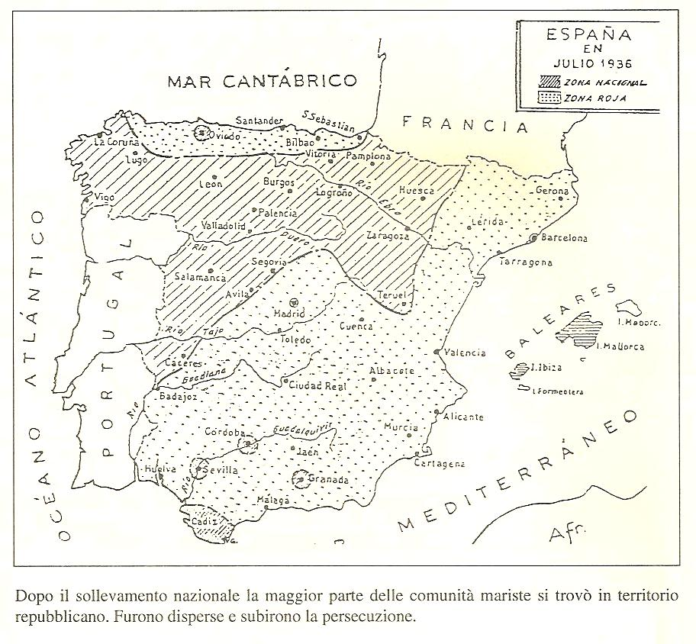
1.- La persecución

“Un hermano marista no debe tener otra política que Cristo”.
H. Laurentino
Esta carta del H. Laurentino nos da a entender hasta qué punto los Hermanos de España eran conscientes de que el martirio se presentaba como algo concreto en el horizonte de sus vidas y de que la subida al Calvario había ya comenzado.
Hoy nos gustaría olvidarnos de todo eso. Nuestra sociedad se ha vuelto más tolerante y valoramos mejor los horrores que fueron perpetrados de uno y otro lado en lo que denominamos “guerra civil española”. Y puede que nosotros mismos estemos tentados de considerar a nuestros Hermanos mártires como unas de tantas víctimas políticas: Las cosas y las fuerzas políticas del momento eran así.
En efecto, es muy raro que la dimensión política esté ausente de un martirio. Aún en la muerte de Jesús de Nazaret los actores y las motivaciones políticas estuvieron muy presentes, y Juan el Bautista fue decapitado porque una muchacha danzó al gusto de un rey idiota. Pero es mártir aquel que es matado porque en él se querría matar a Dios, a Cristo y a la Iglesia y demoler todo lo que construye al hombre y organiza a la sociedad según los valores del Espíritu.

Los Hermanos eran muy conscientes de que debían evitar la trampa y el pretexto de la política. El H Laurentino les escribía en febrero de 1933: Ahora más que nunca hemos de apartar la política de nuestras casas, así como cuanto pudiera fomentar desuniones y bandos. ¡Qué triste espectáculo ofrecería el religioso que se declarase partidario de algún sector político... El religioso, o por lo menos el hermano marista, no ha de tener más política que la de Cristo.

Los que mataron a los Hermanos en España expresaron claramente el proyecto de expulsar a Dios del corazón de los hombres y de la sociedad. Fue el choque de dos ideas diferentes: el hombre prometeico y el hombre iluminado por la fe en Dios. El testimonio del H. Atanasio (Elías Arizu Rodríguez) confirma esta explicación.: “Yo tuve relación con los jefes de la revolución, llamado por ellos mismos para salir de España. A Aurelio Fernández, Portela, de la FAI, Eroles y Ordaz les pregunté por qué nos perseguían y asesinaban y ellos respondieron que personalmente no tenían nada contra nosotros, pero que nosotros profesábamos ideales completamente opuestos a los suyos y que ellos querían exterminar. Por consiguiente la única razón de la muerte de tantos siervos de Dios fue el odio a la Iglesia y a sus ministros” Intención claramente confirmada por otro de los jefes de la revolución a otro Hermano: “Nos hemos propuesto en toda España, y sobre todo en Cataluña, acabar con todos los que huelen a cera.” Los dirigentes del Comité revolucionario de Balaguer repiten la misma cantinela al H. Hipólito, director de la casa de Avellanas: “Traten ustedes de abandonar esta zona lo ante posible. De lo contrario lo pasarán muy mal porque nosotros no queremos ni religión ni personas religiosas. Nuestra religión es la humanidad.”

La cruda realidad de los hechos, habla también de auténtica persecución. De las cerca de cien casas que el Instituto tenía en España, en 44 de ellas hubo víctimas, 11 fueron incendiadas, muchas docenas fueron saqueadas y las profanaciones de nuestras capillas y de objetos sagrados son innumerables. Si fueron 172 los Hermanos asesinados, los que conocieron las cárceles, las torturas y las persecuciones fueron varios centenares. “Al declararse el movimiento revolucionario del 18 de julio de 1936, en seguida las iglesias y conventos fueron incendiados, expoliados y devastados; los sacerdotes y religiosos perseguidos de muerte, muchísimos fueron asesinados... y el culto impedido totalmente hasta terminar la guerra en enero de 1939.”

Hoy experimentamos una fuerte emoción ante el gran número de mártires de Rusia en el período marxista y admiramos su testimonio silencioso de la fe. Nuestros Hermanos de España lo merecen tanto como ellos y por los mismos motivos. Nos enseñan cómo amar y cómo permanecer fieles en los casos extremos. Ejemplos de humanidad y de santidad, son un tesoro precioso de nuestra Familia Marista; son nuestros intercesores y nuestros hermanos.

La lucha que hoy experimentamos es sencillamente más disimulada, pero en los medios de comunicación y en las leyes sociales constituye también un enfrentamiento constante entre dos ideas del hombre: el que no tiene otro horizonte que la mortalidad absoluta, hijo del absurdo, y el hombre de la luz, hijo de Dios, fuerte en la esperanza y en la libertad que da el amor; violencia cotidiana, sin efusión de sangre, pero no sin efusión de vida.
Una mirada sobre nuestros mártires nos ayudará a dar a Dios y al hombre una respuesta audaz, íntegra, fiel, que abre las puertas a la esperanza.

2.- Dos cartas

1.- Propuesta de Irujo (Ministro sin cartera del Gobierno de la República),
al gobierno de la República sobre la libertad religiosa

El Ministro de la República al Gobierno de la República

La Constitución de la República proclama la libertad de conciencia y de los cultos. La ley de congregaciones y confesiones regula su ejercicio y lo ampara.
La situación de hecho de la Iglesia, a partir de julio pasado, en todo el territorio leal, excepto el vasco, es la siguiente:

a-Todos los altares, imágenes y objetos de culto, salvo muy contadas excepciones, han sido destruidos, los más con vilipendio.

b-Todas les iglesias se han cerrado al culto el cual ha quedado total y absolutamente suspendido.

c-Una gran parte de los templos, en Cataluña, con carácter de normalidad, se incendiaron.

d-Los parques y organismos oficiales recibieron campanas, cálices, custodias, candelabros y otros objetos de culto, los han fundido y han aprovechado para la guerra o para fines industriales sus materiales.
e-En las iglesias han sido instalados depósitos de toda clase, mercados, garajes, cuadras cuarteles, refugios y otros modos de ocupación diversos,...

f-Todos los conventos han sido desalojados y suspendida la vida religiosa en los mismos. Sus edificios, objetos de culto y bienes de todas clases fueron incendiados, saqueados, ocupados o destruidos.

g-Sacerdotes y religiosos han sido detenidos, sometidos a prisión y fusilados sin formación de causa por miles, hechos que, si bien amenguados, continúan aún, no tanto solo en la población rural, donde se les ha dado caza y muerte de modo salvaje, sino en las poblaciones. Madrid, Barcelona y las restantes grandes ciudades suman por cientos los presos en sus cárceles sin otra causa conocida que su carácter de sacerdote o religioso.

h-Se ha llegado a la prohibición absoluta de retención privada de imágenes y objetos de culto. La policía que practica registros domiciliarios, buceando en el interior de las habitaciones de vida intima, personal o familiar, destruye con escarnio y violencia imágenes, estampas, libros religiosos y cuanto con el culto se relaciona o lo recuerde...

No tan solo el imperativo de las leyes, sino la conveniencia de la República, vista singularmente al través del Ministerio de Estado, de las embajadas de París y Londres y del organismo ginebrino, obligan al estudio del problema y fuerzan a su resolución. La opinión del mundo civilizado observa con extrañeza que conduce a la repulsión la conducta del gobierno de la República, que no ha impedido los acusados actos de violencia y que consiente en que continúen en la forma y términos que expuestos quedan. La ola revolucionaria puede estimarse ciega, arrolladora e incontrolada en los primeros momentos. La sistemática destrucción de los templos, altares y objetos de culto ya no es obra incontrolada. Más la participación de organismos oficiales en la transformación de los templos y objetos de culto para fines industriales, la prisión confinada en las cárceles de Estado de sacerdotes y religiosos, sus fusilamientos, la continuidad de sistema verdaderamente fascista por el que se ultraja a diario la conciencia individual de los creyentes en la misma intimidad del hogar por fuerzas oficiales del poder público, todo ello deja de tener explicación posible, para situar el Gobierno de la República ante el dilema de su complicidad o de su impotencia, ninguna de cuyas conclusiones conviene a la política exterior de la República y a la estimación de su causa ante el mundo civilizado...

El ministro concluye sugiriendo toda una serie de medidas para poner fin a esta situación: Volver a dar libertad a los sacerdotes y religiosos, abrir la iglesias, permitir el culto público, no perseguir a las familias en su vida privada...

Barcelona, para Valencia, el 7 de enero de 1937.
Manuel de Irujo.

2.- ¡¡AHORA!!
El H. Laurentino, Provincial, envía a sus Hermanos una muy extraña felicitación de año nuevo en enero de 1933:

Oh, vosotros, los que decís cada día a Dios que le amáis con todo el corazón y con toda vuestra alma y todo vuestro ser, ahora es tiempo de mostrarlo. Sí, ahora que los que perseveran en su amor se ven befados, postergados, calumniados, privados de sus legítimos derechos de ciudadanía, vilipendiados y hechos el blanco de satánica persecución. Ahora es tiempo de mostrar hasta dónde llega la fidelidad que habéis jurado al Señor. Ahora es tiempo de probar vuestros deseos de sacrificio no son ilusorios y pura fantasía, que también los que hoy dan prueba de cobardía y desertan de la buena causa, quizá se creyeron un día invencibles [...].

Ahora va llegando el tiempo en que se verán los valientes, los que todo lo pueden en Aquél que nos conforta y es Vida y Fortaleza nuestra, los que por nada del mundo pierden el sosiego sino que, parapetados detrás del baluarte divino, parece que su ánimo se agiganta ante las dificultades y zozobras del momento. No se arredran esos, no, ante los mayores sacrificios, aunque bien conocen su pequeñez, como no se arredraba ante los tiranos y perseguidores [...] la pléyade de mártires y confesores, enamorados de Cristo Jesús.

Ahora es tiempo de alegraros y de regocijaros, según nos dice Jesús, y como hicieron los apóstoles cuando les llegó el momento de padecer trabajos y persecución por el nombre de su divino Maestro.
Por otra parte, no somos nosotros los perseguidos, sino que es a Jesús a quien persiguen en cada uno de sus fieles siervos. Cada uno de nosotros sufre por uno, pero Él padece en todos sus miembros.
Acallad, pues, vuestras quejas y lamentos vosotros los seguidores del Redentor, que aún no habéis llegado a los dolores del Calvario ni a la desnudez del Salvador. Él calla, ora, padece y redime. Orad, reparad, trabajad, cooperad vosotros con Él a la salvación de las almas. ¿Queréis mejor preparación para celebrar el 19° centenario del drama sangriento del Calvario?

Ahora es tiempo de reparar más eficazmente, por sí y por los demás, el menosprecio hecho a Dios. Ahora es tiempo de hacer violencia al cielo con férvidas y continuas plegarias en beneficio de los intereses de Dios y de su Iglesia, y en beneficio de las personas y obras que nos son tan queridas o que nos están particularmente encomendadas. Sí, ahora es tiempo de orar, y de orar bien y como lo exige nuestro estado.

Ahora, ahora,... y sin esperar a después ni a mañana.

Es hora de aprovecharse de este tiempo de prueba, que es tiempo de gracia y bendiciones. [...] [Es tiempo de] no sucumbir un punto y sufrir hasta morir, si es preciso, por defender el nombre de Cristo» y por defender [...] la escuela católica tan seriamente amenazada y tan sañudamente combatida hoy día en nuestra patria.
[...] Sea esa nuestra divisa para el año 1933 [...]

H. Laurentino (Stella Maris, enero de 1933, nº 138, p. 5).
POSITIO DEL HERMANO CRISANTO

Esta positio es compleja, pues agrupa los casos de martirio de Hermanos que pertenecían a comunidades muy diversas y dispersas en el territorio español. A veces, la misma comunidad vivió dos momentos diferentes en que Hermanos fueron asesinados, lo cual nos lleva a considerar dos grupos de mártires. Para entenderlo mejor, esta página presenta esas comunidades:

1-Los Hermanos mártires de Les Avellanes:
a) Hermano Crisanto,
b) Los mártires des frontón de Les Avellanes,
2-Los Hermanos de la comunidad de Toledo,
3-Los Hermanos de la comunidad de Valencia,
4-Los Hermanos de la comunidad de Vich,
5-El Hermano José de Arimatea, en Ribadesella,
6-El Hermano Aureliano, en Badajoz,
7-Los Hermanos de la comunidad de Málaga,
8-Los Hermanos de la comunidad de Madrid,
9-Los cuatro Hermanos de Chinchón,
10-Los tres Hermanos de Torrelaguna,
11-Los Hermanos de Villalba de la Sierra (Cuenca)
12-Los Hermanos de Cabezón de la Sal y de Carrejo,
13-Los Hermanos de Barruelo de Santullán,
14-El Hermano Benedicto Andrés, de Huesca,
15-Los Hermanos Valente José y Eloy José, de Valencia,
16-El Hermano Millán, de Denia,
17-El Hermano Luis Fermín, de Arceniega,
18-Un ropero, un hortelano, un albañil, de Les Avellanes,
19-El Hermano Pablo Daniel, de Barcelona.

Así pues, desde el martirio del Hermano Crisanto hasta el martirio del Hermano Pablo Daniel, nos encontramos en la misma positio.

LOS MÁRTIRES DE LES AVELLANES

En 1936, Les Avellanes es un centro marista importante. Cuenta con 210 Hermanos y jóvenes formandos. En la casa, reside el juniorado, el postulantado, el noviciado y el escolasticado con sus correspondientes hermanos formadores. También cuenta con la enfermería provincial y una comunidad dedicada a diferentes servicios: administración, granja y finca, albañilería, arreglos y reformas.
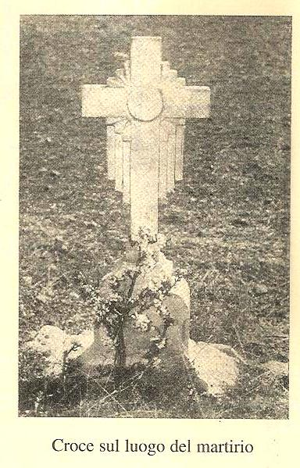

El H. Crisanto, encargado de los juniores, el H. Aquilino, submaestro de novicios, y tres Hermanos enfermos (Fabián, Félix Lorenzo y Ligorio Pérez) serán martirizados en el mismo recinto o en los alrededores cercanos.
Cruz sobre el lugar del martirio

El Hermano Crisanto (Casimiro González García)

1-El martirio
El día 27 de agosto de 1936, hacia mediodía, un grupo de milicianos extranjeros entra en Tartareu. La gente del lugar adivina las intenciones de los milicianos y avisan al H. Cristanto que había encontrado refugio entre la población, para que se escondiese. Responde que no puede separarse de los jóvenes aspirantes que tiene bajo su custodia. De inmediato acude al puesto de policía donde los milicianos del comité extranjero lo estaban esperando. Estos actúan como déspotas, obligando a los milicianos del pueblo a retirarse:
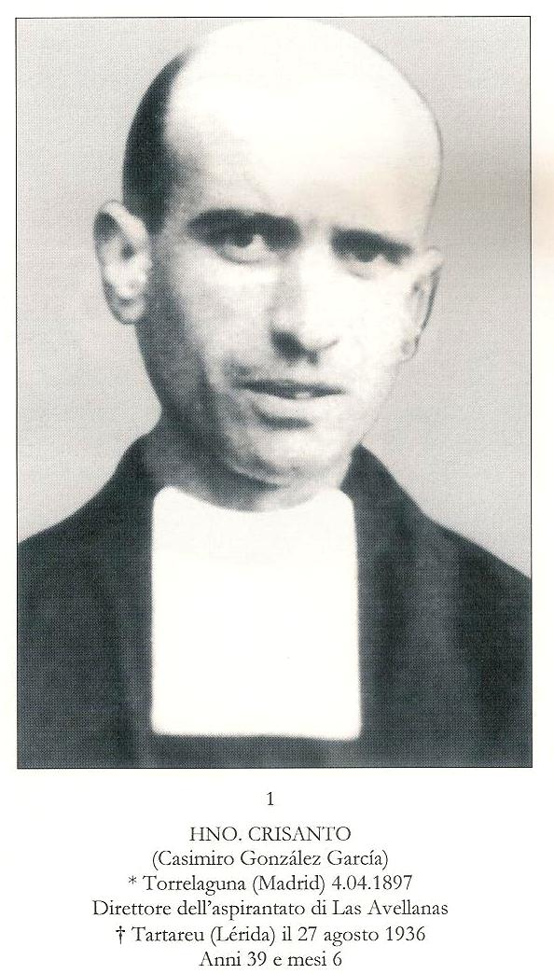
“Al saber que yo tenía una camioneta me ordenaron que la pusiese a su disposición... Poco después, el H. Crisanto, regresó acompañado por milicianos anarquistas y por tres miembros del comité local. El hermano, sonriente y tranquilo, decía adiós a las personas más cercanas. El pueblo estaba afligido pensando que el hermano había caído en manos de semejantes salvajes. El jefe de los milicianos extranjeros, dándose cuenta de ello, amenazó a la población con su fusil y dio orden de manera brutal a toda la población de volver a sus casas.

Llegados a una distancia de trescientos metros más allá del Mas del Pastor, los milicianos condujeron al H. Crisanto hacia un barranco y luego invitaron a los tres miembros del Comité de Tartareu a que disparasen. Estos rehusaron, diciendo que no tenían valor para matar a uno de los suyos.
Inmediatamente, se oyeron unos disparos, mientras nosotros volvíamos la espalda para no presenciar el asesinato... Cuando regresaron, los asesinos nos enseñaron los objetos que habían tomado al Servidor de Dios, un reloj, una pluma y algunas monedas.»

Los milicianos obligaron a los labradores del lugar a enterrar el cadáver, amenazándoles con el mismo castigo si no lo hacían. Estos labradores observaron que la mano derecha del H. Crisanto apretaba un trocito de madera que con los dedos tenía forma de cruz.

Asesinado al final de la mañana, el H. Crisanto es enterrado en el pueblo por la tarde.
El cadáver será exhumado por primera vez, cuatro años más tarde, el 4 de mayo de 1940, en presencia de un centenar de testigos. El cuerpo estaba en descomposición; sin embargo, la mano derecha que seguía manteniendo todavía el trocito de madera, estaba incorrupta.

Una segunda exhumación tendrá lugar treinta y un año más tarde, el 15 de agosto de 1967. En esta ocasión, igualmente, la mano derecha que sujetaba todavía entre los dedos un trocito de madera en forma de cruz, seguía intacta, cubierta de piel y de pelo.

Con motivo de esta segunda exhumación, los restos mortales del H. Crisanto y de otros hermanos martirizados en aquel momento, entre los cuales se encuentran los 45 hermanos del grupo del H. Laurentino, son depositados en la gran capilla de Les Avellanes, que se ha convertido hoy en día en un lugar de peregrinación.

2-Un hombre transparente
«He pasado los primeros años de mi infancia en Torrelaguna, tranquilo y lejos del mundo, escuchando solamente las oraciones que mi madre me hacía rezar. ¡Qué hogar más apacible! Iba creciendo como una florecilla delicada protegida del viento y me entretenía adornando un altarcito en honor de la Santísima Virgen. Ante este altar, me he arrodillado muchas veces junto a mi madre para rezar el rosario, hacer el mes de María y cantarle ese dulce himno que es el Ave Maris Stella.» Este testimonio nos introduce en la infancia y en el ambiente familiar del H. Crisanto.

Nació el 4 de marzo de 1897; tres días más tarde, en el bautismo recibe el nombre de Casimiro.
En 1914, ingresa en la congregación de los Hermanos Maristas, y desde el comienzo manifiesta una gran disponibilidad: “Aquí estoy, haced de mí lo que queráis; sólo quiero obedecer.»
Toma el hábito el 2 de febrero de 1915. Ese día escribe: “Madre mía, ampárame bajo tu manto. Dios quiera que este día nunca se me borre de la memoria y que al final coronemos nuestra vida con la muerte característica de un Hermano marista, cantando: «Ave Maris Stella». Ya te llegó el día, Hermano, de unirte a Dios y de ofrecerle para siempre, sin reserva, tu corazón.»

A partir de 1916, trabaja en varias escuelas nuestras. Los superiores van descubriendo sus cualidades y en 1935 le confían la importante responsabilidad de la formación de los aspirantes en Les Avellanes. Período difícil durante el cual cumple su misión con un corazón y una responsabilidad paternos y con la determinación del que sabe que el martirio le puede llegar un día. En agosto de 1936, el Comité revolucionario de Balaguer había puesto a los juniores en residencia vigilada y los había colocado en familias y en granjas de Tartareu, pueblo cercano a Les Avellanes; el Hermano Crisanto tenía que presentarse en el Ayuntamiento y firmar dos veces al día. Los habitantes de Tartareu, profundamente cristianos, los acogieron con simpatía y generosidad. Uno de aquellos aspirantes, recordando los días en que vivían en las familias de Tartareu, nos dice: «En las conversaciones nos decía: “Me van a matar”, y llorando nos abrazaba. «Rezad mucho por mí; ya han firmado mi sentencia de muerte». Notábamos que cada día que pasaba las manifestaciones de cariño para con nosotros eran más fuertes».

Un mozo del pueblo le propone un escondite seguro, pero el Hermano le responde: «Te lo agradezco; si es necesario, entregaré gozosamente mi vida para salvar a mis niños. »
El 25 de agosto, dos días antes del martirio, el H. Crisanto va a visitar a los Hermanos y éstos le invitan a esconderse y a huir: « He dado mi palabra, he prometido presentarme todos los días ante el Comité, y así lo haré. No huiré, aunque vengan para matarme. Tengo la obligación de acompañar a estos jóvenes que los superiores me han confiado. Por otra parte, no quiero comprometer a esta gente que nos ha acogido tan generosamente. Si me matan será por el único motivo de ser religioso marista y por cumplir con mi deber. ¡Si así acontece me considero feliz! ¡Cómo voy a abandonar a mis queridos aspirantes! Mientras viva, y con la ayuda de Dios y de la Santísima Virgen, cuidaré de todos ellos. »
Incluso, en el momento del asesinato manifiesta su preocupación por el futuro de sus jóvenes: « Por el amor de Dios, imploraba, no me matéis, dejadme estar al cuidado de mis jóvenes. »

Una descarga de siete a ocho disparos acribilló el pecho del Hermano, luego un segundo disparo: “¡Para que no se nos escape!”, dijeron los asesinos.

Sus jóvenes aspirantes, así como los novicios, los escolásticos pasarán la frontera francesa, el día 5 de octubre de 1936, conducidos por el H. Moisés Félix, que era el colaborador más cercano del H. Crisanto en Les Avellanes. La última oración del H. Crisanto había sido atendida.

3-Verdaderamente mártir
Juan Pablo II, hablando de la persecución española, ha subrayado que nunca faltarán quienes quieran denegarles la corona del martirio so pretexto de motivos políticos. Pero concluye diciendo: « Si debiéramos tenerlos en cuenta, tendríamos que borrar del catálogo de los santos a todos los mártires más castizos del tiempo de los Romanos. En aquel entonces también existía motivo político: se negaban a dar culto al emperador. Y sin embargo, todos nuestros altares están llenos de reliquias de santos, mártires auténticos, proclamados como tales en aquel tiempo.

En el caso de los mártires de Les Avellanes, no se trata de un disparo de fusil fortuito, sino de un ensañamiento: los sacerdotes y los religiosos fueron literalmente perseguidos y acorralados. El H. Hipólito, a la sazón superior de la casa de Les Avellanes, escribe: «En Cataluña, ya no queda un solo sacerdote libre, ni una sola iglesia que no haya sido incendiada o profanada, tanto en las ciudades como en los pueblos. Nuestro Señor ha sido expulsado de toda esta región que ha quedado en una situación de desolación y de muerte. » Y los propios milicianos van a ser muy claros con él: Procura, tú y tus amigos, desaparecer de aquí lo antes posible; si no, vais a encontrar desgracias; y es que no queremos ni religión ni religiosos. Nuestra religión es la humanidad.»
En general, donde mandan los miembros de la C.N.T.-F.A.I. todos los esfuerzos están encaminados en hacer desaparecer todo aquello que signifique fe y religión: se queman iglesias, los sacerdotes, religiosos y cristianos practicantes están sometidos a continuas vejaciones o son asesinados sin que se les pueda imputar ninguna actividad política.

Nuestra comunidad de Les Avellanes va a conocer períodos de persecución creciente.
1-El 18 de julio de 1936, primer día de la insurrección de Barcelona, por la tarde, el alcalde de Balaguer, don Verdaguer, que es también el médico de la casa, viene a visitar a la comunidad. Enviado por el Comité Revolucionario, quiere saber si los Hermanos están dispuestos a ceder la casa para transformarla en hospital, porque si no, la van a confiscar. Los Hermanos aceptan la cesión y se alojan en los pueblos y caseríos vecinos. No obstante, se permite a los enfermos permanecer en la casa, así como al enfermero y al director.

2- El 23 de julio, nueva orden: todos han de abandonar la casa. El 24 por la tarde, el presidente del Comité Revolucionario de Balaguer y el de Os, con sus milicianos, vienen a dar la orden de desalojar toda la casa para el día siguiente: « No debe quedar absolutamente nadie. Antes de las ocho, mandaremos un camión para transportar a los enfermos al hospital de Balaguer. »
El 25 de julio, domingo, de madrugada los Hermanos asisten a misa; para algunos será la última antes del martirio.

3-El 30 de julio, el Comité Revolucionario manda un bando a todos los pueblecitos alrededor de Les Avellanes para que devuelvan los bienes del convento: víveres, ropa, mantas, colchones... Los Hermanos se lo habían llevado a las familias para que pudieran acoger y mantener a los jóvenes en formación. Los propios Hermanos tuvieron que transportar todo eso. Desde aquel día, tuvieron que dormir en el suelo. Lo hicieron gozosos sabiendo que sufrían por Cristo.

4- El 5 de agosto, un grupo de milicianos extranjeros se apodera de Les Avellanes. El Comité Revolucionario de Balaguer ha divulgado el rumor de que hay armas escondidas en el Convento. Guiados por el Hno. Hipólito, la inspección de los lugares no da ningún resultado. Pero los milicianos tienen un segundo cometido: inventariar los sótanos y escondites de la casa, y tomar el nombre de los enfermos que se encontraban en el hospital de Balaguer, así como el nombre de los novicios.

5-El 23 de agosto, un grupo de comunistas llega de Os para averiguar si todos los bienes del convento han sido restituidos. Encuentran algo de ropa en una casa y obligan a su dueño a pagar una fuerte multa.

6- El Hno. Crisanto se refugió en el pequeño pueblo de Tartareu. Allí, el Comité Revolucionario era de lo más moderado e incluso estaba compuesto por cristianos practicantes. El día 6 de agosto, todo el pueblo estaba en la plaza para recibir al H. Crisanto y a sus 25 aspirantes. Éstos fueron distribuidos en las familias y en los hogares y ayudaban en los quehaceres del campo.
Pero el Comité Revolucionario no pierde de vista al H. Crisanto; le deja en aparente libertad, pues debe presentarse dos veces al día en el Ayuntamiento, a las ocho de la mañana y a las seis de la tarde, dejando constancia de ello con su firma. Es lo que hace con sencillez y exactitud: « He dado mi palabra, he prometido presentarme todos los días ante el Comité, y así lo haré. No huiré, aunque vengan para matarme.»

7- Durante los diez primeros días de agosto, gracias a su Comité Revolucionario moderado, el pueblo de Tartareu no padece destrucciones ni muertes. Pero pronto llega un grupo de comunistas venidos de otra región. Obligan a las familias a amontonar en la plaza del pueblo todos sus objetos religiosos, libros y símbolos de la fe; pegan fuego y dejan consternada a toda la población. Cuatro miembros del Comité Revolucionario de Tartareu son destituidos y remplazados por otros más convencidos en los ideales revolucionarios.

8- El día 27 de agosto, los milicianos extranjeros llegan a Tartareu con intenciones poco inocentes. La gente del pueblo se da cuenta de ello y mandan a uno para instar al H. Crisanto a que se esconda. Los milicianos han llegado para ejecutar la sentencia de muerte pronunciada contra él, pero él ignora todo. Citado por el Comité, se presenta sin recelo, saludando con cariño a la gente del pueblo que pasa a su lado.

4-La reputación de mártir
Durante el entierro, realizado deprisa bajo la amenaza de los asesinos, no se puso ninguna señal sobre la tumba del H. Crisanto. Pero el dueño de la tierra, por respeto, no cultivó la parte donde sabía que el Hermano había sido enterrado. Varias personas así lo declaran en el tribunal diocesano: «En cuanto se enterró el cuerpo, la reputación de la santidad y del martirio del Siervo de Dios se difundió, y hasta hoy el lugar donde fue enterrado ha sido respetado y excluido de todo cultivo”.
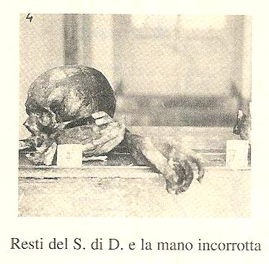
Relíquias del H. Crisanto
La familia Garrofé donde se alojaba en Tartareu confirma la fama de santidad: « La voz sobre la santidad y el martirio del Siervo de Dios corrió inmediatamente después de su muerte. »
Con el paso del tiempo, esta fama ha ido en aumento, hasta tal punto que se le empezó a invocar para obtener gracias extraordinarias. He aquí un caso entre otros:
« Mi marido se encontraba en Barcelona, padecía un ataque cerebral tan agudo que el médico que lo visitó dijo a mis hijos que no viviría más de dos horas. Considerando la gravedad de la situación y el estado de agonía, mi hijo médico le llevó en coche a Alicante. Durante el viaje, le puso una inyección de canfor y varias bolsas de hielo en la cabeza. Nadie pensaba que llegaría vivo.
En Alicante, los médicos perdieron toda esperanza de salvarle la vida. Entonces, con una gran fe, invoqué al H.Crisanto, puse su estampa con la reliquia debajo de la almohada y comencé una novena con fe y confianza. Pocos días después, se encontró mejor y siguió mejorando hasta la curación completa.
Estoy plenamente convencida que mi marido recuperó la salud gracias al H. Crisanto.

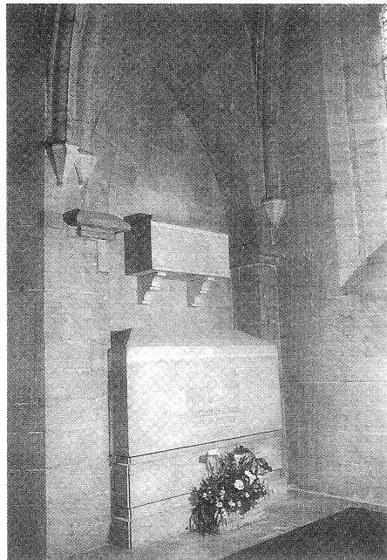

H. Crisanto
Urne des Frères Martyrs à Las Avellanas
LOS MÁRTIRES DEL FRONTÓN
HERMANOS AQUILINO, FABIÁN,
FÉLIX LORENZO, LIGORIO PEDRO
LES AVELLANES- 3 DE SEPTIEMBRE DE 1936

1-El martirio

«A finales de agosto o a comienzos de septiembre de 1936, me encontraba por casualidad en Balaguer, y me disponía a salir del pueblo. En ese preciso momento, recibí una orden de un tal “Chala” obligándome a dejarlos subir al camión a él y a otros cuatro camaradas, supuestamente todos ellos milicianos, todos armados. Me ordenaron que los llevase al convento de Les Avellanes.

Llegados a la explanada del Convento presencié la escena siguiente: yo me mantenía al volante; a cuatro metros delante de mí, se encontraba un individuo apodado “El Peleteiro” y otros dos, armados; y a una distancia de treinta metros, vi a cuatro Hermanos maristas vestidos de seglar, en fila, contra la pared del frontón. Reconocí que eran cuatro Hermanos maristas por las frecuentes relaciones que yo tenía con el convento; no sabría decir cómo se llamaban ni quiénes eran exactamente, excepto el H. Aquilino Baró... En aquel momento, pudimos intercambiar una mirada de saludo y de amistad. Los individuos que yo había transportado de Balaguer, Chala y sus camaradas, bajaron del camión y se juntaron con los de El Peleteiro; allí estuvieron un rato hablando.

Entonces, el H. Aquilino se dirigió a ellos y les dijo: «Quisiera hablaros. » El Peleteiro le respondió: «Habla lo que quieras, mientras cargamos los fusiles.» Entonces – aunque los milicianos no le escuchaban – les dijo pausadamente y con valentía: « Como hombre, os perdono; y como católico, os lo agradezco, pues ponéis en mis manos la palma del martirio que cualquier católico debe anhelar. » Seguidamente, El Peleteiro le pregunta: «¿Ya has terminado?». Y el H. Aquilino responde: «¡Viva Cristo Rey!» El Peleteiro le dice: «Ahora, ¡date la vuelta! El H. Aquilino respondió: «No, de cara.» Los milicianos dispararon y los cuatro Siervos de Dios cayeron al suelo.
2-La vida
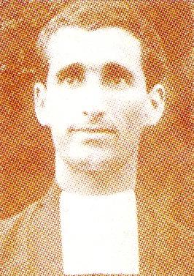
1-El Hermano Aquilino (Baldomero Baró Riera)
El H. Aquilino nace el 29 de septiembre de 1903, en Tiurana (Lleida), hermoso pueblo de 600 habitantes, situado en el frondoso valle del río Segre. El día siguiente, en el bautismo recibe los nombres de Baldomero, Miguel, Jerónimo. No había cumplido, pues, los 33 años cuando fue asesinado el día 3 de septiembre de 1936.
Entra en el Juniorado de Vich en 1916 y sigue el curso de formación religiosa establecido. Emite los primeros votos el 8 de septiembre de 1920; y en 1923, con 20 años, le encontramos ya dando clase en el juniorado de Vich. A la vista de la calidad de su docencia, los superiores le mandan a Arceniega, y allí los resultados son todavía mejores.
En el momento de la profesión perpetua, el 19 de julio de 1925, los cohermanos observan en él una aplicación constante en la vida espiritual y una buena integración de la vida interior, la vida comunitaria y la vida apostólica.

Su entrega sin límites a la formación de los juniores le merece ser nombrado socio del maestro de novicios en Les Avellanes. En esta tarea, se le nota todavía mejor los rasgos especiales de la actividad marista: « La humildad, la sencillez, hacer el bien sin ruido...Toda la actividad pedagógica del H. Aquilino está orientada hacia la formación de sus discípulos haciendo de ellos cristianos auténticos y comprometidos.»
No se olvida de iluminar y animar la fe en los miembros de su familia. El segundo teólogo censor hace, a este respecto, la reflexión siguiente: « Cada una de sus cartas estaba animada de sentimientos sobrenaturales... No hay una sola carta suya en que no se refleje el lenguaje religioso, exhortando a hacer el bien y a practicar las virtudes cristianas... Los destinatarios debían sin duda quedar edificados por tales cartas. »

Esta oración a María, escrita poco antes del martirio nos muestra su profunda vida de fe: « ¡Oh! María ¡Oh! Madre de Dios y Madre de mi alma. De vos depende la unión, la fusión de dos seres tan diferentes, tan distantes y sin embargo hechos para unirse: Dios y mi alma, Jesús y yo. Por favor, haced que Dios se entregue a mi alma y que mi alma se entregue a Dios.
Concededme, Señora nuestra, que el pensamiento de Dios ocupe toda mi alma; que mi corazón esté inundado de este Único Amor, y que la sublime máxima de Santa Teresa, sea de verdad, la norma de mi vida: « Sólo Dios basta. Sólo Dios basta. »

Vivir en presencia de Dios es habitual en él, así como tener una total confianza en Él, sobre todo cuando los acontecimientos se presentan en el camino hacia el martirio. Escribe a su hermana:
«En cuanto a nosotros, no te hagas mala sangre; las cosas han cambiado mucho, sin duda; las amenazas e insultos contra los religiosos, las iglesias y los conventos son frecuentes, pero no olvides que estamos en las manos de Dios y que dependemos enteramente de Él. Él nos ha llamado, nos ha reunido, y Él nos protege...»

Después del levantamiento del 18 de julio de 1936 y de la expropiación, ese mismo día, de la casa de Les Avellanes, el Hermano Aquilino y sus novicios son enviados por el Comité de Balaguer a un pueblo cercano a Vilanova de la Sal. Luego, se retira en su familia, en Tiurana. Durante este tiempo de aproximadamente un mes, su mortificación se intensifica. Considera su cuerpo como el grano de trigo que ha de ser enterrado para que fructifique, (Mc 8, 34-35 y Jn 12, 24-26). La sentencia de muerte contra él ya ha sido decretada. Él lo sabe y está preparado.

2-Hermano Fabián (Juan Pastor Marco)
El H. Fabián nace en Barcelona, el 14 de enero de 1876; dos días más tarde recibe el bautismo con los nombres de Juan, Jaime, Ramón.
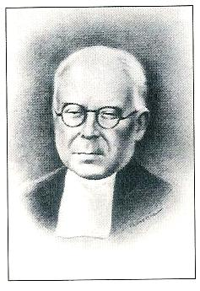
El 3 de septiembre de 1936, día de su martirio, con sus 60 años, será el Hermano de más edad del grupo de los cuatro hermanos fusilados en el frontón de Les Avellanes.
Fabián hace su formación religiosa en Saint-Paul-Trois-Châteaux, ya que los Hermanos Maristas llegaron a España en 1886 y no tenían todavía casas en España.
Desde 1891, está destinado a varias de nuestras escuelas en Francia: Beausset, Lambesc, Dieulefit...
Se comprometió definitivamente con el Instituto con la profesión perpetua el 21 de septiembre de 1897.

Vuelve a España, donde necesitaban urgentemente Hermanos españoles, y su primer destino será Mataró. Pero las fundaciones se multiplican y el Hermano Fabián cambia a menudo de destino; en todos acierta, pues su entrega es total. Su bondad, sencillez y humildad atraen a sus alumnos. En medio de ellos, se comporta como un padre, a veces se hace mendigo par ayudar a los más necesitados. Es el Ministro del Trabajo de entonces quien lo atestigua.
En agosto de 1935, se encuentra en Barcelona. No puede terminar el curso: una enfermedad seria le obliga a ir a la enfermería de Les Avellanes. A este hombre gravemente enfermo, los milicianos le obligan a ponerse en el frontón; lo matan por ser religioso, por ser educador cristiano de los niños y jóvenes.

3-Hermano Félix Lorenzo (Lorenzo Gutiérrez Rojo)
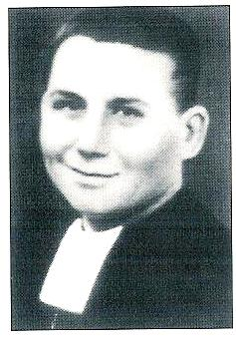
Lorenzo nace el 10 de agosto de 1906, en Las Hormazas, pueblo de la provincia de Burgos. Es bautizado el día siguiente y le ponen los nombres de Lorenzo, Macario, Julián.
A los 13 años, entra al juniorado de Arceniega y tras recorrer las etapas de la formación, emite los primeros votos el 8 de septiembre de 1923, posteriormente los votos perpetuos en 1928.
Enseña primero en Murcia. Pero no goza de buena salud y los superiores le mandan a Zaragoza en 1930, en espera de que un cambio de aires le favorezca. Es cardíaco con crisis que le llevan a veces al borde de la muerte. La enfermería de Les Avellanes le recibe en 1931, y los médicos le dan cinco meses de vida. En esta enfermería recibe tres veces la extremaunción.
Sobrellevaba su enfermedad con bondad, amabilidad y humildad. A pesar de la gravedad de su mal, del que era plenamente consciente, el Hermano conservaba un semblante sonriente y se hacía útil en los pequeños trabajos de precisión.

El 23 de julio de 1936, el Comité Revolucionario de Balaguer da 24 horas para desalojar completamente la casa de Les Avellanes. El 25 de julio, el H. Lorenzo padece una de las crisis cardíacas más agudas y está a dos dedos de la muerte. En esas condiciones es como los milicianos lo suben a un camión y lo llevan al dispensario municipal de Balaguer.
En este hombre acabado y extremadamente débil, los milicianos se van a cebar. El 3 de septiembre, lo sacan del hospital, lo llevan al frontón de Les Avellanes y lo fusilan con los Hh. Aquilino, Fabián y Ligorio Pedro. Estos dos últimos ayudan al H. Lorenzo a tenerse de pie durante la ejecución.
4- Hermano Ligorio Pedro (Hilario de Santiago Paredes)
Es el más joven de los cuatro mártires del frontón. El 3 de septiembre de 1936 tenía poco más de 24 años.
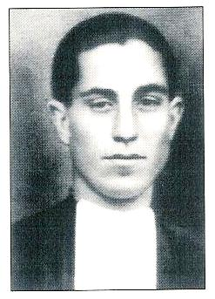
Sus cuatro hermanos y hermanas acudirán al proceso diocesano para dar su testimonio y hablar de la infancia del Hermano.
El H. Ligorio Pedro nace el 13 de mayo de 1912 en Cisneros de Campo (Valencia). En el bautismo, recibe el nombre de Hilario.
Su familia es pobre y a veces falta comida. Uno de sus tíos, sacerdote, ayuda sobre todo para los estudios; hubiera deseado ver a su sobrino Hilario emprender el camino del sacerdocio, pero la vida marista le atraía más fuertemente.
El 24 de septiembre de 1927, Hilario entra en el juniorado de Carrión de los Condes. Este juniorado orienta la formación hacia las misiones y acoge igualmente a jóvenes provenientes de América latina. Paulatinamente, Hilario va tomando una mentalidad y costumbres más internacionales.

En Espira-de-l’Agly, en Francia, Hilario continúa los estudios y perfecciona su conocimiento de la lengua francesa, luego va a Pontós para el postulantado. El 2 de agosto de 1932, hace la primera profesión y toma el nombre de Ligorio Pedro.
Luego llega el servicio militar durante dos años.
Durante este tiempo, contrae une enfermedad diagnosticada como “el mal de Pott”; el propio Hermano nos describe su enfermedad: «El mal de Pott es una enfermedad que hace que los huesos y la sangre se transformen en pus...»
Después del servicio militar, los superiores le conceden un año para terminar los estudios, en Carrión de los Condes. Estaba destinado a la misión de México.
Pero su salud empeora, y siguiendo el consejo de los médicos, el 12 de mayo de 1936, es trasladado a la enfermería de Les Avellanes. Ahí y en esas condiciones le espera el martirio. Los milicianos « lo sacan de la cama, lo llevan al frontón y lo asesinan sin que él oponga resistencia alguna, mientras grita: «Viva Cristo Rey».

3-Estatura de mártires

Del relato de los hechos, se deriva que los Servidores de Dios Aquilino, Fabián, Félix Lorenzo y Ligorio Pedro fueron asesinados por el mero hecho de ser personas consagradas a Dios. El comportamiento de los milicianos es el que nos permite interpretarlo de este modo, englobado en el marco más amplio de Cataluña, donde quemaban y profanaban las iglesias, y donde perseguían y mataban a toda persona religiosa que caía en sus garras.
Si descartamos ese odio a la religión, ¿cómo podemos explicar lo que se les hizo a estos tres Hermanos enfermos, Fabián, Félix Lorenzo y Ligorio Pedro, los tres en el hospital público y por consiguiente en manos del Comité de Balaguer? Matar a tres enfermos, por el hecho de ser religiosos, constituye no sólo un hecho odioso y vil, sino contrario a cualquier legislación de un país civilizado.
Consideremos igualmente cómo se comportaron los nuevos dueños cuando se apoderaron de nuestra casa de Les Avellanes:

«Pasaron los primeros días de cuchipanda en cuchipanda... La orgía duró varios días, vaciaron la despensa, el gallinero y las cuadras. Pero lo que fue todavía más doloroso fueron las blasfemias, los sacrilegios y la profanación de las imágenes sagradas que corrían parejas con las borracheras. El Cristo de la capilla, de tamaño natural, fue arrastrado hasta la explanada de la entrada y los milicianos simulaban y caricaturizaban escenas de la pasión, hasta que lo destrozaron por completo. La estatua del Sagrado Corazón que destacaba en el claustro recibió el mismo trato, así como la estatua de la Virgen de la Capilla. La estatua de la Virgen encumbrada en la fuente de los condes de Urgel fue profanada y destrozada; lo mismo hicieron con la estatua del cerro ante la cual los Hermanos tantas veces rezaron la Salve, incluso la Cruz del siglo XVII, de gran valor artístico, ante la cual se detenían los peregrinos, fue presa de unos iconoclastas incultos. »

En Lleida, en la noche del 4 al 5 de agosto, comenzaron los asesinatos de sacerdotes y religiosos. El Obispo fue una de las primeras víctimas con dos Hermanos Maristas, Cándido y Emerico. El 5 de agosto, en Balaguer, los rojos mataron a once religiosos, entre ellos a Franciscanos y Hermanos de las Escuelas Pías... El 12 de agosto, algunos individuos del Comité de Os llegaron a Vilanova, al atardecer, con intención de quemar la iglesia, pero el Comité local se opuso. Volvieron al día siguiente con más atrevimiento; no quemaron la iglesia, pero sacaron todos los objetos religiosos y los echaron en la hoguera que hicieron en la plaza del pueblo.

Nuestros Hermanos que vivían en medio de la gente sabían todo esto. Eran conscientes de que se les acechaba, que venían a por ellos y que la sentencia de muerte pesaba sobre ellos por el hecho de pertenecer a Cristo. Por otra parte, ya desde 1931 iban en esa dirección, y el H. Laurentino, Provincial, les hacía vislumbrar la posibilidad del martirio.

Los testimonios del Proceso diocesano van en esa línea:
«Tengo la convicción de que el H. Aquilino tenía madera de mártir; era incapaz de dejarse llevar por la cobardía, estaba dispuesto a morir por Cristo. »
Antes de morir, el H. Aquilino manifestaba a un cohermano lo siguiente: « En cuanto a mí, estoy convencido de que no debo abandonar a estos jóvenes, soy responsable de ellos, sobre todo desde que el H .Maestro ha tenido que huir. Y aunque no pueda hacerles todo el bien que deseo, mi presencia constituye un freno. Y si me matan, seré feliz muriendo por Dios Nuestro Señor y por mis queridos novicios. »

Los últimos días que pasó en su familia no se escondía. Rezaba las oraciones en la calle con el libro abierto; En los días de fiesta, reunía a los jóvenes y con ellos rezaba el rosario; seguía llevando el escapulario, y sus cartas, incluso las últimas, llevaban en el encabezamiento J.M.J.
En casa le avisaban que era un poco arriesgado. Les respondía: «Si me matan, seré un mártir en la tierra y un santo en el cielo. »
A un miliciano, que había entrado en casa de su hermano y que acusaba al H. Aquilino de ser miedoso, le responde: « De eso nada; no tenemos miedo a la muerte, pues a Jesucristo le persiguieron y le mataron antes que a nosotros, y por eso no tenemos miedo a la muerte siempre que podamos ofrecer nuestra vida a Dios. Vosotros sois los que tenéis miedo a la muerte. »

El H. Aquilino es la figura emblemática del grupo. Si tenemos de él más testimonios que de los otros tres, es porque fue perseguido más tiempo y porque sus novicios y sus parientes vivieron más tiempo y pudieron dar su testimonio a favor del Hermano.

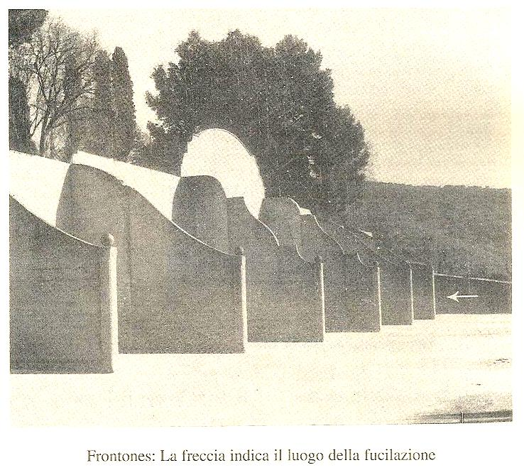
Frontones a Las Avellanas. La flecha indica el lugar de la fusilación.
LOS HERMANOS DE
LA COMUNIDAD DE TOLEDO

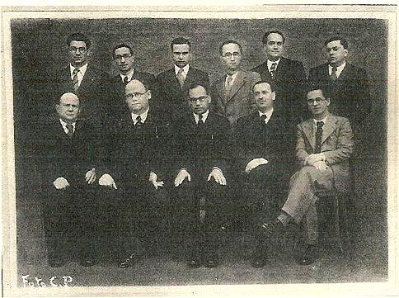
Durante el curso escolar 1935-1936, la comunidad marista de Toledo constaba de 16 Hermanos. Pero a mediados de julio, sólo estaban en casa los HH. Claudio Luis, Cipriano José, superior, 43 años, Jorge Luis, 50 años, Jean Marie, 63 años, Julio Fermín, 37 años, Javier Benito, 24 años, Anacleto Luis, 23 años, Bruno José, 21 años, Evencio, 37 años, Abdón, 41 años, Eduardo María, 21 años y Félix Amancio, 24 años. Cuatro Hermanos jóvenes habían ido a Murcia a unos cursillos de verano. El H. Claudio Luis no pertenecerá al grupo de mártires; los demás serán asesinados el 23 de agosto de 1936, excepto el H. Jorge Luis que será asesinado el día siguiente, 24 de agosto.
Vamos a presentar a este grupo de mártires sobre todo por medio del conocimiento más pormenorizado del H. Cipriano José, que era superior.

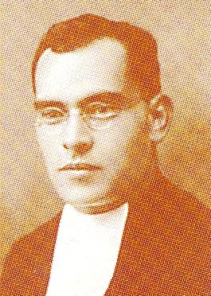
1-Hermano Cipriano José (Julián Iglesias Bañuelos)
El H. Cipriano José nace el 26 de febrero de 1893 en Valcárceres (Burgos); bautizado dos días más tarde, recibe el nombre de Julián.
Sus padres, humildes labradores, dejarán a sus hijos dos tesoros: la piedad y el amor al trabajo.
En 1905, a los 12 años, Julián comienza su formación marista en el juniorado de Burgos, pero es en San Andrés de Palomar (Barcelona) donde toma el hábito, el día 8 de septiembre de 1908, con el nombre de H. Cipriano José. Hace los votos perpetuos el 1 de agosto 1915 y el voto de estabilidad el 15 de agosto de 1924.
Intelectualmente dotado y constante en los estudios, consigue la Licenciatura de Filosofía y Letras, y da pruebas de sorprendente competencia profesional.
Exteriormente podía dar una impresión de timidez y de aspereza. En realidad, era una persona sensible, noble y recta. Se le veía decidido y emprendedor, condescendiente y afable, siempre atento a las personas. Estaba al servicio de los cohermanos como si fuese el último de la comunidad. Cuando alguien estaba seriamente enfermo, era capaz de pasar toda la noche con el enfermo, a pesar del trabajo que le esperaba al día siguiente. Esta solicitud se inspiraba en su profunda devoción a la Eucaristía. Recomendaba vivamente a los Hermanos y a los profesores las visitas al Santísimo; consideraba esta práctica extremadamente fructuosa. Su actitud en la oración y su manera de rezar hacía que sus Hermanos no necesitasen exhortaciones sobre ese tema.
Llevaba la obediencia a tal extremo que el más mínimo deseo del superior era aceptado sin ningún “pero...” que hubiera podido justificarse. Con ese sentido de la obediencia, combatía las viejas costumbres o los pequeños abusos que podían haberse introducido en la vida comunitaria, jugándose a veces su popularidad.

La pobreza era la virtud que exteriormente más se notaba. Se contentaba con lo imprescindible. Respecto a sus Hermanos, por el contrario, se mostraba atento y fraterno, no quería que les faltase nada de lo que podía proporcionar una alegría inocente, como el árbol de Navidad, los aguinaldos de los Reyes Magos, un plato bien cocinado en los días de fiesta. «Cuando los superiores ordenaron que se llevase el vestido seglar para adaptarse a las exigencias políticas, dejó a los Hermanos elegir los mejores y él se servía el último. » « Se compró un abrigo tan ordinario que, en consideración a su rango, se le aconsejó que comprara otro mejor. Respondió con una sonrisa... »

Era extraordinario por la cantidad de trabajo que hacía. No se reservaba más de cinco minutos para la lectura del periódico. A menudo se lo dejaba a los Hermanos: «Tomen, lean, tengo trabajos urgentes que hacer, no tengo tiempo de leer» Era Director de una escuela de 185 alumnos en Secundaria y 300 en Primaria y al mismo tiempo ecónomo y administrador. Recibía las cuotas mensuales de los alumnos y vendía el material escolar. Daba tres o cuatro asignaturas en los dos últimos cursos de Secundaria, encontraba tiempo para la inspección de las clases y para asesorar y animar a los profesores jóvenes. Sus Hermanos decían: « ¡Qué vida la suya, y no se cansa nunca! »
En realidad, todo ese trabajo se sustentaba con el genuino celo del religioso marista. Daba una gran importancia a la enseñanza de la religión y él mismo aseguraba las clases de religión en los dos últimos cursos de Secundaria. Uno de sus dichos favoritos se hizo célebre: «Todo se puede suprimir, menos la hora de religión. »
Así era este hombre que llegará a ser víctima de las autoridades republicanas de Toledo y mártir para Dios.

2-El martirio
H. Felix Amancio
1-La situación de Toledo
Los dos primeros días después del levantamiento nacional del 18 de julio de 1936, Toledo los vive en ambiente relativamente tranquilo, pues las fuerzas de orden público se pusieron del lado de los nacionalistas. Pero, el 21 de julio, con la llegada de 6000 milicianos de Madrid, la Guardia Civil se repliega en el Alcázar, y la ciudad cae el 22 de julio.
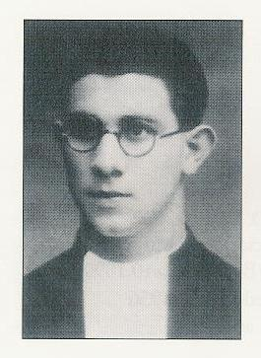
Los marxistas no tardaron en poner por obra sus proyectos de persecución. Confiscaron todos los bienes de la Iglesia e inmediatamente empezó la caza de sacerdotes, religiosos y seglares más comprometidos: «En Toledo, la revolución adquirió un carácter antireligioso terrorífico y espantoso. Pude darme cuenta de ello, pues yo era Oficial primero del cementerio: las víctimas eran todas gente buena y con sentimientos religiosos; la revolución se cebaba en los religiosos y en los sacerdotes. En total, en la ciudad de Toledo asesinaron entre 450 a 500 personas, todas gente buena y religiosa, entre ellos a todos los canónigos de la catedral, los sacerdotes, y las dos comunidades que se encontraban en la ciudad, la de los Carmelitas y la de los Maristas. »

2- Los Hermanos son arrestados
En el comienzo de la revolución, los Hermanos adoptaron una actitud de resignación y de espera ante los acontecimientos. El desconcierto y el desorden que sobrevinieron tras la declaración del estado de guerra el 21 de julio de 1936, no les impidió seguir con sus ocupaciones habituales y no fueron a refugiarse dentro del Alcázar, como se lo habían aconsejado. Estaban lejos de pensar que figuraban en la lista negra de los que iban a ser encarcelados. Por eso, les fue muy fácil a los milicianos arrestarlos por sorpresa. Cuando el H. Cipriano José se dio cuenta pidió a los Hermanos que fueran a la capilla para consumir las sagradas formas. Pero los milicianos ya habían invadido la escuela y detuvieron a los Hermanos antes de que pudieran llegar a la capilla: «Los milicianos entraron gritando: “Que todos los frailes del colegio se presenten en el patio”; los pusieron en fila cerca de la pared y los separaron de las otras personas que estaban en el colegio. Me obligaron a mí también a ponerme contra la pared, so pretexto que era profesor del colegio. Pero como protestaba diciendo que yo era profesor seglar, uno de los milicianos me mandó salir de la fila y me empujó hasta la puerta de salida y me dijo: “¡Márchate de aquí!” . Me quedé en los alrededores del Colegio para ver lo que iba a ocurrir. Al atardecer, vi cómo los expulsaban del colegio y los empujaban con brutalidad; los seguí por las calles hasta que los metieron en la cárcel. »

Con anterioridad, todos los detenidos habían sido registrados e inspeccionados. El hallazgo de un rosario, de una medalla, de un escapulario daba lugar a manifestaciones de odio y de blasfemias. El mismo furor y rabia estallaron al inspeccionar la escuela. En lugar de las armas que buscaban, encontraron abundantes objetos religiosos, los rompían y los tiraban por las ventanas.

En la cárcel, a los Hermanos no se les dispensó un trato de favor, sino todo lo contrario. Desde el principio, tuvieron que aguantar toda clase de privaciones: «De inmediato los pusieron en una “brigata” (celda) sin aire y sin agua; allí permanecimos unos quince a veinte días. No nos dejaban salir para beber un poco de agua. Sólo teníamos una jarra de agua para las 35 a 40 personas que estábamos allí. »

Los guardianes pronto se transformaron en verdugos y constantemente nos amenazaban con llevarnos al pelotón de ejecución. Hacían pasar delante de nosotros a grupos de detenidos que no volvíamos a ver. « El comportamiento de los hermanos fue de resignación y de oración ante la seguridad de que iban a morir. Mataban, de hecho, en la misma puerta de la cárcel. Todo el tiempo que los hermanos permanecieron allí, mantuvieron ese mismo comportamiento de serenidad y de oración. »

3-La ejecución
Así estuvieron hasta el 23 de agosto de 1936. Y como el día anterior, los aviones de Franco habían bombardeado Madrid, causando muchas muertes, los milicianos por represalia se vengaron sobre los que estaban en la cárcel y asesinaron a un primer grupo en la explanada del Tránsito.
Ese mismo día llegó el turno de los Hermanos Maristas, así como de otros religiosos y sacerdotes. Pero como el Tránsito estaba lleno de cadáveres, los llevaron a un sitio llamado “Puerta del Cambrón” y allí fueron ametrallados.
Esas ejecuciones no fueron precedidas de ningún juicio ni de ningún trámite de defensa. El mero hecho de ser religioso era razón suficiente para ser declarado culpable y reo de muerte.

4-Martirio del H.Jorge Luis
Fue el día siguiente cuando asesinaron al H. Jorge Luis. Cuando sacaron a sus cohermanos de la cárcel, él se encontraba en la cocina como pinche. Le avisaron que estaban llevando a sus cohermanos y le aconsejaron que no se moviese de su puesto. Pero un miliciano lo reconoció como Hermano marista y lo denunció. El Hermano fue encerrado en una celda de seguridad. Don Carmelo Moscardó Guzmán, que compartía la misma celda, nos ha dejado el testimonio siguiente. « Un día, me sacaron de la cárcel, y me encerraron en una celda especial hasta muy avanzada la noche. Entonces llegó el “Granadino”. Cuando le pregunté sobre la muerte de mi hermano, él simplemente me respondió que al fusilarlo se había aplicado la justicia. “Y contigo va a ser lo mismo” añadió. Entonces me presentaron a un Hermano marista, que por ser ayudante en la cocina, no lo habían encontrado el día anterior. Le hicieron una cantidad de preguntas y respuestas sobre la existencia de Dios; era el Granadino el que llevaba la voz cantante; luego añadió: “Esto termina así” y agarrando el fusil por el cañón, asentó un golpe tremendo en la cabeza del Hermano. Después me mandaron salir de la celda. No supe si la muerte del Hermano fue a consecuencia del golpe de culata o si lo asesinaron más tarde. »
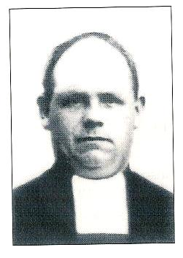
En realidad, el Hermano no falleció en aquel momento, pero al día siguiente lo llevaron al Tránsito y lo fusilaron.

3-El alma de los mártires
Adentrémonos un poco más en el alma de nuestros hermanos, mientras estaban en la cárcel y escuchemos a quienes compartieron su misma suerte.
«En todo el tiempo que estuve con ellos en la cárcel, todos los hermanos dieron pruebas de gran bondad, sin hipocresía, aguantando las humillaciones con dignidad. »
En la cárcel, trataron de crear un profundo ambiente de oración: Durante el tiempo en que los Hermanos estuvieron en la cárcel, llevaron una vida eminentemente cristiana y religiosa, siendo continuamente ejemplo para todos y levantando los ánimos de todos los encarcelados... Rezaban mucho... todos los días rezaban el rosario y a menudo un Hermano era el que lo animaba. Se mostraban llenos de valor dispuestos a sufrir la muerte por amor del Señor. Desde el primer día esperaban la muerte que les iba a ocurrir con toda seguridad.»

Compañero de celda de los Hermanos, Don Felice Bretaño Encinas recuerda: «Durante los días de la revolución, los Siervos de Dios se dedicaban, por lo que puedo atestiguar, a observar el régimen penitenciario, y en los momentos en que no se los veía, a rezar. »
El H. Jorge Luis no disimulaba su deseo de ser mártir: «... mi deseo más ardiente, después de mi conversión, es el de derramar mi sangre por Cristo. »

Don Carmelo Moscardó Guzmán asistió a la discusión entre “El Granadino” y el H. Jorge Luis sobre la existencia de Dios; el Hermano defendió tan bien la religión que el otro, lleno de rabia, le asentó en la cabeza un golpe violento con la culata del fusil.
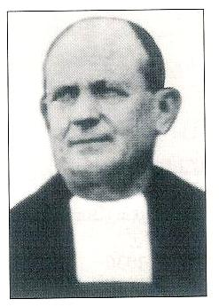
El H. Jean Marie era de nacionalidad francesa. Cuando el cónsul francés fue a visitarlo y le informó de que había iniciado trámites para sacarlo de la cárcel y repatriarlo, el Hermano se opuso rotundamente: « ¡Eso, nunca! He estado viviendo con ellos; con ellos quiero morir. »

En una carta que el H. Anacleto Luis desde la cárcel manda a sus padres quince días antes de que lo fusilen, escribe. «Queridos padres, no os preocupéis por mí. ¡Cuán dichosos seríais si pudieseis tener la muerte que yo voy a tener!

El H. Bruno José recibe la visita de su madre y de su hermana en el Colegio. Ésta nos describe la escena: « Mientras mi madre apesadumbrada y apenada menciona los peligros que corren los religiosos, mi hermano, se pone de pie y lleno de alegría exclama: ¡Ay madre! Qué dicha sería la de ser mártir. Mi madre prorrumpió en sollozos; mientras tanto, interiormente, yo admiraba la firmeza y el valor de mi hermano. Y él, para apaciguar el dolor de mamá, se le acercó y le dijo que en el Colegio tenían una puerta para huir. »
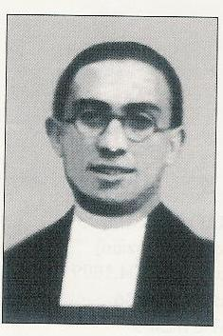
«... En la cárcel, con los hermanos, estaba el hijo del general Moscardó, defensor del Alcázar de Toledo. Hubo un diálogo memorable entre el padre y el hijo, éste informando a su padre que si el Alcázar no se rendía, fusilarían a su hijo. Luego, dirigiéndose al H. Javier Benito, de quien era alumno, le preguntó: « ¿Qué va a ser de nosotros? El Hermano le respondió: «Hijo mío, hágase la voluntad de Dios. » Aquella misma noche, en grupos pequeños, fueron llevados al lugar de ejecución. Aquella noche murieron los hermanos del Colegio, el hijo del General Moscardó y otras personas.

Hay testigos que afirman que el hermano Jorge Luis caminó hacia el lugar de la ejecución con el mismo recogimiento que cuando recibía la comunión. «Me han dicho que caminaba con los brazos en cruz y con los ojos cerrados. » Y en el lugar de la ejecución, «hizo una gran apología de la religión, por la cual daba gozosamente la vida. Y después de gritar “¡Viva Dios! ¡Viva la religión! ¡Viva Cristo Rey!, lo fusilaron”. Un señor que vivía cerca del lugar de ejecución asegura « que oyó perfectamente cómo perdonaba de todo corazón a los que participaban en su asesinato y que no les guardaba ningún rencor, y terminó gritando: “¡Viva Cristo Rey!

Ante estas afirmaciones, uno puede pensar que estamos ante relatos de estilo hagiográfico. Es mucho más exacto pensar que estamos ante testigos de la fe que se habían preparado conjuntamente para merecer esta extraordinaria gracia del martirio.

4-Ya llega el amanecer de la gloria
H. Javier Benito

Ocho Hermanos Maristas enterrados en una iglesia parroquial de Toledo

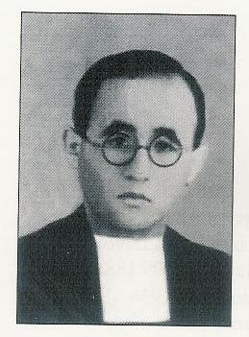
Los días 24 y 25 de octubre de 2003 han sido importantes en los anales de nuestra santidad marista.
El 24 de octubre, por la tarde, se procedió al reconocimiento legal, ante un tribunal eclesiástico, de los restos mortales de los ocho Hermanos de la comunidad de Toledo, (España), asesinados el 23 y 24 de agosto de 1936.
El sábado 25 de octubre, por la mañana, se procedió a la inhumación de los restos mortales de estos Hermanos en la iglesia parroquial de Santa Teresa, cercana a nuestro colegio. Todo se desarrolló durante una eucaristía solemne presidida por el arzobispo de Toledo y concelebrada por muchos sacerdotes. Estaban presentes parientes de los Hermanos martirizados y un buen centenar de Hermanos. Los restos mortales fueron colocados en ocho pequeñas urnas, y al final de la misa, llevadas por un miembro de la familia, fueron colocadas dentro de un sarcófago de mármol, en la nave lateral izquierda donde está también la capilla del Santísimo.

El traslado de los restos mortales de los mártires es una tradición muy antigua en la Iglesia cuya primera noticia encontramos en el relato del martirio de san Esteban. En la celebración del traslado, la Iglesia expresa su apreciación, respeto y agradecimiento para con los grandes testigos de la fe. En el martirio, reconoce el ideal de todo cristiano: hacer de su vida una oblación sin reserva al Señor.
H. Abadón

Nuestra Congregación cuenta con muchos mártires: constituyen un don del amor de Dios, y la fuerza de ese don se manifiesta en nuestra vida cotidiana. Esto era visible el sábado 25 de octubre, durante la inhumación: el templo lleno de gente acogiendo y celebrando gozosamente a estos ocho testigos de Cristo. De ahora en adelante, los fieles podrán detenerse ante la tumba de los ocho Hermanos para unos momentos de reflexión y de oración. Estos testigos les pertenecen y pertenecen a toda la Iglesia. Y nosotros, Hermanos Maristas, ¿Cómo no abrir nuestro corazón y nuestra vida a esta gracia y cantar con María el Magnificat por las maravillas que Dios hizo en medio de nosotros?
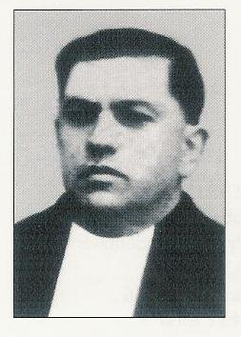

Estos ocho Hermanos de Toledo están incluidos en la Causa del Hermano Crisanto que abarca el grupo de los sesenta y seis Hermanos y los dos seglares asesinados durante la persecución de 1936. La positio de esta causa ha sido entregada a la Congregación para las causas de los Santos el día 7 de diciembre de 2001. Todo este grupo de Hermanos están en camino hacia la Beatificación.

Los ocho Hermanos inhumados en la iglesia parroquial de Santa Teresa son:
Javier Benito
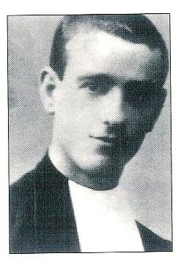
Bruno José
Jean Marie
Cipriano José
Abdón Julio Fermín
Jorge Luis
Julio Fermín
Félix Amancio.

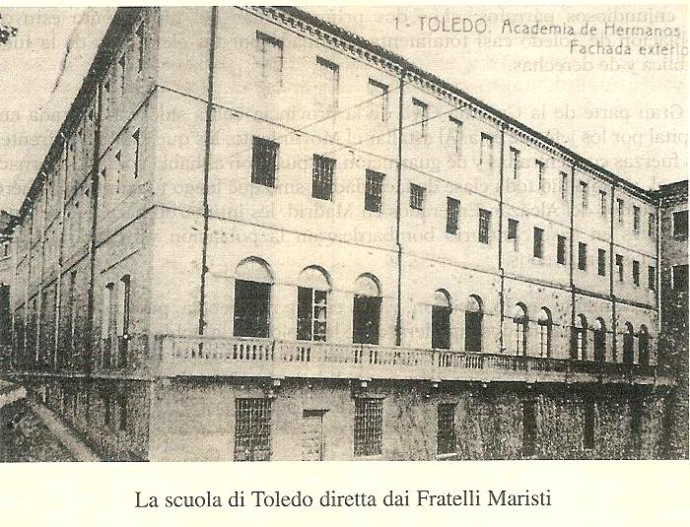

Toledo: Colegio de los Hermanos Maristas
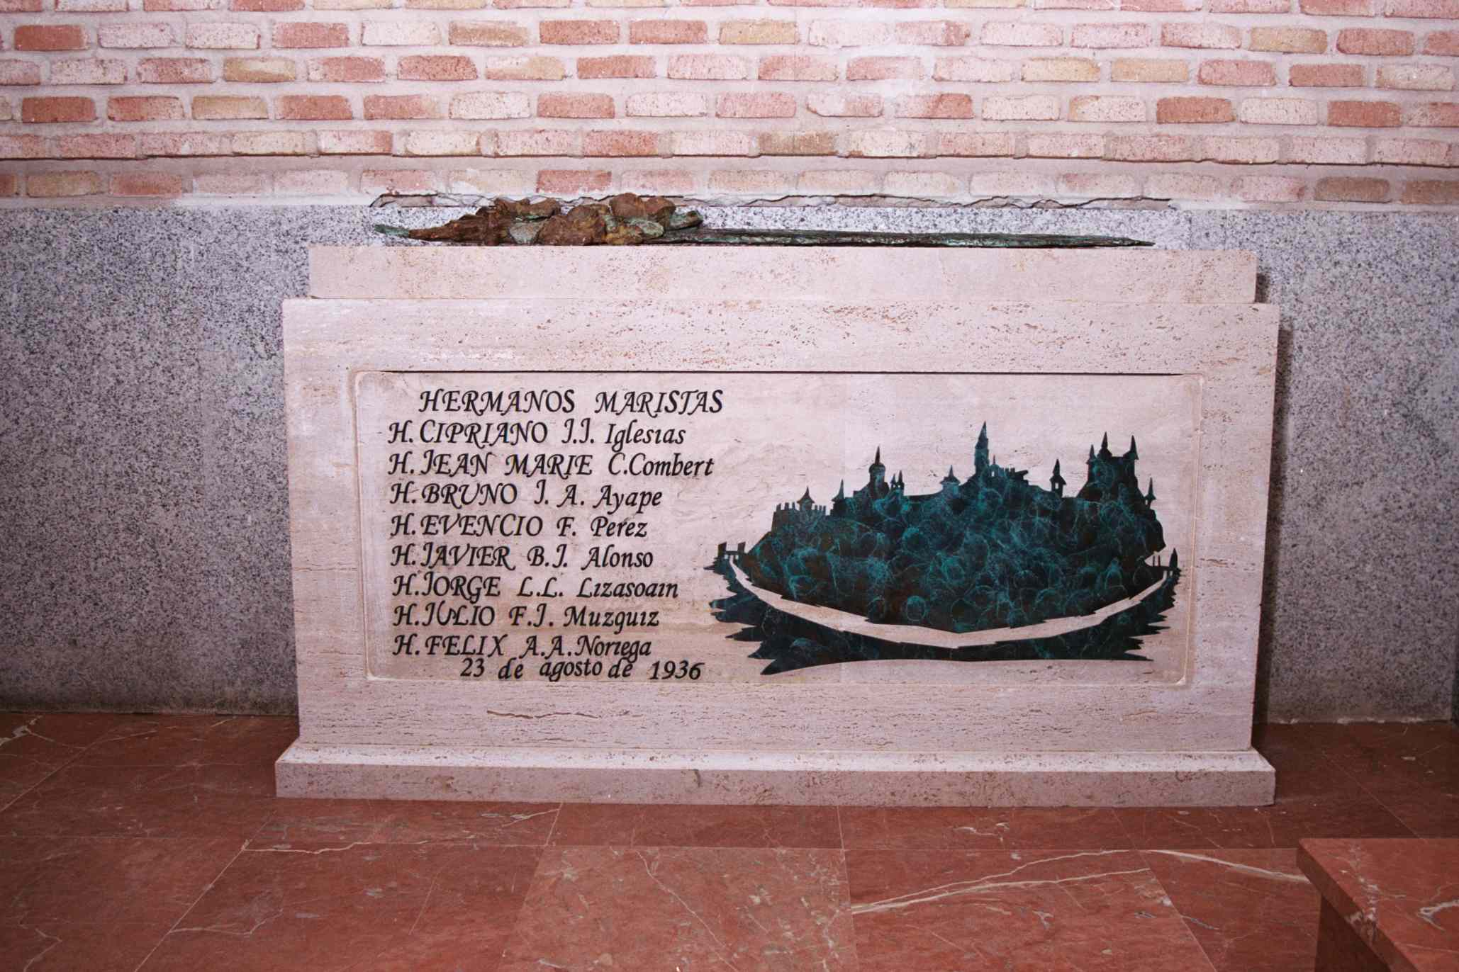
Urna de los Hermanos Mártires en Toledo
NUESTROS HERMANOS MÁRTIRES
DE LA COMUNIDAD DE VALENCIA

En la ciudad de Valencia los Hermanos Maristas dirigían dos escuelas prósperas: la “Academia Nebrija”, escuela primaria y primer ciclo de secundaria y el “Liceo Mayans”. Estas dos comunidades vivían muy unidas y se relacionaban con frecuencia.

Las páginas que siguen presentan el caso del martirio de los Hermanos de la “Academia Nebrija”

1-Una comunidad de mártires

Durante el curso escolar de 1935-1936, cuatro Hermanos integraban la comunidad de la “Academia Nebrija”: los HH. Luis Damián, 45 años, director de la escuela, José Ceferino, 31 años, subdirector, Berardo José, 24 años y Benedicto José, 23 años.

1-El H. Luis Damián nació en Francia en 1891, en los Pirineos Orientales. Cuando las leyes de Combes confiscaron los bienes de las comunidades religiosas y obligaron a los religiosos a expatriarse, el pequeño Joseph Sobraqués (Luis Damián) pidió a sus padres hacerse Hermano Marista y poder formarse en España. Hizo el juniorado en Vich y el noviciado en san Andrés de Palomar. En España, nunca tuvo la impresión de estar exiliado. Escribía así al hermano español encargado del reclutamiento vocacional en Francia:
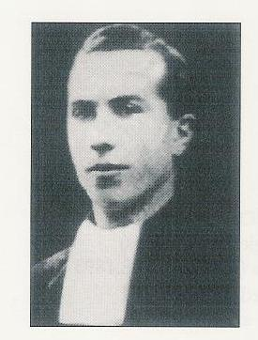

«El hecho de estar en Espira (Francia) no te dé la impresión de estar exiliado. Yo nunca me consideré desterrado: para un cristiano, su patria es el cielo, para un religioso, su campo de apostolado es cualquier rincón del mundo, sea cual sea el nombre de ese país. Dios nos mantenga firmes, a ti y a mí, en estos principios. » Va reafirmar estos sentimientos cuando el Estado español le va a exigir la nacionalidad española para poder enseñar. El H. Luis Damián renuncia de inmediato a la nacionalidad francesa para adoptar la española. Los peligros son cada día más inminentes y se le aconseja que retome la nacionalidad francesa; por otra parte, su hermana le propone que vuelva a Perpignan y que se oriente hacia el sacerdocio. Él permanece fiel a su vocación de Hermano y conserva la nacionalidad española. Lo hace en conocimiento de causa, pues escribe a una tía suya religiosa:

« Desde esa fecha es horroroso la cantidad de conventos, iglesias y otros edificios católicos que han sido quemados o devastados. Las ciudades más pequeñas han sido las más maltratadas. Por eso, numerosos religiosos han tenido que abandonar su lugar de trabajo.» Subraya claramente una de las razones sociales de la persecución: « Los ricos excesivamente egoístas olvidan las severas recomendaciones del evangelio respecto del uso de los bienes temporales; no piensan en los que viven en la miseria; eso explica por qué los partidos comunistas y socialistas crecen; eso explica el odio hacia la religión, a la que se considera, por ignorancia, aliada de la burguesía.» A esa tía religiosa le pide oraciones para él y su comunidad: Ahora más que nunca, me recomiendo a tus fervorosas oraciones y a las de la comunidad para que esté a la altura de mi trabajo en tiempos de paz como en tiempos de guerra y para que no pierda a ninguno de los que Nuestro Señor me ha confiado. »

Su oración será escuchada, pues él con otros tres Hermanos y el capellán de la escuela franquearon juntos la prueba del martirio.
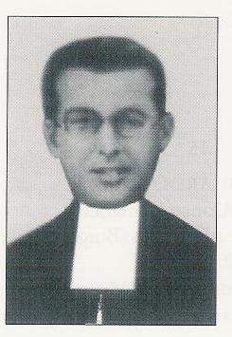
2-El H.Ceferino nació en Centelles (Barcelona) en 1905. En 1918, tras la muerte de su madre, comenzó la formación marista. Tenía un carácter conciliador, acostumbrado a la humildad y a la atención para con los demás. Fue nombrado subdirector de la Academia Nebrija para el curso escolar de 1935-1936. Él y el hermano director formaban un tándem perfecto en el gobierno de la escuela y en el camino hacia la santidad. Un hermano de la otra escuela de la ciudad nos recuerda lo que se decía de él: Familiarmente le llamábamos “san Luis” (de Gonzaga). Presentaba una juventud sana, virtuosa, comprometida, orante, con una vida interior que irradiaba belleza, lucidez, disponibilidad activa... Y también era una gran persona, grande por los conocimientos y el saber, y hábil para darse cuenta de las situaciones y para prestar servicio. »

3-Los HH.Berardo José y Benedicto José son los dos Hermanos más jóvenes de esta comunidad de mártires; el primero tenía 24 años y el segundo 23 y medio, los dos oriundos de la provincia de Burgos.
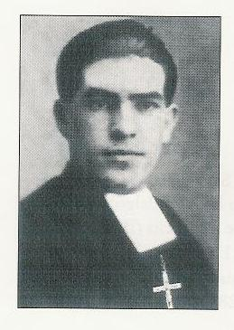
Berardo era sencillo, abierto, servicial, comunicativo, constante en los estudios sin estar dotado de grandes talentos intelectuales; sin embargo, en la enseñanza se desenvolvía con éxito.

Benedicto era un muchacho de sentimientos nobles, sencillo y sin malicia. Cuando empezó la docencia, en 1929, fue destinado a Vallejo de Orbó y un año a Barruelo de Santullán, en la zona de las minas de carbón, en la Provincia de Palencia. Vivió tres años en compañía del H. Bernardo. En 1935-1936, forma parte de la comunidad de la “Academia Nebrija” de Valencia. Cuando la persecución obligó a los Hermanos a dispersarse, Benedicto permaneció constantemente al lado de Berardo. Serán detenidos juntos y encarcelados en lo que fuera colegio de los Salesianos, en la calle Sagunto. Allí se encuentran con sus Hermanos director y subdirector detenidos pocos días antes.
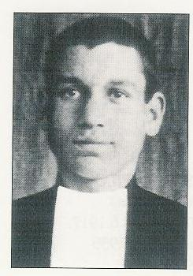
H. Benedicto José

Es hermoso ver a una comunidad caminar unida hacia el martirio, y unida dar testimonio de su fidelidad a Cristo hasta el derramamiento de sangre.

2-El martirio

El día 18 de julio de 1936 se divulgó la noticia del levantamiento militar de Franco. De inmediato se desencadenó una tormenta contra la Iglesia de Valencia, donde una muchedumbre desenfrenada y frenética saqueó el seminario diocesano. El temor de que las próximas víctimas fuesen las escuelas maristas aconsejó al H. Damián a hacer lo posible para evitar las profanaciones sacrílegas: «Se preocupó ante todo por poner en lugar seguro el copón del colegio. No sólo eso, sino que atravesó la ciudad en llamas para llegar al otro colegio. Me dijo: “Hay que poner el Santísimo en lugar seguro; lo llevaré a un sitio seguro en donde ya he escondido el del colegio.” Así lo hizo, atravesando de nuevo la ciudad por las calles llenas de gente armada. »

El día 21 de julio, un grupo de milicianos irrumpe en la escuela y da a los Hermanos media hora para salir de allí y les indica una pensión en donde pueden albergarse. Pero el dueño de la pensión fue puesto en arresto a domicilio y los Hermanos tuvieron que separarse. El H. Damián se escondió en casa de un antiguo alumno, don Andreu; el H. José Ceferino en casa del capellán del colegio, Reverendo Padre Antonio de la Portilla y los Hermanos Berardo y Benedicto en una pensión regentada por tres señoras de edad.
En esta situación, un hermano llegado de Barcelona para esconderse en casa de su hermana en Valencia, encontró al H. Damián y le aconsejó que fuese a ver al Cónsul de Francia. El H. Damián le respondió: «¿Y quién se va a ocupar de mis Hermanos? ».

No sabemos con exactitud cómo fue arrestado el H. Damián. Cuando el día 4 de agosto, el Padre Francisco Martínez Ciudad, párroco de Benissa (Alicante) fue internado en la cárcel en el antiguo colegio de los Salesianos, en calle Sagunto, el Hermano ya estaba allí: « Cuando me llevaron a la checa o a la cárcel de la calle Sagunto, el Hermano ya estaba internado. Estaba recostado en un miserable colchón. Cuando se dio cuenta de que yo era sacerdote me preguntó: ¿Usted es sacerdote? Como yo le respondiera afirmativamente, me pidió que escuchase su confesión... Por él supe que toda la comunidad y el capellán de la escuela habían sido arrestados. Yo llegué el 4 de agosto y el Hno. Luis Damián me dijo que ellos habían sido arrestados tres días antes...Estaba echado, recostado con las manos sobre el pecho y parecía estar rezando.»

La estancia de los Hermanos en la cárcel fue de corta duración, pero los sufrimientos que les infligieron fueron atroces. Lo que el Reverendo Padre Martínez Ciudad dice del H. Luis Damián nos da a entender cuál fue para los cuatro Hermanos el ritual de preparación a la muerte: «La causa de que estaba recostado en un miserable colchón era el estado de extrema debilidad en que se encontraba, pues había pasado tres días sin comer. Durante ese tiempo fue sometido a torturas morales: amenazas, ruido espantoso, desfile de gente disoluta y de mujeres de mala vida que le provocaban, amenazas constantes con puñales. Le mantuvieron tres días en este estado de debilitamiento que llamaban “la sangría”, como preparación inmediata al fusilamiento. »

El mismo testigo continúa:
«Yo estaba presente cuando (al H. Luis Damián) lo sacaron en presencia del Jefe llamado Ungría que tenía una ametralladora y gritaba: “Que se presente aquí el Director de los Maristas con sus cuatro compañeros”. Con mis propios ojos vi en la sala al Hermano Director, a los tres Hermanos y al capellán levantarse de sus asientos... Pasaron unos minutos, el tiempo de bajar la escalera y de llegar al patio; se oyeron cinco disparos, e inmediatamente después otros disparos, como si estuvieran clavando los féretros, y luego el ruido de un camión nos dio a entender que los cadáveres eran transportados a otro sitio... A continuación el jefe Ungría pidió que le presentasen a los cuatro sacerdotes de Alicante que estaban allí... «Ustedes lo han visto, los cinco señores ya están muertos y enterrados; a ustedes les pasará lo mismo si antes de cuatro horas no entregan veinte mil pesetas. »

Nunca se pudo saber dónde fueron enterrados los cuatro Hermanos. Es lo que ocurrió con la mayoría de los religiosos que fueron asesinados en esta cárcel. Esconder los cadáveres y sus sepulturas formaba parte de la persecución.

3- Una verdadera persecución
En Valencia, los comités de la F.A.I. y el partido socialista no perdían el tiempo en procesos. Los religiosos, sacerdotes y seglares eran ejecutados rápidamente, tras una corta detención y sin proceso.
El H. Rafael Iriberri San Martín, del Liceo Mayans, que también estuvo en la cárcel nos da su interpretación de lo que ocurría: La revolución de 1936 fue rabiosamente anticatólica. En Valencia, donde me encontraba, casi todas las iglesias fueron incendiadas; muchos sacerdotes, religiosos e incluso religiosas fueron asesinados. »
El Reverendo Padre Francisco Martínez Ciudad añade: « En la cárcel, tenían la estatua de un santo. En esa imagen es donde se entrenaban a disparar, para acostumbrarse a calcular la correcta distancia para fusilar a las víctimas... En la cárcel, acostumbraban a hacernos dos propuestas: un buen billete para Rusia o la libertad si apostasiabas... He sido testigo de ello y se puede suponer que fueron hechas esas mismas propuestas a estos mártires.»

Un testimonio interesante llega del reverendo Padre Francisco Sastre Vallés, párroco de Mislata, que estuvo en la misma cárcel: «Los dirigentes rojos estimaban que los Hermanos eran personas importantes por la vida religiosa que llevaban y por su santidad; por eso los señalaron para ser las primeras víctimas. » Añade, en efecto, que en los pocos días que permanecieron en la cárcel, se dedicaron a ejercer apostolado entre los demás prisioneros: «Se distinguían sobremanera por su firmeza heroica y por su profunda piedad. Todos veían en ellos a almas extraordinarias, como se encuentran pocas. »

He aquí la imagen del H. Luis Damián que quedó grabada en la memoria del Padre Francisco Martínez Ciudad, cuando fue llamado a testimoniar en el tribunal diocesano: «Tuve la impresión de estar confesando a un santo; su preparación al martirio y su comportamiento lo manifestaban a todas luces. Desde el día de su ejecución no he podido olvidar la actitud del santo Hermano; le he encomendado todos mis asuntos al Siervo de Dios; incluso, he invitado a enfermos graves a que se encomienden a él para que se cumpla la voluntad del Todopoderoso.»

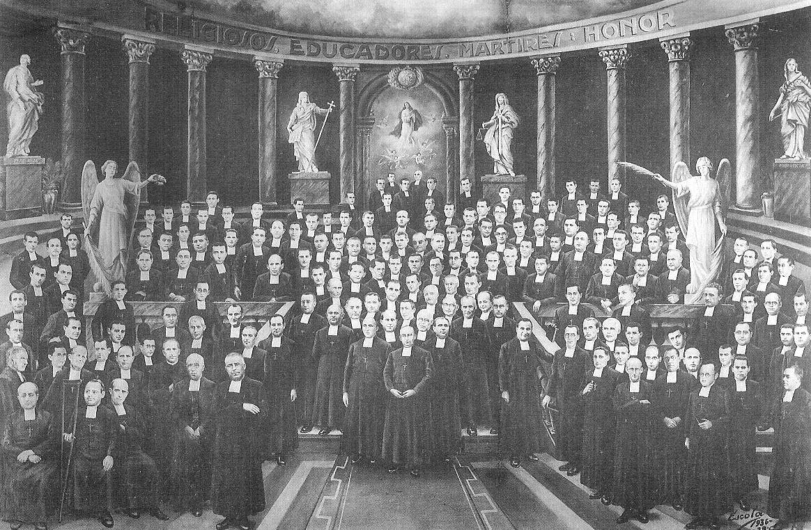
HERMANOS MÁRTIRES DE LA COMUNIDAD DE VICH

Vich es una pequeña ciudad de la Cataluña interior, a unos cuarenta kilómetros al noreste de Barcelona. En esta ciudad, en 1936, había tres comunidades maristas: la del “Sagrado Corazón de Jesús”, la de la sastrería que confeccionaba los hábitos de todos los Hermanos españoles, y el juniorado donde se formaban unos cuarenta jóvenes.

Cada una de estas comunidades tuvo sus mártires, pero aquí nos vamos a centrar sobre todo en la comunidad del juniorado. La integraban cuatro Hermanos: Severino, 28 años; José Teófilo, 19 años; Justo Pastor, 29 años; y Alipio José, 20 años. Toda la comunidad va a ser sacrificada, pero en dos momentos diferentes, primero los HH. José Teófilo y Severino, el 1 de agosto de 1936, y luego los HH. Justo Pastor y Alipio José, el 8 de septiembre de 1936.
Es un grupo de mártires jóvenes, ya que el hermano Justo Pastor, el de más edad, acababa de cumplir los 29 años y el primero en derramar su sangre por el Señor será el más joven, es decir el H. José Teófilo, con sus 19 años.

1-Un clima de persecución

Los principales protagonistas de la persecución en Cataluña eran los miembros de la F.A.I., organización especialmente sedienta de sangre de sacerdotes y religiosos, y cuyo propósito era la desaparición de la Iglesia. Muchos testimonios históricos van en ese sentido: «... Si en la ciudad de Vich hubo un movimiento antireligioso, fue por causa de elementos procedentes de Barcelona. De por sí, Vich pequeña ciudad de provincia, protegía a sus sacerdotes. Estos elementos impusieron el movimiento revolucionario y los primeros edificios incendiados fueron la catedral y la residencia del obispo».

En la plaza mayor de Vich, los milicianos habían amontonado toda clase de objetos religiosos para pegarles fuego: « ¡Hemos venido aquí para hacer limpieza!», decían. Constatando esta rabia iconoclasta, un franciscano concluía: «Se ve perfectamente que lo que más les vuelve rabiosos es todo lo que está relacionado con Dios».
Lo que ocurrió con el H. Severino es igualmente elocuente: mientras acompañaba a un grupo de juniores, fue detenido por los milicianos que le preguntaron quién era. «Pues, soy maestro y estoy de paseo con mis alumnos. » « ¡Sólo buscamos a los curas!, dijeron; y lo dejaron marchar. Unos días más tarde, fue reconocido como Marista y lo detuvieron con otros Hermanos. Lo metieron en un coche y en un puesto de control oyó estas palabras: «Que bajen, les pelaremos como a los pollos ». El que parecía ser el jefe, poniendo la mano en el hombro del Hermano le dijo: «Ahora sabemos que eres un maldito jesuita; si te perdonamos la vida, no olvides que vas a caer otra vez en nuestras manos. »

Los abogados que defendían a los religiosos sabían que su tarea era inútil: contra los eclesiásticos se decretaba la pena capital a priori. Las autoridades de la F.A.I. habían dado esta consigna a las patrullas de los milicianos: « No permitáis protección alguna a los sacerdotes, frailes o monjas. ».
En ese clima hostil es cómo vivían los Hermanos de la comunidad de Vich, en aquel verano de 1936.

2-Nuestros cuatro Hermanos

1-El H.Severino (Severino Ruiz Hidalgo).
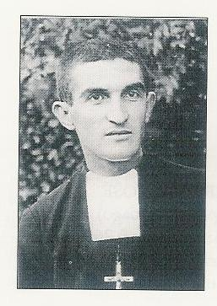
Severino nace el 5 de noviembre de 1907 en Asturias. A pesar de que tuvo dos hermanos Maristas y que deseaba hacerse Hermano, vio su proyecto fuertemente contrariado. Dos tíos suyos, uno sacerdote y otro hermano marista instaron a sus padres para que impidiesen la entrada de Severino al juniorado. Fue solamente después de tres años de servicio militar cuando Severino pudo entrar en el noviciado de Les Avellanes. Una vez terminada su formación, permanece en Les Avellanes en calidad de prefecto de postulantes, y en 1935 va al juniorado de Vich. Le dijo a su director: «Hermano director, no tenga miedo en decirme los defectos que observa en mí; que soy perro viejo.» Su vida espiritual se sintetiza con tres palabras: sacrificio, oración, abnegación. » Mantiene vivo el deseo de que su hermano más joven entre también en la congregación para que todos los hijos varones de la familia sean Maristas.

Para la comunidad de Vich, los acontecimientos se precipitan el 27 de julio de 1936, tras una inspección por parte del Comité Revolucionario. Los juniores y los Hermanos que se habían colocado en las casas de los alrededores tuvieron que volver al juniorado. Durante unos días, permanecen en casa como en una cárcel, bajo la vigilancia directa de los milicianos. El H. Severino se mantiene sereno y tranquilo. El día 30 de julio, tras vaciar la cuenta bancaria de la comunidad, los milicianos llevan a los aspirantes a la «Casa de Caridad» y los Hermanos reciben un salvoconducto para Barcelona. El 31 de julio los cuatro Hermanos son detenidos y al amanecer del 1 de agosto, el H. José Teófilo y el H. Severino reciben la palma del martirio.

2-El H.José Teófilo (José Mullet Velilla)
Nace el 28 de junio de 1917. Entra al juniorado en 1928; con 11 años ya demuestra tener una personalidad que se distingue por una sana alegría, una inteligencia despejada, por su amor al trabajo y por su piedad.
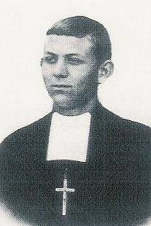
En septiembre de 1935, se encuentra en la comunidad de Vich para realizar su cursillo de preparación a la enseñanza. En esa comunidad es donde le sorprenderán los acontecimientos de 1936. En todo, va a seguir las huellas del H. Severino. Sólo tiene 19 años, cuando el día 1 de agosto, caerá víctima del odio antirreligioso, y será el primero en derramar su sangre por el Señor.

3-H.Justo Pastor (Máximo Aranda Modrego)
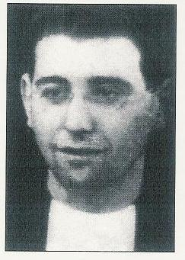
Máximo nace el 3 de septiembre de 1907, cerca de Zaragoza. A los 12 años, el párroco de su pueblo le lleva al juniorado de Vich donde va ir madurando su vocación marista. Uno de sus formadores nos deja de él este testimonio: «Que Dios nos conceda muchos Hermanos con ese temple: piadosos, fervorosos, afanosos, aplicados en los estudios, generosos, expertos en acrecentar su acervo espiritual e intelectual.» El H. Cleto Luis que vivió con él los dos últimos años, nos dice que su vida espiritual tenía tres sólidos puntos de apoyo: el amor a Jesús en el Santísimo Sacramento del altar, una tierna devoción a María y la fidelidad en la observancia de la santa regla... Cada día agradecía a nuestra Buena Madre el don de su vocación y le pedía la gracia de perseverar hasta la muerte.
Desde septiembre de 1934, su campo de acción es el juniorado de Vich. Cuando el día 30 de julio de 1936 le conceden el salvoconducto, se aloja en casa de su hermana Angelita en Barcelona, juntamente con el H. Emigdio Paniagua. Sin embargo, esto no le impide ir a la «Casa de Caridad» para ver a los juniores. Se presenta al director de esta casa como que es profesor de música y le dejan entrar. Muy cercano de los juniores, los anima, los acompaña en los paseos y aprovecha cualquier ocasión para enseñarles el catecismo. Pero como el Hermano no está inscrito en ningún sindicato, el director de la «Casa de Caridad» ya no puede dejarle entrar muchas veces. El Hermano se aloja en una pensión en Barcelona, con los HH. Alipio, Máximo y Jacinto Miguel. El 7 de septiembre, durante la cena, los cuatro Hermanos son detenidos, y el día siguiente, 8 de septiembre, fiesta de la Natividad de María, fueron asesinados.

4-H. Alipio José (Maximiano Drionda Leboz)
Maximiano nace en Uzstárroz, Navarra, el día 8 de junio de 1916. A los 14 años entra en la casa de formación de Villafranca de Navarra. Sus compañeros de noviciado y de escolasticado atestiguan que era “obediente, servicial, trabajador, siempre dispuesto a sacrificarse. » Para evitar los peligros que conlleva el servicio militar solicita poder ir a las misiones y se lo conceden. El día 15 de julio, sale de Les Avellanes para dirigirse a Vich y esperar allí el embarque para Argentina. En realidad, le va a tocar la misma suerte que la de la comunidad del juniorado. Consciente de la posibilidad del martirio, suplica a la Buena Madre: “Si tengo que morir, Madre mía, que sea el día de vuestra fiesta”. Pensaba en el día 15 de agosto. De hecho la fecha será el 8 de septiembre, fiesta de la Natividad de la Virgen María, aniversario de su toma de hábito y de su primera profesión.
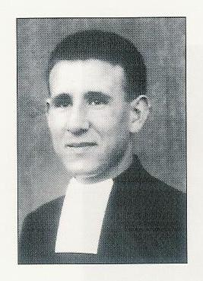

3-El martirio

1-De los HH.José Teófilo y Severino: el 1 de agosto de 1936
El 27 de julio de 1936, hacia las seis de la tarde, una docena de milicianos, enviados por el Comité de Barcelona, armados con pistolas y fusiles, se presentan para hacer la inspección de la casa de Vich y para adueñarse de ella. Deciden trasladar a la “Casa de Caridad” a los 15 juniores que no pudieron ir con sus padres, mientras que los Hermanos podrán quedarse a dormir en la comunidad hasta el 29 de julio. El día 30, los milicianos acompañan al H. Administrador al banco, le obligan a sacar todo el dinero y se lo confiscan. Luego, entregan a cada Hermano cien pesetas y un salvoconducto para Barcelona.
Los HH. Cleto Luis, Dionisio David y los Siervos de Dios, Severino y José Teófilo, se alojan en la pensión San Antonio, pero van a comer al Hotel Español. Durante la cena del 31 de julio, unos milicianos entran en el hotel y detienen a los cuatro Hermanos. En el interrogatorio, se les acusa de ser «fascistas, como todos los frailes y curas... y de matar a gente por la noche.» Y a continuación se les amenaza con la muerte.

El día 1 de agosto de 1936, hacia las 4 de la madrugada, los sacan escoltados. Unos coches están esperando y los Hermanos comprenden que se les invita al paseíto, al último paseíto. Los llevan a las afueras de Barcelona, los HH. José Teófilo y Dionisio David en un coche y los HH. Severino y Cleto Luis en otro. El coche de estos dos últimos se detiene en un camino desierto; a la derecha hay unos árboles frutales, a izquierda una pendiente de terreno. Les ordenan bajar del coche y dicen al H. Cleto que camine hacia la pendiente. Al H. Severino se le ordena que grite: «Viva la F.A.I.», pero él grita: «Viva la Virgen del Pilar». Luego, « Di “Viva la República” y te dejamos marchar. » Él responde: «¡Viva Cristo Rey!» Rabiosos, los milicianos le hacen subir al coche: «Sube, que aquí te vamos a enseñar. » Mientras, llega el otro coche con los HH. José Teófilo y Dionisio David. El H. Severino pide que le dejen dar un abrazo a los Hermanos por última vez. Ante la negativa y pensando en que iban a disparar al H. Cleto Luis, grita : « !Viva Cristo Rey !»

Uno de los milicianos, con uniforme de soldado, dijo a los demás: «Está emocionado, no sabe lo que dice. » Le suben al coche con los otros dos Hermanos. Llegados al arroyo Río Llóbregat, el coche se detiene de nuevo. Le dicen al H. Dionisio David que vaya corriendo hacia el arroyo. Mientras va corriendo, se oye una descarga. Los milicianos acaban de asesinar al joven H. José Teófilo. En su poder ya sólo queda el H. Severino. Siguen su camino hasta La Palma de Cervelló. Como el H. Severino se niega a gritar eslóganes revolucionarios, le mandan bajar del coche y lo acribillan a balazos. Muere gritando: «¡Viva Cristo Rey, Viva la Virgen del Pilar!». Aquellos milicianos que no habían disparado se acercan del cuerpo y descargan ellos también sus fusiles. Para rematar, lo rocían con gasolina, prenden fuego y lo abandonan en la cuneta.

2-De los HH.Justo Pastor y Alipio José: el 8 de septiembre de 1936
Estos dos Hermanos se quedaron juntos para cuidar a los juniores de Vich que no habían podido ir con sus padres y que habían sido alojados en la «Casa de Caridad. » Como les era imposible desempeñar este apostolado, el H. Provincial los llamó a Barcelona. Se alojan en una taberna con los HH. Jacinto Miguel y Maximino, ambos de avanzada edad. Los cuatro Hermanos son detenidos por la tarde del día 7 de septiembre y fusilados el día siguiente. Esta manera de obrar corresponde perfectamente al ritual expeditivo de la F.A.I. en los casos de ejecuciones de sacerdotes y religiosos.
Sus cuerpos son identificados en la Clínica por el H. Gérard que estaba internado allí y por los HH. Eraclio Maurin, suizo, Ismier, francés, y por el siervo de Dios el H. Raimundo (Egmidio Paniagua) que será asesinado más tarde.

Todos estos Hermanos estaban preparados para el martirio. Antes de separarse, en Vich, el H. Jerónimo Emiliano, director, los animó diciéndoles: «Hasta pronto, si Dios quiere, y si no, adiós hasta el cielo, hasta la vida eterna, en la gloria,... Seguro que no volveremos a vernos; sigamos unidos por la oración. »
Recordando la noche del interrogatorio, el H. Cleto Luis escribe: «En medio de todo esto, nos manteníamos serenos, pues cinco días antes, en la fiesta de Santiago, nos habíamos confesado y habíamos comulgado como si fuese la última vez. »
El H. Severino nos da a conocer sus sentimientos profundos cuando escribe a su padre y a sus hermanos: «No os preocupéis por nosotros. Sabemos perfectamente lo que buscamos y lo que eso cuesta. Vendrán días malos, a lo mejor malísimos, y a lo mejor sin tardar, pero nosotros, como Jesucristo, decimos: Hemos vencido al mundo. »

Durante el interrogatorio, los milicianos dicen al joven H. José Teófilo: «Escucha, tú eres joven todavía, nos dices la verdad y te dejamos la vida; la vida es tan hermosa. Volverás a estar con tu familia y lo celebraréis con una gran fiesta. » Pero él no escuchaba esa promesa aduladora.
El H. Cleto Luis escribe: «Durante los tres días en que estábamos cerrados en nuestra casa como en una cárcel, (los días 27, 28 y 29 de julio)... bajo la vigilancia continua de los milicianos,... el H. Justo Pastor daba vueltas por el claustro rezando el rosario o cumpliendo con los otros ejercicios de la Regla. »

Estos Hermanos subieron juntos hacia la cima del martirio y recibieron la gracia que pone al Señor Jesús por encima de todo y transforma la muerte en cumbre de amor y de júbilo.

HERMANO JOSÉ DE ARIMATEA

Los Hermanos Maristas habían fundado una escuela en Ribadesella, Asturias, en 1930. Esta escuela tenía tres clases primarias y tres del Primer Ciclo de Secundaria. La comunidad estaba integrada por cinco Hermanos. El H. José de Arimatea era el director.
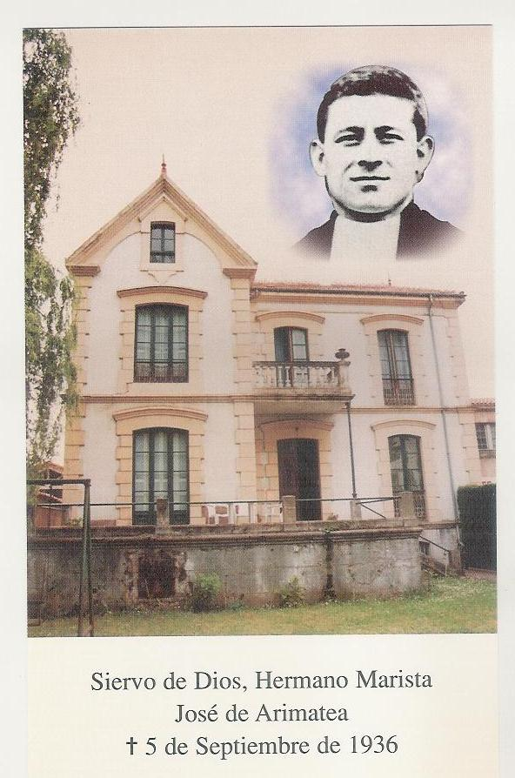
El trabajo que se hacía en la escuela, desde el punto de vista intelectual y moral era excelente y tenía la simpatía y el apoyo del párroco y del pueblo, no así del alcalde quien había inscrito al H. José de Arimatea entre los “elementos peligrosos”.

1-Reseña biográfica
El H. José de Arimatea (Restituto Santiago Allende) nació cerca de Santander, el 10 de junio de 1902. Toda su formación marista, desde el juniorado hasta el escolasticado, se desarrollará en Anzuola, en el País Vasco.
Tiene un carácter primario y a veces da la impresión de ser huraño y pendenciero, lo cual no facilita las relaciones sociales.

Aprovecha el tiempo del Segundo Noviciado, en 1930, en Grugliasco, para dominar su natural fogoso; y a su regreso, los Hermanos descubren que se ha vuelto más pacífico y más sociable. Sin embargo, a veces su naturaleza le puede y los Hermanos de su comunidad lo encuentran arisco, y con reacciones rápidas. Así, por ejemplo, durante la revolución de Asturias, en octubre de 1934 (mes en que fue asesinado el Hno. Bernardo), un policía entrega a los Hermanos una pistola para defenderse en caso de necesidad. Un día, los Hermanos salen de paseo y llevan consigo la pistola cargada. Pasan delante de una taberna donde había una docena de individuos; uno de ellos salta con tono provocativo: «Esta noche, vais a ver cómo corre la sangre». El director le responde: « Y las balas, ahora mismo, si quieres». Esta reacción, alejada del espíritu de las bienaventuranzas, nos muestra sin embargo su determinación y su valentía. El H. José de Arimatea no puede quedarse mudo ante las injusticias del alcalde, por ejemplo, o antes las inmoralidades que se cometen.
Este hombre de carácter algo violento, prepara sin embargo a los niños a la Primera Comunión y les infunde el amor al Señor; dirige la schola cantorum para hacer más hermosas y más solemnes las celebraciones litúrgicas de la parroquia. Está siempre dispuesto a admitir gratuitamente a los niños pobres en su escuela. Se muestra paternal y justo con los obreros que trabajan en la escuela, y nunca despide con las manos vacías al pobre que llama a la puerta. Cuando el joven farmacéutico del pueblo, poco religioso, contrae la tuberculosis, el Hermano va a cuidarlo noche y día con tanta atención que el enfermo se acerca a la Iglesia y muere reconciliado con Dios. Este gesto hace merecedor al Hermano director de la estima de la población, pero no la del alcalde al que echa en cara sus injusticias, ni la del maestro de la escuela pública que no desea sino que se cierre la escuela de los Hermanos.

El 25 de julio, el pueblo de Ribadesella cae en manos de los marxistas. Hacia la una de la madrugada, un grupo de milicianos irrumpe en la escuela, con orden de detener al director. Sólo le buscan a él y sólo le detienen a él. No molestan a los demás hermanos, les permiten quedarse en casa, e incluso piden al H. Demetrio Ortigosa Oraá, subdirector, que substituya al director. El tiempo pasado en la cárcel será largo, penoso y concluirá con la muerte el día 4 de septiembre de 1936.

2-Caminando hacia el martirio
Los primeros signos de ensañamiento contra los Hermanos datan del 16 de marzo de 1936. Tres Hermanos que volvían de la iglesia parroquial, ya de noche, son apedreados. Esa misma noche, la comunidad se despierta con violentos golpes en las puertas. La policía local requiere al director, le presenta una orden de detención y procede a inspeccionar la escuela. A los Hermanos se les acusa de organizar un complot para asesinar al alcalde, de esconder armas, de fabricar gases tóxicos y explosivos. No encuentran nada de eso, pero se llevan al director que comparece ante el alcalde. El H. José de Arimatea, con su temperamento fogoso, no deja de reprochar al señor alcalde su credulidad.

Después del 22 de julio, Asturias cae en manos de los marxistas. Por la tarde del día 25 de julio, fiesta de Santiago, detienen al párroco y lo llevan al ayuntamiento bajo la burla de la gente. Es el comienzo de la persecución.
Arrestan al H. José de Arimatea a la una de la madrugada siguiente y lo mantienen recluido en el sótano de la casa del pueblo. Como este local es un reducto de poca cabida, todos los prisioneros serán encerrados en la iglesia transformada en cárcel. Hasta el 15 de agosto, para todos, pero especialmente para los sacerdotes y religiosos, la vida es un verdadero calvario de humillaciones y de sufrimientos físicos. Los guardianes se comportan como verdugos y los dirigentes ejecutan y aplican condenas sumarias de increíble crueldad. Por ejemplo, al comandante de artillería, Luis Berenguer, lo atan a un árbol y lo queman vivo.

Cuando el barco de mercancías Mistral llega a puerto, los prisioneros deben realizar, bajo las burlas y los insultos de los milicianos, las tareas de carga y descarga, y eso que están apenas alimentados. El sacerdote es la víctima preferida de las risotadas y de los insultos.

El 14 de julio, los milicianos separan a trece detenidos, entre los cuales está el párroco de Ribadesella y otros tres sacerdotes de los alrededores. Los llevan al cementerio y los acribillan a balazos. El día siguiente, una camioneta lleva al cementerio al H. José Arimatea y a otros dos. La elección del grupo ha sido deliberada: el Hermano deberá enterrar a su amigo cura, el segundo enterrará a su hermano y el tercero a su cuñado. El ver los cuerpos cosidos a balazos causa una profunda amargura en el corazón del Hermano; es una herida profunda, pues el Hermano y el sacerdote colaboraban en todo el trabajo de la parroquia.
El 4 de septiembre, suben al Hermano a un camión lleno de otros condenados a muerte. Llegados a la boca de un pozo minero, les atan las manos con alambres y los arrojan vivos al fondo del pozo. Ahí quedan abandonados y mueren de hambre. Los labradores cercanos a ese lugar oyen por las noches gritos espantosos que no les dejan dormir.

Cuando, en octubre de 1937, el ejército de Franco se apodera de Asturias, la Cruz Roja procede a las exhumaciones. Los restos del Hermano son reconocidos por la sotana, las iniciales de la camisa y el escapulario.

El 3 de junio de 2000, los restos mortales del H. José de Arimatea son inhumados en la iglesia parroquial de Ribadesella.

La señora María Cuevas Vitoreo, cocinera de la comunidad, iba frecuentemente a ver al Hermano a la cárcel. Nos ha dejado este testimonio: «Yo iba a visitarlo todos los días, y le llevaba ropa y comida. Nunca le oí quejarse de la Providencia, y como yo le animaba y le decía: “Ya verá como sale de aquí”, él me respondía: “No, no va a ser así”, me van a matar porque soy religioso, pero lo acepto porque es Dios quien me ha elegido. »...En la cárcel, le vi rezar muchas veces. Tenía el rosario, el escapulario y el crucifijo de su profesión. Pocos días antes de morir me entregó el crucifijo para que no lo profanasen. »
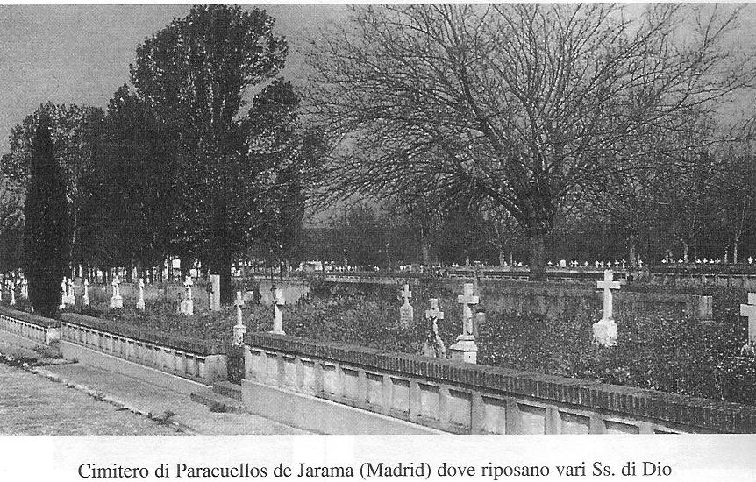

Cementerio de Paracuellos de Jarama (Madrid) donde reposan varios Siervos de Dios.

HERMANO AURELIANO
(PEDRO ORTIGOSA ORAA)

El Colegio «Nuestra Señora del Carmen », en la ciudad de Badajoz, había sido fundado recientemente, en 1930. La comunidad marista en 1936 tenía 12 Hermanos y el H. Aureliano formaba parte de esa comunidad, pero daba clases en el seminario diocesano.
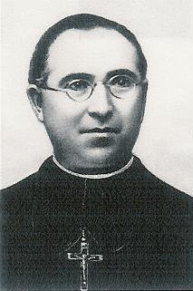

1-Vida y martirio
El H. Aureliano nació el 5 de febrero de 1894, en Torralba del Río, un pueblo de Navarra.

A partir de los 16 años, comienza su formación marista en Anzuola. Tenía un temperamento enérgico, decidido, alegre y optimista por naturaleza. En la tarea apostólica, se había fijado como ideal el «conducir a los niños y educarlos de tal modo que pudiesen hacer la experiencia de Dios y de la Virgen María. » En cuanto a él, el secreto de su vida espiritual era permanecer «en presencia de la Buena Madre e ir a Jesús por medio de ella. »

Como se le daba bien la cocina, a menudo en los días de fiesta, sorprendía a la comunidad con alguna preparación culinaria especial. Además de las clases que daba en el Seminario, visitaba el barrio más pobre de la ciudad y había iniciado una escuelilla para las familias menos favorecidas.

Cuando los rojos tomaron la ciudad de Badajoz, el 18 de julio de 1936, confiscaron todas las iglesias, todos los conventos y llevaron a la cárcel a 300 personas. Por medida de prudencia, el H. Estanislao José, superior de la comunidad, invitó a los Hermanos a que se distribuyesen en las familias de los alumnos. El 2 de agosto, los comunistas autorizaron una misa en un convento de monjas. A la salida, detuvieron a los religiosos, de los cuales tres Hermanos Maristas, que fueron encarcelados.

El 14 de agosto, las tropas nacionalistas liberan la ciudad, devuelven la libertad a todos los prisioneros y la comunidad se reconstituye, pero falta el H. Aureliano.
Con un grupo de amigos, había intentado huir hacia Portugal. Estos amigos llevaban armas para pasar la frontera con mayor seguridad. Al constatar este hecho, el Hermano Aureliano prefirió volver con la familia de los Pesini, en Badajoz, que lo había cobijado anteriormente. Lo ocultaron en una pequeña vivienda que tenían fuera de la ciudad. Pero la cocinera de la familia desveló el escondite y los milicianos fueron a detener al Hermano.

Al verlo por el camino, uno de ellos dijo: «¡Es un cura!» Todos se abalanzaron sobre él golpeándolo con la culata de los fusiles, dándole puñetazos y patadas; y cayó varias veces al suelo. Sacó un crucifijo y se puso a darle besos. Esto tornó a los milicianos más enfurecidos y volvieron a golpearlo tan violentamente que hasta le hicieron saltar un ojo de la cara. Algunas milicianas gritaban: « ¡Desnudarlo!».

Entre golpes y empujones, lo llevan a una de las arcadas del puente. Querían fusilarlo de pie, pero él siempre se ponía de rodillas. Lo forzaban a mantenerse de pie, y él se ponía otra vez de rodillas. Durante ese tiempo, los milicianos y las milicianas no paraban de blasfemar. Varias veces invitaron al Hermano a que repitiese las blasfemias que proferían, pero él o se callaba o les respondía: «Eso, yo nunca lo diré». Le preguntaron: « ¿Dónde quieres que te matemos?» «Donde queráis, les dijo. Lo fusilaron de rodillas, mientras abrazaba el crucifijo y gritaba: «Viva Cristo Rey».

Extrañado por la rapidez de la ejecución, el jefe preguntó:
« ¿Ya le habéis mandado a tomar un café? »
«¡Sí, ya está!», respondió el que le disparó.
« ¡Bien, pues ahora vuelves y le pegas otro tiro de mi parte! »
Y así lo hizo.

2-Sufrir por Jesús, he ahí el verdadero gozo.
Una de sus resoluciones revela perfectamente quién era el H. Aureliano:
«A partir de hoy, la meta de toda mi vida será ésta: ser el Cirineo y llevar con santa paciencia la cruz del trabajo que mi Esposo y Señor Jesucristo tenga a bien darme. Ésta es la resolución que tomo, Dios mío. Conoces mi extrema debilidad; no me abandones un solo instante para que no caiga y para que mi enemigo no se ría de mí ni se ría de Ti. Santísima Virgen María, pon el sello de tu misericordia y de tu bondad en esta resolución para que pueda cumplirla y que nunca te abandone hasta que estemos juntos en el cielo por toda la bienaventurada eternidad. A cambio, te prometo no olvidarte nunca, actuando de tal manera que los demás obren como yo.
¡Sufrir por Jesús y con Jesús, he aquí el verdadero gozo; un día sin Jesús he ahí el verdadero sufrimiento! »

3-Confían en él y le rezan
Monseñor Esteban Esquiroz Pascual padecía úlcera de estómago que sólo le permitía alimentarse con unas pocas cucharadas de leche y agua. Llegado a este extremo, el médico preveía su muerte: «Cuando Modesta Ortigosa, hermana del H. Aureliano supo de la gravedad de su estado, me envió como reliquia, un trocito de tela del Siervo de Dios. Me lo aplicaron sin que me diese cuenta. Era entre las tres y las cuatro del día 3 de agosto de 1942 y me administraron el sacramento de los enfermos. Inmediatamente después perdí conocimiento. Después de veinte minutos, pedí un vaso de leche. Pasmados, mi mujer, mi madre y mis familiares se oponían; pero yo insistía que me encontraba mejor. Veinte minutos más tarde, pedí de nuevo otro vaso de leche. Todos quedaron sorprendidos, incluso el sacerdote que me había administrado el sacramento de los enfermos y el médico también cuando se lo dijeron. Éste me dijo: « ¡Seguro que has tomado la leche con mucha agua!» « ¡No, sólo fue leche! » Y quedó todavía más sorprendido. Desde entonces, me encuentro bien y sigo bien. »

«…Quiero declarar lo siguiente: que habiendo padecido embolia pulmonar, el doctor Alexandro Encinas de la Rosa me desahució. Entonces, pedí a mis familiares que pusieran debajo de la almohada de mi cama un poquito de tierra del lugar donde cayó el siervo de Dios. (Yo la tenía guardada de antemano). Mi curación fue tan rápida y tan completa que los médicos quedaron sorprendidos. Y dura hasta el día de hoy; y puedo dedicarme a los negocios de mi profesión.
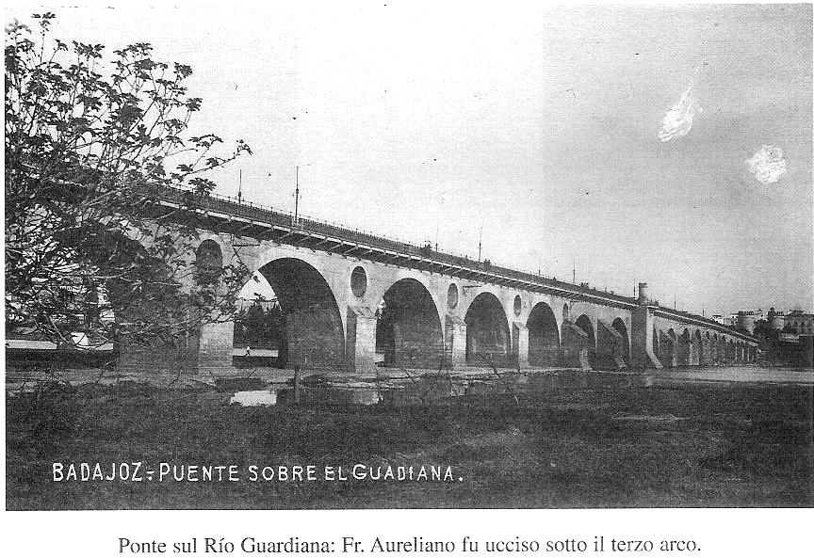
EL HERMANO GUZMÁN Y LOS HERMANOS DE SU COMUNIDAD DE MÁLAGA

«Tras el martirio del H.Bernardo, oí decir al H. Guzmán: «Es con una muerte como la suya como Dios recompensa a sus elegidos, a los justos, a sus amigos. Me da una santa envidia. A la paja, como yo, Dios no la quiere, nos deja aquí en la tierra para ver si hacemos penitencia por nuestros pecados. »
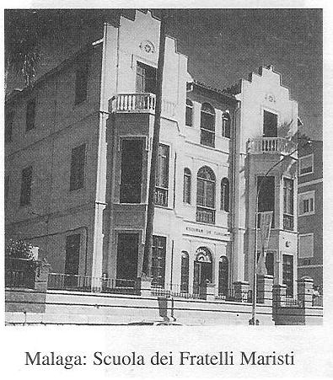
En plena persecución, en Málaga, rezaba el rosario en los tranvías.
Malaga: Colegio de los HH. Maristas
En la ciudad de Málaga, los Hermanos dirigían el Colegio « Nuestra Señora de la Victoria. » Durante el curso 1935-1936, el director era el H. Guzmán (51 años), y ocho Hermanos colaboraban con él: Teógenes (50 años), Fernando María (41 años), Roque (51 años), Luciano (44 años), Pedro Jerónimo (31 años), todos ellos compañeros de martirio, y los HH. Dalmiro, Isaías y Paulino León que estarán en la cárcel con él sin acompañarlo hasta la muerte. Es, pues, un grupo de Hermanos de edad madura que camina hacia el martirio.

El H. Guzmán formaba parte de aquel grupo de Hermanos que fundaron el Colegio en 1924. En 1931 es vicedirector, cuando el 11 de mayo estalla el primer levantamiento marxista y cuando el palacio episcopal y la escuela de los Hermanos contigua al palacio son pasto de las llamas. A partir de 1933 es director del Colegio y superior de la comunidad.

Estas líneas son el bosquejo de la figura del H. Guzmán, pero los demás Hermanos: Teógenes, Fernando María, Roque, Luciano y Pedro Jerónimo se enmarcan en la personalidad del que era su director.

1-El Hermano Guzmán (Perfecto Becerril Merino)
El H. Guzmán nace en Grijalba (Burgos), el 19 de abril de 1885 y en el bautismo recibe el nombre de Perfecto. A los trece años, emprende el camino de la vida marista en el juniorado de Burgos, luego en San Andrés de Palomar (Barcelona). Emite los primeros votos en 1901 y cinco años después hace la profesión perpetua.
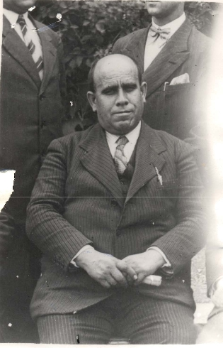
Sus Hermanos lo recuerdan como a una persona que vivía profundamente la presencia de Dios según la máxima de santa Teresa: «Una hora más y una hora menos; una hora más pasada en este mundo y una hora menos de espera antes de ver a Nuestro Señor. » Le gustaba llamar a la Virgen María «la Mamá del cielo» para expresar una relación más cariñosa y confiada, y deseaba que nadie fuese huérfano de esta tierna madre.

Se mostraba siempre atento para con los pobres: los alumnos que pasaban momentos difíciles continuaban sus estudios sin pagar. En esas circunstancias decía: « Nosotros somos pobres, pero tenemos de todo, mientras que esa pobre gente no tiene nada que llevarse a la boca hoy y padecen mil sufrimientos por procurar algo para sus hijos. » Por su intermediario, muchos obreros consiguieron un trabajo estable evitando permanecer en la condición de jornaleros a menudo víctimas de los patronos. El día del primer aniversario de su martirio, el periódico Sur de Málaga reconoció oficialmente sus méritos en el campo social: «El H. Guzmán, amigo de los obreros de Málaga, supo por su bondad ganarse la simpatía de todos pues trataba a todos con cordialidad y afabilidad; fue asesinado el 24 de septiembre de 1936. »
Gustoso, visitaba a los enfermos en los hospitales civiles y militares y les proporcionaba un confesor si manifestaban el deseo de confesarse.

Cuando la escuela y el palacio episcopal fueron pasto de las llamas, el 11 de mayo de 1931, durante la primera revuelta marxista, el H. Guzmán pasó de habitación en habitación para asegurarse de que ningún Hermano estaba en situación de peligro. El obispo y algunos miembros de su familia habían permanecido en el palacio en llamas; cuando se enteró, acudió en su ayuda y los salvó, haciéndolos pasar por un subterráneo de la escuela. Era vicedirector por aquel entonces. No se quedó llorando tras el incendio de la escuela, sino que de inmediato puso manos a la obra para abrir de nuevo las clases en casas particulares, para que los alumnos pudieran terminar normalmente el curso escolar.

2-Camino del martirio
Málaga había sido desde siempre un foco de subversión: bastión de la izquierda y de la revolución. Después del levantamiento de Franco, los republicanos se apoderaron de la ciudad el 19 de julio de 1936. Ocuparon la catedral, pegaron fuego a 400 edificios, y detuvieron a los adversarios políticos y a los eclesiásticos.

Al regresar de misa, y al ver a gente armada acampando delante de la escuela, los Hermanos decidieron dispersarse. El H. Guzmán tuvo para con ellos palabras de ánimo y les entregó dinero para las necesidades más inmediatas.

El 20 de julio la escuela fue asolada y devastada, pero no ocupada; así que los Hermanos podían pasar la noche en la escuela. El 22 de julio, el H. Guzmán reunió en la escuela a toda la comunidad, aconsejó a los Hermanos ponerse al abrigo y les distribuyó el dinero que quedaba.

Varias veces fue detenido el H. Guzmán, pero cada vez fue liberado de las garras de los marxistas por el secretario del Gobernador Civil que era amigo suyo.

El día 22 de agosto de 1936 fue cuando la vida de los Hermanos corrió peligro. Ese día, la aviación de Franco había bombardeado un barrio popular. Los revolucionarios estaban tan excitados que sólo soñaban con matar a todos los eclesiásticos. Durante los días siguientes, todos los Hermanos fueron encarcelados, excepto el H. Isaías María.

1-Los primeros detenidos fueron los tres Hermanos que permanecían en la escuela, es decir los HH. Fernando María, Dalmiro y Paulino León. Era poco después de medianoche. Los milicianos dijeron a los Hermanos que no se vistiesen demasiado elegantemente pues les esperaba el paseíto (el pequeño paseo antes del fusilamiento). De camino, los Hermanos oyeron a los milicianos hablar del lugar y del momento de la ejecución. Pero en la comisaría, decidieron meterlos en la cárcel. Allí permanecieron más de un mes, hasta el día 24 de septiembre. Ese día, el jefe de la F.A.I. se presentó, puso a los prisioneros en fila y les dijo:
-Os van a poner en libertad, pero al primero que vuelva a caer se le invitará al paseíto.
Yo me puse delante de la fila, el H.Fernando María hacia el medio y Paulino León al fondo. Cuando el jefe de la F.A.I. se encontraba delante de mí preguntó:
-Tú, ¿por qué estás aquí?
-No tengo los documentos.
-¡Fuera! Recoge tu cartilla y márchate.
Así, pasé la primera, la segunda y la tercera puerta.
Seguía el H.Fernando María. Pero uno de la F.A.I. lo reconoció y gritó a la chusma: « Ese es un marista » Se echaron sobre él, un miliciano le torció el brazo y le pegó dos tiros dejándolo medio muerto. Los demás lo remataron.

2-El 24 de agosto descubren al H. Guzmán en el Hotel Imperio donde se alojaba. El sacerdote Don Luis Vera Ordás lo vio cuando entraba en la cárcel: «...notamos que estaba extremadamente pálido... Cuando le preguntamos la causa nos dijo que lo habían sacado fuera para matarlo, pero que en el lugar de la ejecución, los verdugos le dijeron sencillamente: « media vuelta» y que lo llevaron a la cárcel. »
El Padre Francisco García Alonso, S.J. atestigua: Cuando salí de la cárcel, el 22 de septiembre, lo dejé en la enfermería con una fiebre muy alta. Por la mañana escuché su confesión, él de rodillas, yo de pie, en medio de la sala. »

El H. Guzmán será ejecutado 48 horas después. En efecto, el 24 de septiembre la aviación nacionalista bombardeó de nuevo la ciudad de Málaga. En represalias, se fusiló a mucha gente en la cárcel, especialmente todos aquellos que estaban en la enfermería. Eran tan numerosos que en el lugar de la ejecución tenían que ponerse en fila y esperar su turno. El Hermano fue asesinado con otros sacerdotes y enterrado en la fosa común del cercano cementerio.
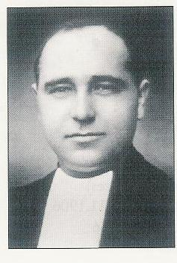
H. Luciano
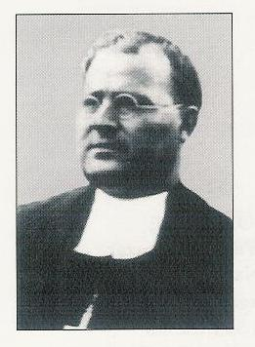
3-El 27 de agosto, les llegó el turno a los HH. Pedro Jerónimo, Teógenes y Luciano. Cuando la patrulla se presentó en casa de doña Rosario Jurado Rivas, donde se alojaban los Hermanos, dijeron a la señora:
-¡Venimos a arrestar a los tres curas que se esconden en su casa!
-¿A quién buscáis? Preguntó el H. Pedro Jerónimo adelantándose.
H. Teogenes
-¡A los curas!
-¡Aquí no hay curas!
-Nos han dicho que aquí hay curas,... y ¡tú eres uno de ellos!
-Nosotros no somos curas, somos religiosos maristas.
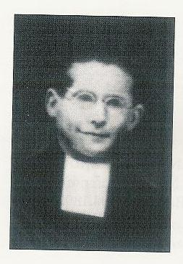
-¡Para nosotros, es lo mismo!
Y los milicianos los llevan para el paseíto.
La señora que los alojaba fue detenida igualmente. En comisaría tuvieron que firmar la pena de muerte. La señora fue liberada bajo amenaza, los Hermanos, en cambio, fueron llevados al cementerio cercano donde los fusilaron.
H. Pedro Jerónimo

4-El H. Roque había sido acogido por la familia del cónsul de México que le dio alojamiento en la casa de su cuñado, fuera de la ciudad. Durante una inspección, uno de los milicianos, antiguo alumno, lo reconoció y le dijo: « ¡Ahora vas a pagar todos los castigos que me diste porque leía el periódico en clase! ». Comunicó a los otros que habían detenido a un “pez gordo”, a un Hermano Marista. Decretaron de inmediato sentencia de muerte y lo ejecutaron acto seguido al pie de un árbol. Era el día 18 de octubre de 1936.

3-Hubieran podido escapar
Hombres de bien, ajenos a la política, son perseguidos, encarcelados, asesinados. No se trata de justicia o de lógica, sino de una justicia y de una lógica de corte marxista. Expresando su manera de ver, un testigo afirma: «En mi opinión, han sido martirizados porque eran personas conocidas como religiosos. Perseguidos y matados por ser religiosos. El H.Guzmán, sobre todo, que no podía tener enemigos, cuya bondad era conocida de todos...»

Muchos obreros, en Málaga, estaban dolidos por esas muertes que consideraban como un error. El Padre Vera Ordás relata cómo fue juzgado:
«Me hicieron un proceso sumario, y cuando me preguntaron por qué me habían detenido, dije sencillamente, adivinando que podía ser mártir:
-«Porque soy sacerdote»
-¿Y eso te parece poco?, replicaron los del tribunal.
En efecto, los religiosos y los sacerdotes eran llevados al tribunal sólo para notificarles la sentencia de muerte o de cárcel. No había posibilidad de defensa. Los milicianos tenían el derecho de matar a los sacerdotes y religiosos que encontraban durante las inspecciones que realizaban.
Estaban seguros, sin embargo, de que los Hermanos no eran elementos peligrosos del punto de vista político; era a su fe a la que atacaban. Bastaba con mostrar desinterés por la religión para ser liberado y evitar la muerte: « Un simple acto de apostasía, incluso puramente verbal, bastaba para salvar la propia vida... ¡Y esto lo sabían los Siervos de Dios!

En la cárcel, el H. Guzmán ejercía un verdadero apostolado animando a los demás. El Rvdo. Padre Luis Vera Ordás, que estuvo a dos pasos de la muerte, escribe: «Debo añadir, en lo que se refiere al ambiente que reinaba en las cárceles rojas, que nunca hubo la más remota idea de apostasía. Tal era la gracia de Dios que anhelábamos la muerte y confiábamos en Nuestro Señor y nunca tuvimos la más remota idea de apostasiar. Rezábamos el rosario, hacíamos la meditación, vivíamos una vida espiritual tan intensa que esperábamos el martirio como una verdadera gracia de Dios.»

Cuantos, a consecuencia de los caprichos de una justicia arbitraria, serán indultados, albergarán un sentimiento de santa envidia para con los que tuvieron la gracia de morir por el Señor.

El H. Guzmán hubiera podido escapar. Tenía un amigo suyo en la persona del cónsul de Italia. Le propusieron que se pusiese en contacto con él, pero el Hermano les respondió: « El capitán del barco ha de ser el último en salvarse. Mientras haya uno sólo en peligro, yo quedaré de timonel. » En la cárcel, le dice al Padre Francisco García Alonso: «Hubiera podido huir, pero no he querido abandonar a los míos. En calidad de director, siempre he pensado que yo debía seguir la misma suerte que los demás, y no salir de Málaga sin ellos. »

Estos Hermanos mártires fueron exhumados e identificados el 1 de diciembre de 1941. Ahora, descansan en la cripta de la catedral de Málaga junto a numerosos sacerdotes y seglares que sacrificaron su vida por Cristo. Estos son nuestros Hermanos, miembros de nuestra Familia Marista del cielo, nuestro orgullo, y sobre todo nuestros intercesores, en nuestra vida de testigos, educadores y personas para quienes el Señor es el centro de nuestras vidas.
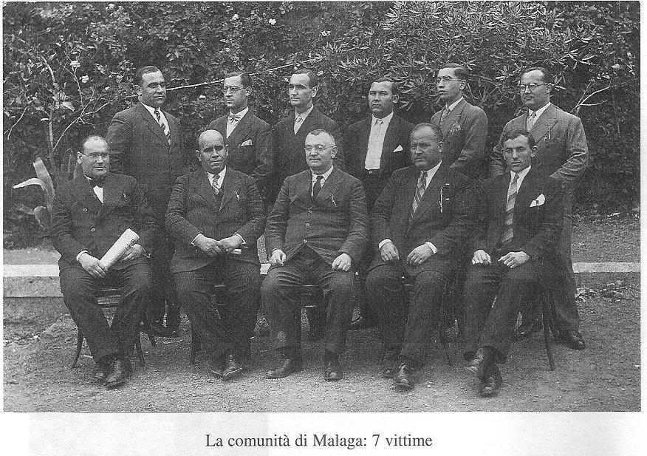

La Comunidad de Malaga: 1936
NUESTROS MÁRTIRES DE MADRID

1-Presencia marista en la capital

En Madrid, los Hermanos Maristas dirigían cuatro escuelas, dos de la Provincia de España y dos de la Provincia de León. Las cuatro van a tener sus mártires.

1-El «Colegio externato Chamberí », escuela primaria y secundaria con 693 alumnos, tenía una comunidad con 15 Hermanos, ocho de los cuales residían fuera del colegio, en un apartamento, en la Calle Modesto Lafuente. En esta comunidad Dios escogió tres mártires:
H. Benigno José, (30 años, asesinado el 11 de agosto de 1936)
H. Adrián (40 años, asesinado el 11 de agosto de 1936)
H. Euquerio (22 años, asesinado el 4 de enero de 1937).

2-El «Colegio Los Madrazo» se fundó en 1902. Tenía el mismo número de alumnos que el colegio anterior y una comunidad de 23 Hermanos. Cinco de entre ellos van a conseguir la palma del martirio. Aquí, sólo presentaremos a los siguientes:
H. Gaspar, (38 años, asesinado el 22 de julio de 1936),
H. Camerino (30 años, asesinado el 22 de julio de 1936),
H. Luis Alfonso (25 años, asesinado el 26 de agosto de 1936).

3-El «Colegio San José» era por aquel entonces el más próspero; la comunidad tenía 31 Hermanos, españoles la mayoría y alguno que otro francés.

4-La «Residencia de Estudiantes Cardenal Cisneros» acogía a Hermanos y antiguos alumnos universitarios. Cuando estalló la revolución, la comunidad del Colegio San José» se replegó hacia esta residencia por ser más segura. Seis Hermanos serán asesinados por causa de su fe:
H. León Argimiro (23 años, asesinado el 20 de julio de 1936),
H. Luis Daniel (26 años, asesinado el 16 de octubre de 1936),
H. Ángel Hipólito (33 años, asesinado el 12 de diciembre de 1936),
H. Julián Marcelino (22 años, asesinado el 3 de diciembre de 1936),
H. Domingo Ciriaco (25 años, asesinado el 20 de abril de 1937),
H. Jorge Carmelo (20 años, asesinado el 21 de agosto de 1937).
Es un grupo de mártires relativamente jóvenes: 40 años el de más edad y 20 el más joven.

2-La persecución en Madrid

Sede del Gobierno y centro de comunicaciones, Madrid es la primera en darse cuenta de la gravedad de la sublevación nacional. El 18 de julio de 1936, en oposición con la voluntad del Gobierno que quiere mantener la legalidad, los seguidores de la Izquierda empiezan una agresión sistemática contra todo aquello que representa orden o religión. El Gobierno central pierde el control de la situación y deja gran libertad a los revolucionarios que se dedican a robar, incendiar y eliminar físicamente a personas. Más de 50 edificios fueron saqueados o incendiados. Por doquier se van estableciendo las “checas” del Frente Popular. De ahí salen los grupos de milicianos encargados de detener a los enemigos de la revolución, sacerdotes y religiosos, con la facultad de asesinarlos sin previo juicio ni sentencia.

Ninguna comunidad se salva de su rabioso ensañamiento. Numerosos testimonios concuerdan en decir que los Hermanos fueron de inmediato objeto de odio, expulsados de sus casas, acosados, encarcelados y declarados reos de muerte por el único motivo de ser religiosos: « Por el modo como me juzgaron a mí, puedo atestiguar que mis Hermanos fueron martirizados por ser religiosos. (Todos los frailes eran considerados enemigos). Comparecí ante el Tribunal Popular y me preguntaron qué había hecho yo el día de las elecciones. Extrañado por la pregunta, les relaté lo que hice ese día y cuando se me escapó de la boca que había estado en misa, el juez dijo:
«No necesito otras pruebas; por haber estado en misa, tendrás un año de cárcel.»
Ya había estado diez meses en la cárcel y tuve que cumplir esta condena por haber ido a misa”.
La señora Josefa Aparicio Hierro recuerda lo que la radio comunista decía sarcásticamente: «Vamos a hacer limpieza en la Iglesia de Nuestra Señora de las escobas», refiriéndose a la Virgen de la Medalla Milagrosa y a los rayos que salen de sus manos.
Describiendo el caso de los Hermanos del Colegio Los Madrazo, el portero dice: «Los Hermanos, no sólo sufrieron el martirio, sino que antes sufrieron toda clase de humillaciones y de insultos. La chusma llegaba al Colegio y gritaba: «Muerte a los curas»... Los milicianos entraron en el colegio, y yo fui testigo de la rapiña, especialmente los objetos de culto, rompían los crucifijos a hachazos; lo mismo con los libros de oración, los rompían y los tiraban por el suelo».

Con los religiosos y sacerdotes, los rojos se ensañaban de tal manera que sólo cabía compararlos a animales salvajes. El testimonio más repetido que se lee al recorrer los documentos de las diferentes “positios” sobre los mártires de España es el siguiente: «la muerte de estos Siervos de Dios se debe al hecho de que eran religiosos, y al odio contra la religión y contra la fe en Cristo... No hubo ningún motivo político, ninguna reivindicación de justicia social.»

Ante este clima de violencia algunos Hermanos abandonaron la vida religiosa. Los padres, por prudencia, en esa situación de persecución, aconsejaban a sus hijos, que volviesen a la familia o que se inscribiesen en un sindicato o en un partido de izquierda.

Los Hermanos que sufrieron el martirio quisieron jugar limpio, sin admitir medias tintas. Su martirio significa fidelidad al Señor. Es la opinión del señor Fernando Casals Cámara, antiguo alumno: « Para alcanzar el martirio, tuvieron virtudes extraordinarias. Reconozco que hubo bastantes Hermanos que a la primera ocasión abandonaron la vida religiosa y se secularizaron. Pero éstos se mantuvieron firmes hasta el último momento en su estado religioso, y por eso alcanzaron el martirio. »
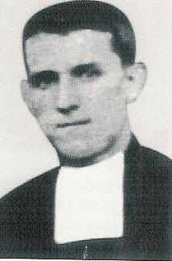
Expulsados de los Colegios, tratan de encontrar familias amigas y seguras donde alojarse. Estos Hermanos experimentarán la dispersión, la soledad, las privaciones, la inseguridad y serán perseguidos constantemente. Algunos serán eliminados sin dejar rastro. Esa era la estrategia que seguían los rojos: no dejar huellas. Lo cierto es que esos Hermanos siempre desaparecieron después de caer en sus manos.

H. Benigno José

3-Cuando el martirio llama a la puerta
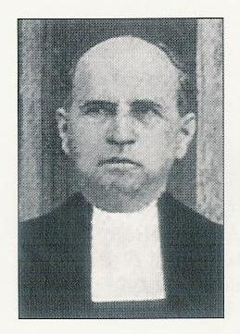
1-Los HH.Benigno José, Adrián y Euquerio
Estos tres Hermanos del Colegio Externado Chamberí abandonaron el colegio después del 23 de julio de 1936 y encontraron alojamiento en la residencia de la Calle Modesto Lafuente. El 11 de agosto una patrulla de milicianos se presenta para recabar información sobre los curas que allí se alojan. El portero les asegura que en la pensión no hay ni curas ni frailes, sino sólo profesores. Se disponen a marcharse cuando un vecino les hace señas de que en el piso «hay curas». Los milicianos suben y sorprenden a los HH. Benigno José y Adriano que están preparando la comida. Los atan con servilletas y los empujan escaleras abajo insultándolos: «Muerdan las servilletas ahora. » Los llevan a la Checa de Bellas Artes. Era entre mediodía y las dos. A las tres los llevan a otro sitio. Nadie supo jamás cuál fue su destino final.
H. Adrian

El H. Euquerio encontró alojamiento en el Hotel Altorga. Por la mañana del día 30 de agosto, algunos policías llaman al director del hotel para verificar una lista de nombres que habían encontrado. Por la tarde, el director del hotel y los Hermanos Maristas fueron arrestados. Los Hermanos eran Euquerio y su hermano carnal que nos relata los hechos: «Nos llevaron a la Dirección general de Seguridad y de allí a la cárcel General Porlier. Allí empezó para nosotros una vida de privaciones. De milagro, escapamos a varias redadas y salvamos la vida... Alrededor de Navidad de 1936, mi hermano cayó gravemente enfermo por causa de las privaciones. Un médico, que también estaba detenido, le diagnosticó una grave enfermedad, pero no se podía hacer nada. Por miedo a contagio, al médico y a mí, para cuidar a mi hermano, nos trasladaron a un sótano húmedo. Sin comida, sin medicamentos, sin ropa, mi hermano deliraba, y deliró hasta alrededor de las nueve, perdió conocimiento y murió sin recibir atención médica alguna.» Era el día 4 de enero de 1937.
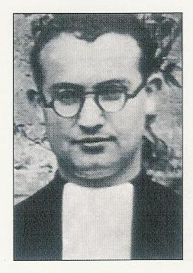
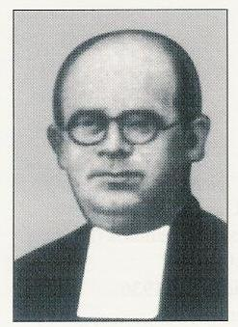
H. Euquerio
H. Gaspar Pablo

2-Los HH.Gaspar Pablo, Camerino y Luis Alfonso
H. Camerino
El calvario de la comunidad del Colegio Los Madrazo comienza el 20 de julio de 1936. Los Hermanos obligados a abandonar la escuela, buscan varias pensiones. Los HH. Gaspar y Camerino se alojan en la pensión de la «Posada San Blas». El 22 de julio de 1936, hacia las 11 de la noche, una patrulla de milicianos irrumpe en la pensión. El portero que los recibe, nos informa sobre el desarrollo de los hechos: «Me preguntaron sobre algunos sacerdotes que estarían alojados en la pensión. Consulté el registro de inscripciones y les dije insistentemente que ningún sacerdote estaba inscrito. Uno de los milicianos me replicó que estaba seguro de que había sacerdotes pero que estaban inscritos como profesores. Sin más explicación, suben al piso y empiezan a abrir las puertas de las habitaciones. Abren la puerta de la habitación donde estaban los HH. Gaspar y Camerino. Les preguntan si son religiosos. Lejos de negarlo, lo reconocen con toda naturalidad. Los milicianos les hacen señas para que les sigan. «Les seguimos» responden con sencillez y sin protestar los Hermanos. Su semblante estaba sereno; todo se desarrolló sin violencia, sin miedo, sin histerismo, sin ninguna manifestación de pánico. Siguieron tranquilamente a los milicianos. Desde entonces, nos ha sido imposible tener noticias de ellos. » Nadie duda de su martirio, a pesar de que no sepamos ni dónde fueron asesinados ni dónde yacen sus cuerpos.
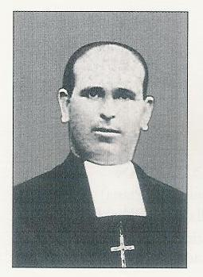

El H. Luis Alfonso encontró un alojamiento en casa de doña Irene García que regentaba una pensión. El Hermano Celso era compañero de él; es éste último quien relata las circunstancias de la detención del Siervo de Dios: «Un día, a la hora de la cena, se presentó un desconocido que dijo textualmente: “ Ahora o nunca es cuando puedo hacer una buena acción: Márchense de aquí, que vienen a buscarles!» Y desapareció. El H. Luis Alfonso, un sacerdote y yo nos dispusimos inmediatamente a salir. La dueña de la pensión me dijo que saliese el primero a casa de una de sus hijas. Por ésta supe que arrestaron al H. Alfonso aquella misma noche. Era el 26 de agosto. Después ya no tuve ninguna noticia. » Muy rápidamente se difundió la noticia de que había sido martirizado.
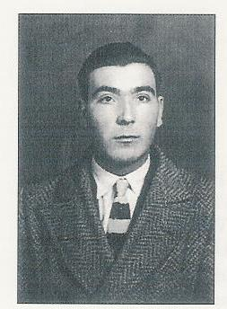

3-Los HH.León Argimiro, Luis Daniel y Domingo Ciriaco del Colegio San José experimentan situaciones parecidas. Son detenidos por los milicianos y toda huella desaparece.
En cuanto al H. Luis Daniel lo ponen en el mismo grupo que el diputado de la CEDA, Salvador Madero Ortiz. A éste lo llevan a Villa Don Fadrique, su pueblo natal y lo fusilan. Al H. Luis Daniel lo asesinan en el camino.
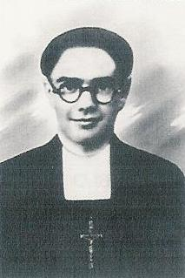
Al H. Domingo Ciriaco, denunciado como religioso marista por un antiguo alumno, lo llevan al Colegio San José, transformado en checa cuyo responsable es el padre de ese antiguo alumno. Se le vio entrar el 20 de abril de 1937 y de allí no salió. Pero en la checa encontraron señales evidentes de torturas infligidas a las víctimas.
H. Leon Arguimiro
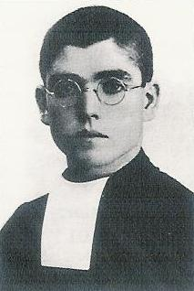
H. Luis Daniel
El H. Jorge Camilo es el más joven; tiene 21 años y está cumpliendo el servicio militar. Evita los lugares de batalla para no tener que matar a nadie. Lo identifican como religioso y lo fusilan en el patio del cuartel el 21 de agosto de 1937.

El caso de los HH. Hipólito y Julián Marcelino es mucho más trágico: «Esto es lo que he oído, dicho por el sepulturero de Aravaca, que fue detenido en la cárcel San Antón, en el Colegio de los Escolapios. « Llevaron a un grupo de mártires entre los que estaba el H. Ángel Hipólito al cementerio de Aravaca. A la entrada, los desnudaron por completo y tuvieron que depositar todas sus pertenencias en unos sacos preparados con este fin. Desde la entrada, los llevaron desnudos, de dos en dos, a una parte del cementerio que estaba en remodelación reciente, pero dentro del recinto del cementerio. Les obligaron a cavar su propia tumba; y una vez terminada esta triste labor, les segaron la vida con ráfagas de ametralladoras y cayeron en la fosa. » El sepulturero confesó que él mismo sólo se apoderó del oro de las dentaduras de los cadáveres arrancándolo con un pico que había servido para cavar las fosas. »
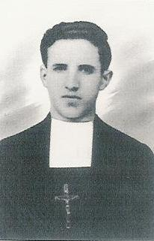
H. Domingo Ciriaco

El testimonio siguiente es valedero para todos los Hermanos mártires de Madrid: «En medio de esta situación hostil, los H.Benigno y Adrián se mostraron resignados, pacientes, serenos y afables, disponibles a la voluntad de Dios. Quienes tuvieron la suerte de acercarse a ellos pudieron comprobar su humildad y su pobreza. Jamás la mínima queja acerca de los lugares donde fueron detenidos. » ... « Jamás hablaron de política, jamás emitieron un juicio sobre los terribles acontecimientos. En una palabra, su comportamiento demostraba una aceptación absoluta de los designios de Dios. »

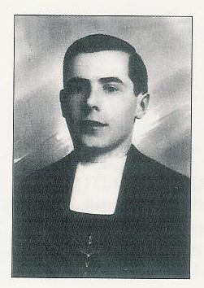
H. Jorge Camilo
4-Esos Hermanos que se parecen a nosotros
H. Angel Hipolito
No sería acertado, sin embargo, presentar a estos Hermanos como personas insensibles, ajenos a las situaciones horrorosas que viven. Tienen sus momentos de agotamiento, sus miedos, sufren al ver su inocencia conculcada por una justicia arbitraria y su corazón sangra cada vez que les dicen que mataron a uno de sus Hermanos. El H. León Argimiro se desmaya al ver a un amigo suyo asesinado a su lado, y por eso lo golpean a patadas y le tratan de miedoso. Huyen cada vez que les es posible. Ninguno de ellos buscó temerariamente el martirio.
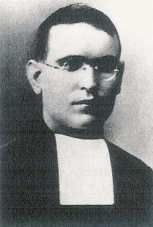
De hecho, en la vida corriente, son Hermanos muy cercanos a nosotros. El H. Benigno José tiene un temperamento optimista y alegre. Sus Hermanos dicen que con él «la vida no es un valle de lágrimas. »
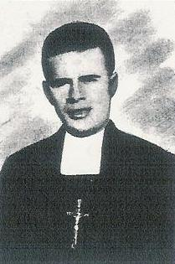
El H. Adrián es buen profesor y le gusta la enseñanza, pero cae enfermo y cuando estalla la persecución, lo encontramos como cocinero de la comunidad. Sabe que la mesa desempeña un papel importante al reponer energías y entusiasmo, y se las arregla para preparar buenas comidas.
H. Julián Marcelino

El H. Euquerio es probablemente el único Hermano que emite los votos perpetuos durante la República. Le gustan los estudios y está dotado para los idiomas. Con sus alumnos se muestra bueno, afable, pero exigente y serio para conseguir los objetivos del programa.

El H. Gaspar, por el contrario, tiene dificultades para mantener la disciplina. Se le advierte que la vida de educador va a ser dura para él, y le aconsejan que cambie de vocación. Él responde que ama la vida marista y que nunca la abandonará, aunque el resto de la vida lo dedique a lavar platos. Es una persona tan callada que los que le rodean dicen: «Llama la atención lo poco que llama la atención. »

El H. Camerino termina el servicio militar y con 24 años decide hacerse Hermano. Es un hombre robusto, entusiasta, sereno, valiente y muy atento a los demás.
El H. Luis Alfonso hubiera podido vivir tranquilo, de haber tenido una conciencia menos delicada. Su prima le había encontrado un refugio seguro en casa de una amiga suya casada con un comunista. Pero éste blasfemaba tanto que el Hermano no pudo aguantar una semana.
Al H. León Argimiro le gustan los deportes; es un joven de carácter alegre en el mejor sentido de la palabra.
El H. Luis Daniel defiende su vocación contra su padre que se presenta en el noviciado para llevárselo a casa, y por segunda vez, cuando periclita el comercio de la familia. Responde: «Usted tiene once hijos y ¿no puede dar uno a Dios? »

El H. Ángel Hipólito sigue cursos de ciencias naturales en la Universidad y da clases. En sus apuntes, se ha encontrado la oración siguiente:
«Detrás de mi Señor
Mi Capitán invencible
Caminaré con mi cruz
Y juro ser fiel
A mis votos y resoluciones
Hasta la muerte. Amén. »

El H. Domingo Ciriaco sólo dio clases en primaria. También él hubiera podido evitar la muerte. Su hermana, vendedora de hortalizas en Madrid, le acoge en su casa y lo inscribe en un sindicato como empleado. Domingo atiende a los clientes con soltura, como si hubiera desempeñado ese oficio toda la vida. Proporciona a sus cohermanos el carné de la U.G.T., resguardándoles de muchos peligros. Con 26 años es llamado a filas. El 20 de abril de 1937, acude al cuartel para pedir el salvoconducto. Reconocido como marista, desaparece.

Cuando el 20 de julio los milicianos irrumpen en el Colegio San José, el H. Jorge Camilo guarda cama con fiebre tifoidea. Sin embargo, lo llevan a la cárcel.

Estos rápidos fogonazos muestran que ninguno de estos Hermanos se las da de héroe. Viven una vida religiosa intensa porque la situación es excepcional: la persecución fortalece y robustece su fe. Pero permanecen hombres sencillos, manteniendo relaciones llenas de humanidad y de normalidad.
Nunca, sin embargo, se dejan llevar a actitudes violentas; prefieren ser víctimas a ser verdugos.
Tras el miedo como consecuencia de haber sido detenidos, la oración y la gracia instauran la paz interior, despiertan su corazón de apóstoles encarcelados y les infunden un santo orgullo por haber sido elegidos para entregar su vida al Señor.

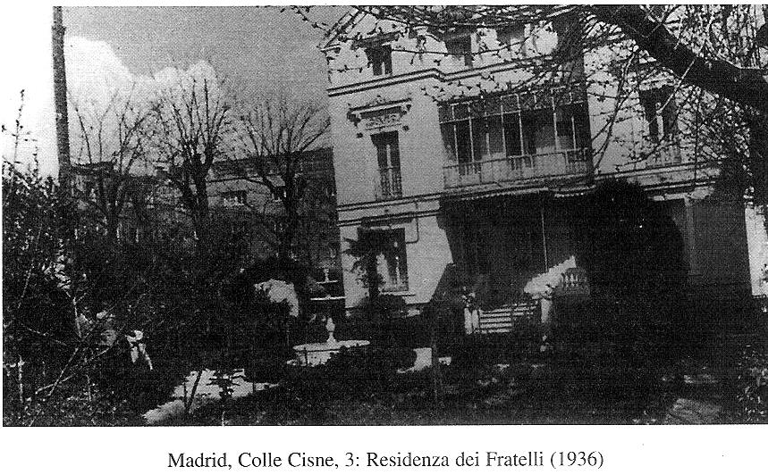

Madrid: Collegio El Cisne

LOS CUATRO MÁRTIRES DE CHINCHÓN

«Si dependiese de nosotros, ya estarían en los altares»
No entiendo que haya un cielo si los Siervos de Dios no están allí.»
Dos opiniones de gente sencilla de Chinchón.

La comunidad de Chinchón presenta un caso de martirio sencillo y simpático.

En 1936, Chinchón era un barrio de 7000 habitantes, al norte de Madrid. Los Hermanos Maristas regentaban una escuelita primaria gratuita, sufragada por los marqueses Aparicio y de la Peña.

Situación aparentemente fácil en que los Hermanos gozaban de la simpatía de la población y de las autoridades locales quienes los acogerán en sus familias en el momento de la tormenta. Sin embargo, aun así, descubren un verdadero campo de misión que desarrollar, como escribe el H. Felipe de Neri: «La población cuenta 7000 habitantes. La mayor parte trabaja los domingos y los días de fiesta, no van a misa y blasfeman mucho... No necesitamos ir a misiones, aquí tenemos trabajo para civilizar, y bien cerca de Madrid... En clase tengo 62 alumnos, que son muy buenos, por lo menos muy buenos delante de mí. »

El mismo H. Felipe de Neri nos presenta a su comunidad: «Somos tres profesores, más el cocinero, cuatro. Cuatro frailes de paisano. El cocinero me ayuda prácticamente todo el día en clase. Tenemos 162 alumnos y 70 están en la lista de matrícula, es decir todos los niños del pueblo. »

1-Los cuatro candidatos al martirio
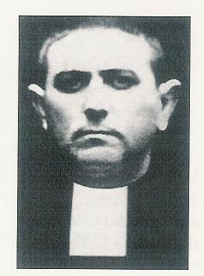

Algo curiosa, sin embargo, esta comunidad de a cuatro.

1-El H. Feliciano, director y superior, es un hombre maduro de 52 años. Tiene una gran influencia sobre alumnos y padres, porque prefiere los consejos personalizados y predica con el ejemplo. Fue director anterior al Hermano Bernardo en Barruelo de Santullán, de 1928 a 1931. En realidad, trabajaron juntos, pues el Hno. Bernardo durante ese período era director de la cercana escuela de Vallejo de Orbó. Bajo su dirección los niños de Chinchón cambian radicalmente y la población lo comenta elogiosamente. Padres de alumnos que no pisaban la iglesia desde el día de su boda acudían de nuevo para acompañar a sus hijos y para oír los cantos litúrgicos que dirigía el Hno. Director. Supo ganarse el corazón de la gente por medio de la belleza de las ceremonias litúrgicas.

2-El H. Felipe de Neri constituye un caso aparte. Joven militar, cuando es su turno de guardia, con una mano aprieta el fusil y con la otra el rosario. El tiempo transcurre en ambiente de oración. Terminado el servicio militar, se orienta hacia el matrimonio. Con su novia, caso excepcional, en los paseos tras los momentos de conversación, ambos sacan el rosario y lo rezan.
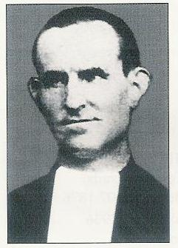
El H. Felipe de Neri conserva de su madre el recuerdo de una santa. En la familia son 12 hijos de los cuales cinco se consagran a Dios. Él acostumbra hacer largas visitas al Santísimo; postrado ante el Señor y tras una novena a la Santísima Virgen nace su vocación. Tiene treinta años cuando entra en el noviciado. Admitido al voto de obediencia en 1931, durante dos años hace de cocinero de la comunidad antes de empezar la docencia. Llega a Chinchón en septiembre de 1933. Da muestras de sólida personalidad. A veces dice: « Defenderemos nuestras obras... No vamos a quedarnos pasivos, como diciendo “aquí estamos, nos dejamos matar”. Pero luego, meditando la pasión del Señor, encuentra una generosidad enteramente dispuesta a hacer la voluntad de Dios. Su firmeza en la vocación se comunica a los demás.

3-Al joven H.Herminio Pascal, por ejemplo. Este Hermano de 24 años titubea en el seguimiento de su vocación religiosa y los superiores tienen que cambiarlo todos los años de comunidad. Asesorado y acompañado por el Hno. Felipe de Neri, su entrega al Señor se fortalece; y va a ser él, el más joven de la comunidad, quien dará ejemplo de un martirio generoso. Un señor que lo aloja en Chinchón encuentra para él un escondite seguro. Pero él prefiere quedarse con sus Hermanos y compartir su suerte. Con ellos, el 29 de julio de 1936, será fusilado.
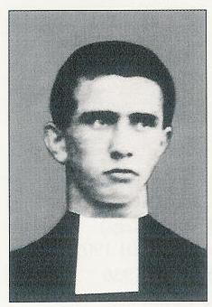

4-El cuarto miembro de la comunidad, el cocinero, es un seglar con corazón marista. Julián Aguilar Martín fue postulante y novicio. Una enfermedad le hace perder tanta vista que le hubiera sido imposible dar clase. Los superiores estiman que es mejor que vuelva con su familia. Se dedica entonces a la vida del campo, pero la vida marista sigue ejerciendo sobre él un atractivo especial. Vino a ver al H. Feliciano para que lo empleasen como cocinero. Desde entonces, comparte totalmente la vida de los Hermanos: oraciones, trabajo, preocupaciones y molestias, persecución y martirio. En Chinchón, todos creen que es un Hermano como los otros. Con razón, se le presenta como mártir marista.
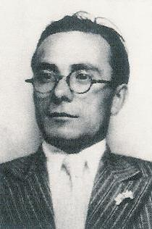

2-Llega la prueba el 29 de julio de 1936

En los primeros días de la revolución, ninguno de los milicianos se atreve a molestar a la pequeña comunidad. Es fácil medir el bien que hacen los Hermanos entre la población y el aprecio que ésta les tiene. Pero hacia medianoche del 21 de julio de 1936 llega un grupo de milicianos procedente de otra región. Sitian la escuela y algunos tratan de entrar por el tejado. Don Francisco Medina Pintado nos ha dejado este testimonio: «Yo presencié el asalto al colegio; los milicianos trataron de apoderarse del colegio como si se tratase de una fortaleza. Los Hermanos salieron sencillamente y encontraron refugio en casas particulares.»

El H. Feliciano se aloja en casa del notario del pueblo, pero el presidente del Comité revolucionario local también le ofreció hospitalidad. Los demás Hermanos se alojan en casa de Don Teódulo de la Peña Fernández, sobrino de los fundadores de la Escuela. Esta situación dura una semana.

El 29 de julio, llegan unos treinta milicianos que exigen que el Comité local retire y excluya a los Hermanos Maristas. Los llevan a la estación y los meten en un tren hasta Madrid. No pueden contar con ninguna residencia marista, pues en Madrid todas las comunidades ya están dispersadas y amenazadas. Piden alojamiento en casa de su bienhechora, Paula Aparicio. La señora María Ontalva Ruiz, criada de la casa, relata:
«Los porteros ponían dificultades a dejarlos entrar a causa de los bultos que traían. Me parece que los porteros conocían a los Hermanos, como yo también los conocía. El caso es que Don Valentín les dijo que, si no se fiaban de los Hermanos, informasen a la Guardia de Seguridad, pero los porteros avisaron a los milicianos en vez de a la Guardia de Seguridad. Finalmente, los Hermanos subieron al piso. Pero, hacia las cuatro de la tarde, cuando la sopera estaba todavía en la mesa, los milicianos entraron y se los llevaron. Ese día nadie comió en casa. Una hora y media después, o así, los milicianos volvieron para llevar el vestuario de los Hermanos. Después de eso, ya nadie supo nada de su suerte. Parece ser que la señora se enteró de que los fusilaron en el acto. De ellos no quedó rastro. »

Cuando los milicianos llegaron, uno de los porteros les dijo: « ¡Esos cuatro pájaros están arriba! » La expresión hace referencia a la presa y al botín con los que satisfacían su voracidad los milicianos.

El señor Francisco Medina Pintado se pregunta:
«No eran ricos, no habían hecho daño a ningún pobre. Entonces, ¿por qué otro motivo querer matarlos, si no por el hecho de ser religiosos? »

Jesús Sáez López, antiguo alumno, atestigua:
«Eran hombres llenos de fe, esperanza y caridad. Cuando estalló la revolución de octubre de 1934, rezaban y hacían rezar por la paz, sin proferir una sola palabra de odio contra ninguno de los dos frentes en conflicto. »

Esta pequeña comunidad, desaparecida repentinamente, sin dejar rastro, nos transmite perfectamente su vivencia del lema « un solo corazón y una sola alma. »
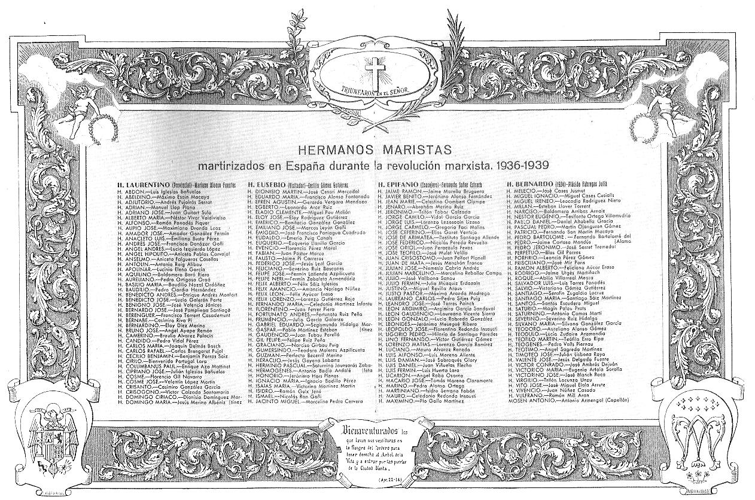

Es una comunidad hermosa por su sencillez, su sinceridad, su limpidez y por la integridad de su entrega: el santo y el fuerte, el débil y el seglar, el obrero de la primera hora y el de la tarde, todos franquean con generosidad la prueba del martirio.

TRES VIOLETAS
LOS MÁRTIRES DE TORRELAGUNA

1-Simpaticemos con estos hombres sencillos

De estos tres Hermanos unidos por una vida humilde, sólo nos queda el recuerdo de su existencia completamente entregada al servicio de los más pobres. Es poca cosa, pero su ejemplo es uno de los que siguen iluminándonos y animándonos.

Los tres HH. Victorico María (42 años), Jerónimo (60) y Marino (35), son oriundos de pueblecitos de las Provincias de Burgos y de Castellón. La Providencia los reunió en Torrelaguna, población de 2000 habitantes, en la austera Castilla, cerca de Madrid. Su escuela cuenta 135 alumnos en Educación Básica.

Vidas sencillas y discretas robustecidas y fecundadas por la fe. Vidas anónimas, pero llenas de amor y de entrega para quienes vivieron con ellos. Tras una visita de la escuela, el H. Moisés, visitador, escribe: «Al salir de casa no pude silenciar a mi compañero el sentimiento que me embargaba y le dije: Aquí viven tres santos. »

Son tres: un director, un profesor y un cocinero. Pero resulta difícil saber quién es quién, tan profunda es su unión en el compartir las tareas y cansancios cotidianos.

Para la gente del pueblo, los Hermanos son la prueba de que la humildad y la bondad pueden existir en una época tan violenta y sectaria. El único que mira de reojo y con envidia los éxitos escolares de los Hermanos es el maestro de la escuela pública. A la hora de las tinieblas lo encontraremos a la cabeza de los asesinos.

El 22 de julio de 1936, muchos vecinos del pueblo, padres de alumnos y antiguos alumnos, comprendieron que habían perdido a tres humildes educadores, pero sobre todo que les habían privado de aquella fuente de bondad que dimanaba de ellos.

1-El H. Jerónimo (Trifón Tobar Calzada) nace el 3 de julio de 1876. Cuando llega el martirio es ya un hombre de 60 años. Había trabajado mucho en España, en Colombia 21 años, en Francia y de nuevo en España. Nunca gozó de buena salud y fue ése el motivo por el cual regresó de las misiones. En marzo de 1932, llega a Torrelaguna. El Hermano Domicio nos recuerda su carácter humilde, sencillo y serio: « Un Hermano de alta alcurnia, como los de antes, que lleva una vida escondida y discreta, sin pretensiones. » Es una persona alegre, a pesar de su mala salud, y le gusta el recogimiento y la modestia. Tiene muchas horas de clase, y la disciplina deja un poco que desear, pues es de temperamento tímido. Sin embargo, supo infundir en muchos de sus alumnos el espíritu misionero.
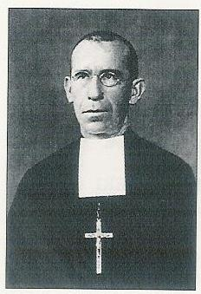

2-El H. Victorico María (Eugenio Artola Sorolla) es el director de la escuela. Nace el 12 de abril de 1894. Es un hombre servicial que inspira confianza. Trabajó en Vallejo de Orbó, cuando el H. Bernardo era director y fue incluso su mejor colaborador. Lo encontramos en Torrelaguna en octubre de 1928. El H. Maximiano Albéniz sintetiza en dos palabras el ideal del H. Victorico: « Servir y amar. » El celo apostólico del H. Bernardo se refleja en las actividades del H. Victorico: Acción católica, conferencias y charlas para profundizar en la fe, cursos preparatorios al matrimonio, canto, novenas. Todo ello propuesto con bondad, sin imposición autoritaria. Su ascendente era tal que el Ministerio de Justicia le otorga la autorización de enseñar la religión bajo la Segunda República y la de llevar el hábito religioso.
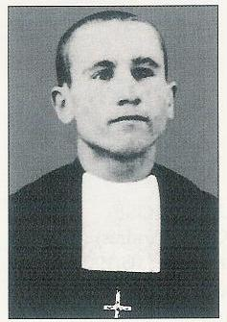
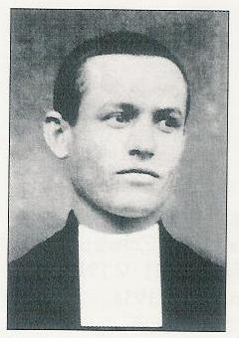

3-El H. Marino (Pedro Alonso Ortega) es el más joven de los tres. Nace el 14 de enero de 1901. Su salud no le permitirá llevar a cabo los estudios. En 1932 debe incluso permanecer algún tiempo en la enfermería de Les Avellanes. Por eso, su vida marista se va a desarrollar sobre todo en la cocina en pequeñas comunidades, echando una mano en las clases de Primaria y en el movimiento de Acción Católica. La obediencia le manda a Torrelaguna en agosto de 1929. Es un Hermano joven, de carácter alegre, disponible y servicial, afable, atento, procurando llevar una vida sin ruido. Uno de los testigos no vacila en afirmar que si Torrelaguna puede presumir de tener jóvenes seglares mártires, se lo debe a la influencia del H. Marino en el seno de la Acción Católica.

2-El trabajo en Torrelaguna

Estos tres Hermanos educan a hijos de labradores y obreros de Torrelaguna. A los padres les dan clases nocturnas que son un verdadero éxito, pues cerca de 120 personas, todos obreros, acuden a esas aulas. Esta iniciativa es ciertamente provechosa: en España, en aquellos años, 9 adultos sobre 10 son analfabetos; estos padres salen capacitados sobre todo para comprender las ventajas de una buena educación para sus propios hijos. Admiran la formación que reciben sus hijos, y se reconocen los alumnos de los Hermanos por su silencio, disciplina, urbanidad y por su asiduidad en asistir a las clases. Estudios primarios que preparan una sociedad responsable.

Es el H. Moisés, una vez más, quien al visitar esta escuela, escribe: «Asistencia y puntualidad de los alumnos, excelente. El examen de los diferentes cursos deja a uno convencido de que se sigue el programa y que los alumnos lo asimilan bien. En cuanto al orden y disciplina general del colegio, mejor no se puede. Y por lo que se refiere a la vida religiosa de la comunidad, es auténticamente la vida marista. Los Hermanos viven perfectamente unidos. Donde hay un trabajo que hacer, allí están siempre los tres... »

Los habitantes de Torrelaguna piensan de igual modo, pues les es difícil saber quién es el director, quién el cocinero, quién el último... Un antiguo alumno afirma: «Los tres se prodigaban por nosotros... La gente del pueblo quería mucho a los Hermanos y les manifestaba una profunda gratitud. Eran queridos incluso por aquellos que no pensaban como ellos, debido a la buena educación que habían recibido. » Otro antiguo alumno nos deja un testimonio aún más rotundo: «No tengo palabras para decir la admiración que tengo por el trabajo de esos religiosos maristas. Me enseñaron a amar, a perdonar y les debo la gracia de haber tenido a mi padre y a mi madre mártires de Cristo; que Dios los tenga en su gloria.» He sabido perdonar y encajar este terrible golpe con amor cristiano. »

3-Cuando toca la hora de la entrega

Fue algo extraño lo que pasó en España durante la persecución de la guerra civil. Gente de humilde condición, es decir los proletarios de entonces, se ponen a matar a curas y frailes, que salen igualmente de humildes familias campesinas.

En Torrelaguna, se produce la tragedia por un banal sentimiento de envidia. El maestro de la escuela pública no consigue encajar los éxitos que obtienen los Hermanos en la escuela. Durante la revuelta de Asturias, en 1934, (responsable de la muerte del H. Bernardo), este maestro llega a ser jefe del Comité local y ordena que metan en la cárcel a los Hermanos. Por suerte, su poder es de corta duración e incluso pasará algún tiempo en la cárcel.

El 20 de julio de 1936 todo se precipita. La guerra civil acaba de estallar; los alumnos ya están de vacaciones. El maestro de la escuela pública, jefe del Comité revolucionario y señor de Torrelaguna, recorre las calles del pueblo en busca de víctimas. Piensa en los Hermanos y quisiera ahorcarlos: el momento de la venganza ha sonado.

El Gobierno central republicano manda a Torrelaguna a unos carabineros en vez de mandar a la Guardia Civil. Era rubricar la sentencia de muerte de los Hermanos.

Por la mañana del 20 de julio, los tres Hermanos son detenidos por los carabineros, dirigidos por Severino. Los encierran en un sótano debajo del Ayuntamiento del pueblo, donde ya se encuentra un grupo de seglares fieles practicantes, entre ellos algunos antiguos alumnos.

¿De qué se les acusa? De llevar el hábito religioso, de consagrar su vida a Dios, de haber depositado en el corazón de los niños y jóvenes la semilla de la fe… del amor.

En la noche del 21 al 22 de julio, llega a Torrelaguna un grupo de milicianos de Asturias. De madrugada, asaltan la prisión con intención de eliminar a los detenidos. Golpean a los presos, y les hacen preguntas vociferando. Una miliciana asestó un golpe a la presidenta de Acción Católica, tan fuerte con la culata del fusil que la presidenta perdió un ojo. A continuación, seleccionan a las víctimas: todos aquellos que no tienen callos en las manos. Los labradores son liberados. Los demás, es decir nueve: los tres Hermanos, dos sacerdotes, el presidente y la presidenta de Acción Católica y otros dos seglares, son maniatados y obligados a subir a un camión.

Por la mañana del día 22, el lechero del pequeño pueblo de Redueña, que hacía su servicio diario, descubre nueve cadáveres. Eran las seis de la mañana. Fue corriendo a pedir ayuda.
Uno de los que estaban presos con los Hermanos nos ha dejado esta información: « Los Hermanos sabían que iban camino del martirio. Aceptaron la prueba con gran firmeza, sin optimismo ligero ni pesimismo estéril. Era más bien un santo realismo el que los llevaba a aceptar el martirio; eran literalmente como corderos llevados al matadero. Su valentía se mantuvo inquebrantable; así los vi marchar hacia la muerte. »

Un labrador, sin embargo, presenció la ejecución: «No hubo escenas de desesperación ni nada por el estilo. De caso, una última petición de perdón, por parte de dos detenidos que ofrecieron dinero para que les salvasen la vida, alegando que tenían hijos pequeños, pero nada más. Hacían la señal de la cruz al recibir la descarga mortal. »
El 23 de julio, Juan, un antiguo alumno que a la sazón tenía 14 años, se acercó a la escuela. El impacto fue terrible: « Me quedé como muerto. Todo había sido saqueado. Nuestros libros estaban esparcidos por el suelo, los muebles rotos, la foto de entrada donde figuraban todos los alumnos, destruida. »

El 15 de julio de 2000, los restos mortales de los tres Hermanos fueron depositados en una urna en la nave lateral derecha de la iglesia parroquial de Torrelaguna. La urna fúnebre, esculpida en piedra, es obra de un antiguo alumno de los tres mártires. Está adornada con un friso de tres violetas.
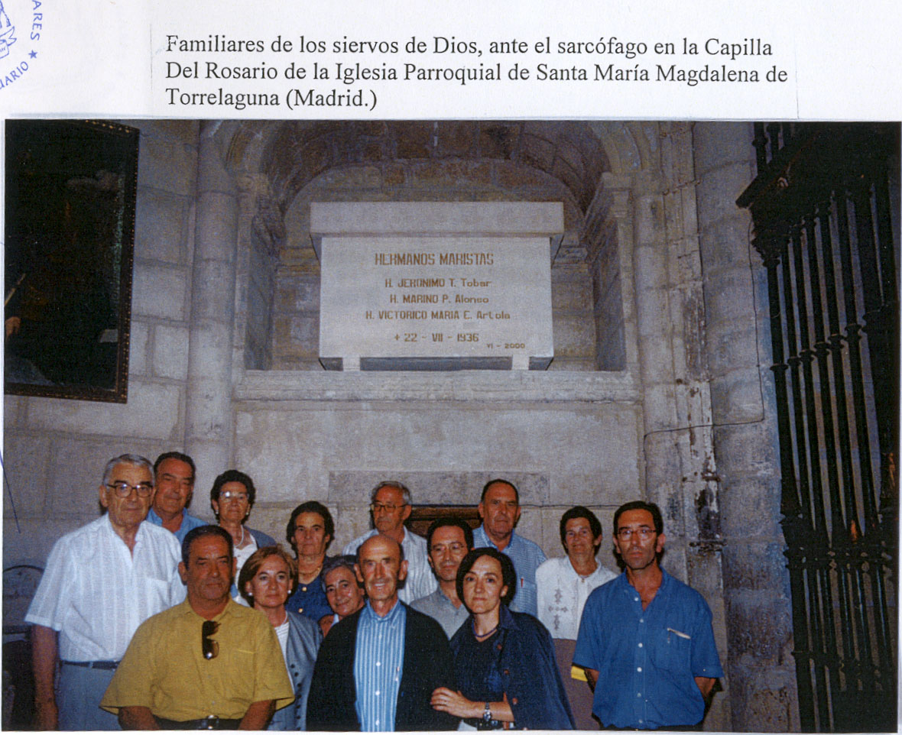
NUESTROS HERMANOS
DE VILLALBA DE LA SIERRA
(CUENCA)

Nuestro colegio de Cuenca tiene la particularidad de haber sido fundado durante la República, en 1934, cuando ya amenazaba seriamente la persecución. Este colegio “Fray Luis de León” con su estatuto estrictamente civil, nos da a entender hasta qué punto los Hermanos de España estaban dispuestos a arrostrar la nueva situación política y a permanecer cerca del mundo de los jóvenes. En poco tiempo, este colegio se hace merecedor de la simpatía y de la estima de la población, pero suscita igualmente sentimientos de rencor y de envidia por parte de los maestros anticlericales de la escuela pública. Esta envidia se torna funesta cuando estalla la Revolución, el 18 de julio de 1936.
En el colegio trabajan siete Hermanos; sólo uno será martirizado, el H. Julián José, y con él un maestro seglar, cristiano convencido, el señor Ramón Emiliano Hortelano Gómez, que no figuraba como docente en el colegio.

1-Semblanza de los dos mártires

Estos dos Siervos de Dios cultivaron una gran amistad durante los meses que duró su servicio militar: amistad de una fe vivida en profundidad y compartida. Están tan compenetrados que los toman a los dos como religiosos y por eso los van a fusilar juntos, al pie de un poste de la luz, rociados de gasolina y los queman vivos. Era el 28 de julio de 1938. Cinco días antes, el señor Ramón había tenido a su primer hijo. Al Hermano, le faltaba una semana para celebrar sus 30 años y a su compañero doce días. Ambos habían nacido en agosto de 1908. Sus restos mortales descansan en la misma urna mortuoria.
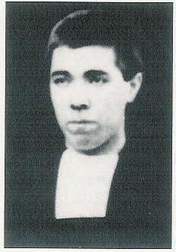

1-El H. Julián José (Nemesio Cabria Andrés)
El futuro mártir nace el 5 de agosto de 1908 en Susilla, en la provincia de Santander. Dos hermanos suyos le precedieron en el juniorado de Arceniega (Álava); unos de ellos, Florentino, será misionero en Chile.
El H. Julián emite sus primeros votos el 8 de septiembre de 1924, a los 16 años, y el día 15 de agosto de 1929, los votos perpetuos. Es uno de los fundadores del colegio de Cuenca.

Es de carácter afable, simpático, dotado para las matemáticas y las ciencias. En la docencia, demuestra gran equilibrio, nunca se enfada incluso con los alumnos menos dotados. Prefiere las palabras que dan ánimo. Se hace servicial en los pequeños quehaceres. Barre las clases cuando faltan los criados y los alumnos lo ayudan gustosos. En la escuela de Cuenca, el portero es una persona de edad sin instrucción alguna; el H. Julián le enseña a leer, a escribir y a presentarse en público. Le explica tan bien las verdades de la religión que este hombre que había abandonado totalmente la práctica religiosa vuelve a pisar la iglesia. Va a ser ese portero el que le brindará la hospitalidad más segura cuando la comunidad se disperse. Pero en marzo de 1938, es llamado a filas en el ejército republicano. No podrá ocultar por mucho tiempo su estado de religioso: motivo suficiente para ser fusilado.

2-Don Ramón Emiliano Hortelano Gómez
Este Siervo de Dios nace en Cuenca, el 8 de agosto de 1908. Su padre es inspector de policía y su madre una mujer con sólidos principios cristianos. Es un niño dotado de buen carácter, sediento de saber y propenso a echárselas de gracioso. Durante los estudios, colabora en las revistas de la escuela. Naturalmente se va encaminar hacia la docencia. Su mujer nos ha dejado este precioso testimonio: « Mi marido y yo, nos conocimos de pequeños. Él venía a nuestra casa para estar con mi hermano. Siempre me pareció ser un chico más distinguido que los demás: más virtuoso, más ejemplar. Muy rápidamente se enamoró de mí, pero tenía tal respeto de esas emociones que no se atrevía a comunicármelo. Pasamos juntos el examen de aptitud para la enseñanza y nos destinaron al mismo pueblo... Quiso que nos casásemos inmediatamente para que la guerra no nos separase. » Su mujer le recuerda como un pedagogo innovador, el cual, a veces, en su horario de trabajo encuentra un hueco para la educación sexual de los jóvenes. Pide a su mujer que ejerza ese mismo apostolado con las muchachas.
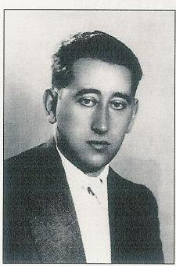

El disfrute de la vida matrimonial y profesional será corto. El 1 de marzo de 1938, lo llaman al servicio militar y lo mandan a Villalba de la Sierra, en Cuenca. Ahí encuentra al que va a ser su amigo y compañero en el martirio, el H. Julián José: van a vivir cinco meses de amistad auténtica, tan unidos en la vida que irán juntos al martirio, morirán juntos, y el fuego devorará sus cuerpos. En una misma urna fúnebre se depositarán las cenizas de ambos.

2-El martirio

En la ciudad de Cuenca, el mismo día del alzamiento nacional proclamado por Franco, es decir el 18 de julio de 1936, comienza la persecución. Elementos del Frente Nacional invaden las calles. El día siguiente, la catedral y el obispado son asaltados y asediados. El 28 de julio detienen al obispo, le llevan a la cárcel y le matan el 8 de agosto.
El 18 de julio, avisan a los Hermanos que va a haber una próxima incursión contra la escuela por parte de las Juventudes Socialistas. Los Hermanos se dispersan y piden alojamiento en familias seguras. El H. Julián José se alojará durante un año y medio en casa del portero de la escuela, don Zoilo Escamilla. Pero el 1 de marzo de 1938 lo convocan para los servicios auxiliares de la cárcel de Villalba de la Sierra. Allí también llega, el mismo día, don Ramón Emiliano Hortelano Gómez.

Rápidamente descubren que tienen sentimientos parecidos, distintos a los de los demás soldados, y su amistad irá creciendo en la medida en que el peligro se hace más cercano. El peligro se concretiza el día en que los envían a una localidad llamada «El Sitio de Abajo » Su cometido es preparar el campamento para la tristemente célebre «Columna del Rosal ». Entre los soldados de esta columna, unos cuantos son criminales comunes, ateos, groseros, violentos, sin respeto de la vida ni de la persona humana. Por donde pasan, su ocupación preferida es el saqueo, el asalto a iglesias y conventos, el asesinato de gente religiosa y honrada. Esos soldados se dan cuenta inmediatamente que nuestros dos amigos son o religiosos o cristianos convencidos y los vigilan de cerca.

El 23 de julio de 1938, don Ramón Emiliano recibe un permiso de 48 horas: acaba de tener a su primer hijo y quiere ir a abrazarlo. De regreso al campamento, lo detienen y lo ejecutan:
« Por un pastor, amigo de mi marido, que nos traía la leche, supimos que mi marido y el H. Nemesio (Julián José) habían sido detenidos por los milicianos y que los mataron atándolos a un poste de la luz... los rociaron de gasolina y les prendieron fuego (condena reservada a los traidores)... Cuando mi suegro fue a recoger los restos, no encontró más que algunos huesos...”
Fue posible reconocerlos por algunos trozos de vestido que no ardieron completamente y por algunos papeles del H. Julián José.
Lo que quedó de sus cuerpos calcinados se depositó en una misma urna que se halla todavía en el cementerio de Cuenca.

3-El corazón prevenido ya había dicho que sí

El H. Julián y don Ramón Emiliano habían adivinado el martirio y como personas realistas se habían preparado para el mismo.
El 1 de marzo de 1937, el H. Julián José escribe a su hermano Florentino, misionero en Chile, con un lenguaje codificado, pero fácil de descifrar:
« No te puedes imaginar los ríos de sangre que esto nos ha costado. Menos mal que esto nos va a permitir forjar la nueva España, en la que no quedará ni rastro de la vieja y podrida España. Debes saber que la revolución va adelante en muchos aspectos: ya no se ve ni uno solo de esos cuervos negros tan repugnantes para la gente, se han quemado los santos y los altares de las iglesias, para los reaccionarios se han abierto las puertas de las cárceles, y todos los auténticos revolucionarios ya ha salido de la cárcel hace tiempo. »
Aunque por naturaleza el H. Julián José era propenso al miedo, a hacerse mala sangre, demuestra una total conformidad a la voluntad de Dios: « ¡Que sea lo que Dios quiera! Nunca le vieron enfadarse. «Durante las largas horas en las que debía permanecer escondido en la casa del portero y que podían suscitar en su corazón motivos de miedo, se mostraba lleno de fortaleza y de ánimo. » Don Ricardo Martínez Alonso, que a la sazón era Hermano, lo describe así: « Aunque el aislamiento del H. Nemesio era total, cuando yo iba a verlo, su estado de ánimo era bueno: paciente, tranquilo, y lleno de confianza en Dios. »

Don Ramón Emiliano conservó hasta el último día su manía de echárselas de gracioso. Su prima cuenta: «Vino a vernos para saludar a mis padres... Y como el lugar donde se encontraba se llamaba “Sitio de Abajo”, mi padre le dijo: ojalá no te cambien de allí, así estarás lejos del frente y no correrás peligro. Pero él transformó esto en chiste: « Bueno, que me dejen allí, ¡pero no para siempre! Se refería al típico dicho español: “dejar en el sitio” que significa morir en el sitio. En aquel momento su humor era el acostumbrado. Dos días más tarde, recibía el martirio. »

El caso de estos dos siervos de Dios seduce por su sencillez y su humanidad:
- una gran amistad durante el mismo servicio militar,
- una misma muerte, en el mismo lugar, por el mismo motivo: el ser cristianos de manera demasiado notoria. La misma ejecución: la de los traidores: pasados por las armas y quemados.
- Una misma urna fúnebre;
- La misma fama de santidad ante el pueblo de Dios que los invoca y pide para ellos la gloria de una beatificación conjunta.

VÍCTIMAS DE NUESTRAS COMUNIDADES MARISTAS
DE CABEZÓN DE LA SAL Y DE CARREJO

« Si nos atrevemos a decir que existen santos en el mundo de hoy, pues bien, aquí tenemos a un grupo de Maristas que irradiaba santidad por los cuatro costados. »
Los Hermanos que sobrevivieron afirman que Dios halló a sus compañeros dignos del martirio, porque cada día habían entregado totalmente su vida sin reservas ni condiciones.

En estas dos localidades de Cabezón de la Sal y de Carrejo, los Hermanos llevan la dirección de dos humildes escuelitas, parecidas a las de los comienzos del Instituto. En Cabezón de la Sal, una comunidad de cuatro Hermanos asegura los cursos de Primaria y Comercial para 182 alumnos. Los tres Hermanos de Carrejo reciben a 44 alumnos en las tres aulas de Primaria. Estos dos pueblos, cercanos el uno al otro, se encuentran en la Provincia de Santander. Cada comunidad va a tener dos víctimas: Los HH. Pedro (53 años) y Nicasio (59 años) en Cabezón y los HH. Colombanus-Paul (59 años de nacionalidad francesa) y Néstor Eugenio (24 años) en Carrejo. Los cuatro serán asesinados juntos en Santander, el 1 de enero de 1937.

1-Nuestros Hermanos mártires

1-El H. Pedro (Jaime Cortosa Monclùs)
A este Hermano la población de Cabezón de la Sal le tenía en gran estima, pues había sido maestro allí durante 18 años de los cuales 12 como director de la escuela. Su influencia le permite, en un primer momento, ayudar a sus Hermanos a salir de la cárcel, pero terminará siendo él mismo encarcelado.
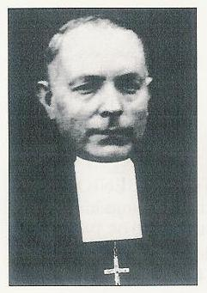
Toda su vida la entrega a la educación de las clases sociales más humildes: los hijos de los labradores y de los obreros. Como director, invita a cada profesor a que siga y asesore personalmente a cada uno de sus alumnos: «Cuando algún alumno, como yo, - escribe Victoriano Fernández, antiguo alumno, - se hacía merecedor de un castigo, nos lo comunicaban aparte, y el aviso que nos daban estaba envuelto de prudencia y de afecto cristiano. Todavía hoy, cuando nos confesamos, los sacerdotes de Cabezón dicen que la delicadeza de conciencia y la manera de confesarse de los antiguos alumnos de los Hermanos son notables. »
El H. Pedro nace en Millà, (Lleida), el 15 de julio de 1883 y se consagra al Señor por la profesión perpetua el 27 de agosto de 1905.

2-El H. Narcisio (Baldomero Arribas Arnáiz)
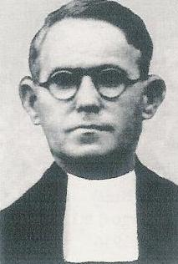

Nace el 27 de febrero de 1877 en Santibáñez de Esgueva (Burgos). A los 17 años, emite el voto de obediencia y enseguida se compromete con entusiasmo en la aventura de la educación de los niños. La obra marista en España está todavía en sus comienzos, pero las fundaciones se multiplican. Los Superiores, conocedores del talento del H. Narcisio, le van a solicitar repetidas veces para fundar y para dirigir escuelas o para estar al frente de los internados.
Llega a Cabezón de la Sal tras 38 años de experiencia en el mundo de la educación, dichoso por poder emplear sus aptitudes a favor de los niños de condición humilde. Siempre atento en ayudar a las familias pobres, le llamaban “el amigo de los pobres”. Una carta anónima lo critica diciendo que hubiera sido mejor que se ocupase de “la clase de sus alumnos” que de «la clase de los pobres. »

3-El H.Colombanus-Paul (Henri Oza Motinot)
Este Hermano francés es uno de aquellos que tuvieron que abandonar Francia en 1903 a causa de las leyes antirreligiosas del Ministro Combes. Nunca se hubiera imaginado que 33 años más tarde sería mártir en España.
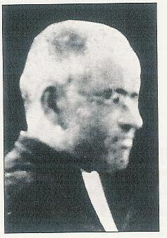
Nace el 1 de agosto de 1877 en Lyon y realiza su formación marista en Saint-Paul-Trois-Châteaux.
Tanto en Francia como en España le costaba mantener la disciplina en clase y los Superiores se veían obligados a cambiarlo frecuentemente de escuela. Es de carácter tímido y demasiado bueno. A partir de 1926, es cocinero de la comunidad de Carrejo. Intelectualmente, sin embargo, está bien dotado y fácilmente consigue los títulos para poder enseñar. Además del francés, habla español y domina el inglés; hábil y diestro para la música, gustoso se ofrece como organista en las parroquias, asegurando hermosas ceremonias litúrgicas.
Las dificultades en el campo profesional no aminoran su vida espiritual, sino todo lo contrario; uno de sus alumnos lo ve así: «Era un santo, se le veía en la cara. »
En su calidad de ciudadano francés hubiera podido librarse del martirio, pero el amor a sus Hermanos lo lleva a compartir su suerte hasta el extremo.

4-El H. Néstor Eugenio (Tesifonte Ortega Villamudrio)
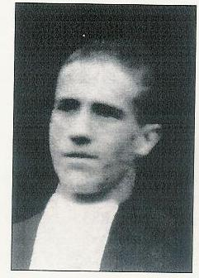
El más joven de este grupo de mártires nace el 10 de abril de 1912 en Arlanzón (Burgos). Cuando llega a Arceniega, en 1924, para seguir la formación marista, tiene una salud tan frágil que los superiores le aconsejan volver a su familia. Volverá al postulantado de Les Avellanes en 1929 y emitirá los primeros votos el 8 de septiembre de 1935.
Llega a Carrejo en septiembre de 1935. A causa de la revolución, su presencia en la comunidad de Carrejo durará lo que una flor mañanera.

2-Un martirio en varias etapas

1-Primeros problemas
En la Provincia de Santander, tras el levantamiento nacionalista de Franco, el Frente Popular domina. Hasta finales de octubre los Hermanos de las dos comunidades no resultan molestados. En los últimos días de octubre la Comisión de Cultura confisca la escuela de Cabezón y los Hermanos se repliegan en la de Carrejo. En los primeros días de noviembre, los milicianos registran la escuela de Carrejo, encuentran una bandera nacionalista que habían retirado en 1931. Infligen a los Hermanos una multa de 100 pesetas a pagar antes de las 15 horas. El pueblo se cotiza y paga la multa. A pesar de eso, al H. Erasmo José, superior de la comunidad, lo llevan a la cárcel. Allí encuentra, en estado lamentable, al párroco, a un seminarista y a muchas otras personas consideradas de derecha. El H. Pedro, que conoce a las autoridades obtiene la liberación de su superior. Antes de retirarse, le obligan a firmar el cargo de acusación: «esconder una bandera que adora. »
Una segunda inspección arrebata a los Hermanos todos los víveres. Ya sólo pueden sobrevivir dando clases particulares.

2-Primera detención el 27 de diciembre de 1936
Como represalia por los bombardeos de los nacionalistas sobre Santander, los milicianos deciden llevar a la cárcel a los Hermanos. « La cárcel estaba llena, ya no cabía ni uno más... Entonces se ocupó la iglesia desocupada destinándola a cárcel. A nosotros nos encerraron en el Ayuntamiento. Pasamos la noche del domingo y los días 28 y 29, luego nos soltaron hacia las 4h30. Llovía mucho y cuando llegamos a casa tuvimos que mudar de ropa. Así terminó nuestro primer día de estancia en la cárcel que debía ser seguido de otro.

3-Segunda detención, el 30 de diciembre de 1936
El 30 de diciembre, hacia las 16 h. meten de nuevo a los Hermanos en la cárcel. Faltan los HH. María Ruperto y Luis María que habían ido a Santander. A la vuelta, la criada les informa de la situación. Se dirigen hacia la cárcel para visitar a sus Hermanos, visita que se convirtió en detención.

4-El martirio: 1 de enero de 1937
Hacia la una de la madrugada del 31 de diciembre los siete Hermanos se ven obligados a subirse a tres coches y los llevan a Santander. Llegan hacia las dos de la madrugada y los meten en la cárcel provincial. El H. Ruperto nos cuenta cómo fue aquella noche del 1 de enero de 1937: «Ya habían registrado las habitaciones. Hacia las 21.15, sin embargo, abren de nuevo nuestra habitación. Estábamos tumbados en el duro suelo, no teníamos ni almohada ni mantas; menos mal que teníamos puesto el abrigo. Nos levantamos y nos ponemos en pie. Dos oficiales se presentan con nuestras fichas y empiezan a llamar a los HH. Pedro, Narciso, Columbanus y Néstor Eugenio. Y salen todos juntos».

En la cárcel se rumorea que los han «liberado». Don Victoriano Fernández Zubiaurre puntualiza esta “liberación”: «Los han martirizado cerca del Faro de Santander y luego los han arrojado al mar. » Don Ambrosio Calzada Hernández da del hecho una versión ligeramente distinta: «Los han sacrificado o en el Faro o en Jesús del Monte, lugares siniestros por aquel entonces, lugares aislados propicios para las ejecuciones. Luego los han arrojado al mar o en un barranco de matorrales.» En Santander, nadie duda de que los han asesinado.

3-El hombre en el martirio

El odio es el primer móvil de los asesinatos. Del principal actor en este asunto tenemos la siguiente presentación: «Manuel Forcelledo, un asturiano, regresado de América, que regentaba una tasca era un ateo que además se vanagloriaba de serlo. Fue él quien odiaba a la comunidad marista y el que dio la orden de fusilarlos. »

Cuando tienen a los Hermanos en su poder, no solamente descargan su rabia contra ellos, sino que arremeten contra los objetos religiosos que llevan. Le arrancan al Hno. Pedro el crucifijo que lleva en el pecho, lo pisotean en el suelo gritando: « ¿Qué más pruebas necesitamos? » Al H. Colombanus-Paul le encuentran un rosario, lo que desencadena vejaciones e insultos tanto para con el Hermano como para el rosario.
Los Hermanos que se salvaron se presentaron como maestros. Los que fueron fusilados se declaraban profesores. Los profesores eran considerados religiosos.

Pero los Hermanos, ¿cómo vivieron todo esto? Los que estuvieron en la cárcel lo cuentan: «Nuestra vida en la cárcel estaba llena de privaciones. A pesar de todo, el ánimo de los Hermanos nunca decayó. Estábamos tan dichosos de sufrir por Cristo. Sé muy bien lo que los Hermanos llevaban en el corazón, porque hablábamos a menudo juntos; sinceramente y sin pretensión por mi parte les decía que me hubiera gustado a mí también dar la vida por Cristo como ellos. Ese era nuestro estado de ánimo... En la cárcel, la vida era trágica. O bien dejabas de comer o tenías que comer en una palangana unos pocos garbanzos. Teníamos que comer con los dedos. Luego, para comer la sopa, nos hicimos unos vasos con unos botes de leche en polvo. Incluso en esta situación tan poco humana, nuestro estado de ánimo no decayó lo más mínimo. »

Otro encarcelado matiza mejor el estado de ánimo. « Estábamos resignados y nos habíamos puesto en las manos del Señor. Pero aquel lugar horrorosamente trágico pesaba en nuestra mente y puedo afirmar que había tristeza y abatimiento, pero al mismo tiempo conformidad y certeza de estar en las manos del Señor. »

El martirio es algo horrible para la naturaleza humana, pero sin suprimir el sufrimiento, la gracia dice que Dios está cerca y que «a los ojos de Dios, tiene gran precio la sangre de sus pobres» Sal.71, 14.

UNA TUMBA: 60 MÁRTIRES
(BARRUELO DE SANTULLÁN)

« Si son frailes laicos,
quisiera hacerles la coronilla con un hacha!

1-De la cárcel a la muerte

«Mes de octubre de 1936… ¿quién te podrá olvidar? El día 1 de octubre, hacia las 8 de la tarde, la llave da vueltas en la cerradura de la puerta de entrada. Ese ruido de la llave queda grabado en la mente. La puerta se abre y dos discípulos de Lenín entran en casa y se llevan a cuatro de nuestros compañeros, tras maniatarlos y pasarles las esposas. Una hora más tarde a dos de ellos los traen de nuevo a casa. Son irreconocibles, desfigurados; en su cuerpo no queda una parte sana. Nos cuentan que los molieron a palos, a patadas y a puñetazos. Y para que no pudieran volverse contra sus verdugos, en un momento de desesperación, los campeones de la libertad los sujetaban maniatados. ¿Qué decir de los que no volvieron? Nos lo podemos imaginar ya que nunca jamás se supo nada de ellos. Así pasamos los días 2,3, 4 hasta el día 5. Se llevaban a dos, devolvían otros dos, a veces hasta la una de la madrugada. De manera que nuestra cárcel se convirtió en hospital, pero sin asistencia médica alguna. »

El 12 de octubre, comunican a los prisioneros que los van a trasladar de Reinosa a Santander. En realidad, para muchos de ellos va a ser el «paseíto» preludio de la muerte.

« El viernes, 23 de octubre, a las 10 de la mañana, se abre la puerta del sótano: llaman a Martín Erro Ripa y a Leonardo Arce Ruiz. Nos separamos para no volverlos a ver... Por la cerradura pudimos ver cómo los esposaban; los hicieron subir a un coche y desaparecieron... Nos hicieron creer que los llevaban a Santander... Pero, dos meses después, cuando me trasladaron a mí a Santander, me llevé una gran decepción. No encontré ningún indicio de que habían pasado por allí. »

Un año más tarde, la región pasó bajo control de los nacionales. La población de Reinosa se puso en búsqueda de sus propios muertos. El 14 de octubre de 1937, en el Monte Saja, a 40 Km. de Reinosa, camino de Santander, descubren una fosa común con 43 víctimas. « Los cuerpos mostraban señales de mutilación, y de haber sido maniatados con alambres y cuerdas. » Entre los muertos, reconocieron a los HH. Egberto (Leonardo Arce Ruiz) y Teófilo Martín (Martín Erro Ripa).

El 17 de octubre de 1937 se hizo el traslado de los restos mortales. Las autoridades de Reinosa decidieron la construcción de un hermoso panteón colectivo y depositaron en él los restos de 60 víctimas.

2-Una vez más, Barruelo

Esta población se identifica con el lugar del martirio del H. Bernardo, el día 6 de octubre de 1934. La situación volverá a ser la misma tras el alzamiento de Franco, el 18 de julio de 1936. Los mineros estaban imbuidos de ideas marxistas y los que dirigían la Casa del Pueblo querían la desaparición de las escuelas católicas.

Los Hermanos trabajaban en esta región minera, en Vallejo de Orbó, desde 1914. En 1920, abren igualmente la escuela de Barruelo. Durante el curso escolar 1935-1936, la comunidad estaba integrada por 6 Hermanos, entre ellos el H. Egberto y el H. Teófilo Martín, ambos martirizados.

Cuando estalló la revolución, en julio de 1936, los Hermanos de Vallejo de Orbó pudieron trasladarse a Burgos. Autorizados por los superiores, tres Hermanos de la comunidad de Barruelo, Heraclio José, Egberto y Teófilo Martín, tomaron el tren para Cillamayor. Pero de camino, decidieron proseguir hasta Quintanilla. De allí pensaban llegar más fácilmente a Burgos.

En la estación de Quintanilla estaban patrullando unos milicianos. Al bajar los Hermanos del tren, unos empleados del ferrocarril los reconocieron y algunas mujeres se pusieron a aullar y a pedir que los fusilaran. Los milicianos los detuvieron, los llevaron a Reinosa y los encerraron en la cárcel. Ya sabemos el resto de los hechos.

3-Bien jóvenes para morir

El H. Egberto, el de más edad, tenía 29 años; el H. Teófilo Martín, el más joven, 22. Estaban en Barruelo sólo desde 1935.

1-El H. Egberto (Leonardo Arce Ruiz)
Nació el 6 de enero de 1907, en Arcellares del Tozo (Burgos). A los 12 años, ya estaba en el juniorado de Arceniega (Álava). Manifestaba bondad, docilidad y piedad, pero era de inteligencia más bien corta, tanto es así que los superiores lo dejaron cuatro años como cocinero. Después, sólo enseñaría en Primaria. Sus antiguos alumnos recuerdan su entrega total, sus Hermanos recuerdan su espíritu de familia, su alegría, su conformidad con las situaciones humildes e incluso con la pobreza de las pequeñas escuelas. Durante dos años cumplió el servicio militar en Marruecos, en nuestra escuela de Alcazarquivir. Cuando regresó del servicio militar, en 1935, el H. Egberto es destinado a Barruelo. El curso 1935-1936 transcurre con normalidad.
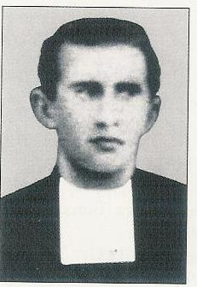
Al ir a Barruelo, el H. Egberto barruntaba que le caería en suerte algo parecido a lo del H. Bernardo: el martirio se presentaba en el horizonte de su vida y de su fe.
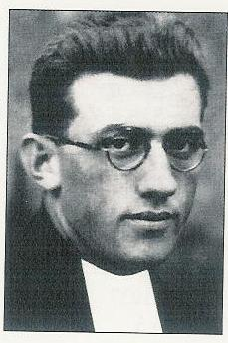
2-El H. Teófilo Martín (Martín Erro Ripa)
Nace el 2 de marzo de 1914, en Viscarret (Navarra) y a los 11 años emprende el camino de la vida marista. Se hará notar por su generosidad en seguir su nueva vocación. Su apostolado en la educación va a ser breve concluyendo en 1935-1936, en Barruelo de Santullán. Su director emite este juicio sobre él: «Su caridad irradiaba en su comportamiento con los Hermanos y con los alumnos. En el trato con los demás no escatimaba sacrificios... Como director, nunca tuve nada que reprocharle. Siempre estaba deseoso de servir, nunca de que le sirvieran a él. »
El H. Teófilo igualmente tomaba al H. Bernardo como modelo: al servicio de los hijos de los mineros, se desvivía y se entregaba sin escatimar esfuerzos y con entusiasmo.

UN MÁRTIR FUERA DE SERIE
HERMANO BENEDICTO ANDRÉS

« Como español le perdono, como religioso marista le agradezco la oportunidad que me da del martirio y de dar gloria a Dios. Espero que, si en este mundo no hemos sido hermanos, por tener ideas distintas, lo seamos en el cielo. »

« ¡Qué fraile más valiente hemos matado! »

1- ¿Un candidato poco serio?
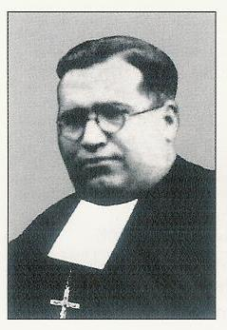
El H. Benedicto Andrés está haciendo el servicio militar y se rumorea que ha colgado los hábitos. Su primo, el H. Jerónimo Emiliano, le escribe una carta severa. Benedicto le responde: «Humanamente hablando, tendría sobrados motivos para echar la soga tras el caldero; pero, gracias a Dios, ni se me ocurre la idea de abandonar. No se me olvida que he contraído compromisos. Diles, pues, a los interesados que el Hno. Benedicto sigue siendo el Hno. Benedicto. »

Ya en los primeros años de docencia, lo llevaron al tribunal por abuso de un alumno. Cuando se presenta, los padres del alumno manifiestan: «No es él, teníamos en la mente a otro.» Mientras tanto había pasado momentos de desasosiego y de vergüenza.

Vuelve de Marruecos donde concluye su servicio militar y solicita de su superior el poder pasar dos semanas con sus padres. Le tocará vivir momentos difíciles respecto de la obediencia, pues el superior le deniega el permiso.

El H. Benedicto Andrés (Enrique Andrés Monfort) nace el 25 de abril de 1899, en Villafranca del Cid, en la provincia de Castellón.
Más tarde, un Hermano reclutador pasó por el pueblo y manifestó al padre del niño que los Hermanos Maristas tenían una gran devoción a la Santísima Virgen y que eso era prenda de salvación. El pequeño Enrique comprendió que «un Hermano Marista no puede perderse», y el 22 de enero de 1911, tras un viaje de muchos kilómetros a pie con nieve y frío, llegó al juniorado de Vich.

Ya se manifiestan en él dos características que le van a marcar de por vida: seriedad y firmeza. Se aprecia también en él la riqueza interior de una persona que vive en íntima comunión con Dios. Durante el servicio militar, reza en medio de los demás, sin respeto humano; enseña a leer a sus compañeros analfabetos; califica la guerra de «desgracia execrable». (España estaba por aquel entonces en guerra contra algunas tribus de Marruecos)
Para conseguir el título de maestro tendrá que hacer un año de prácticas en la docencia; lo hará en una escuela pública de Huesca. Estamos ya bajo la República. Aunque en aquel tiempo soplan vientos de sectarismo laico, el maestro tutor le permite que prepare a los niños a la primera comunión...Incluso, da clases de catecismo a todos los niños de la escuela, que era laica... »

El último año, 1935-1936, enseña en el colegio La Inmaculada, escuela primaria totalmente gratuita. Le encantaba poder enseñar a los hijos de familias humildes. Paradójicamente, le arrebatarán esta alegría aquellos cuyo ideal político pretendía mejorar la suerte de la gente de condición humilde.

2-Cuando llega el beso de Judas

El 19 de julio de 1936, el superior de la comunidad y el cocinero caen en manos de los revolucionarios de la F.A.I. Los demás Hermanos se dispersan. El H. Benedicto Andrés y su primo Jerónimo Emiliano se retiran en su familia.

Cuando llamaron a los voluntarios para el servicio militar, garantizando la vida a los religiosos, el H. Benedicto se alistó pensando que así evitaría riesgos para su familia. Pero rápidamente comprendió su equívoco y manifestó su presentimiento a la familia: «La sentencia de muerte contra mí ya está firmada», y añadía este mensaje para su primo: Digan a Emiliano que no se presente. Que por lo menos él se salve cuando vengan a matarme. » Le propusieron un escondite seguro, pero no lo quiso, pensando en posibles problemas para sus familiares.

El 7 de diciembre, se presenta en la casa un miembro del Comité. Había sido compañero de infancia del Hermano y habían hecho juntos el servicio militar. Cuando su hermana le avisó que tenía esa visita, Benedicto exclamó: «Me llegó la hora». Abrazó a sus familiares y les dijo: Adiós, hasta el cielo». Y siguió a su compañero. Sin procesarlo, en el acto lo metieron en la cárcel. Allí encontró a su viejo maestro de escuela, al hijo de éste, y a otras personas.
Su prima, la señora María Montfort Vicente nos dice: «Yo fui una de las últimas en verlo. Le habíamos llevado a la cárcel una manta y algo de comida. La comida no la quiso, sólo aceptó la manta pues padecía dolor de riñones. Y le dije: «Enrique, no te volveremos a ver. »

Fue la pura verdad. «Al día siguiente, fiesta de la Inmaculada, cerca de un sitio llamado San Pau, en el Ayuntamiento de Albocácer, lo mataron juntamente con su viejo maestro, el hijo de éste, el sacristán del pueblo y el médico. Primero mataron al maestro, al sacristán y al médico y luego al Siervo de Dios y al muchacho. »

Su hermana se lo representa así: «Siempre estaba rezando el rosario… Estaba gozoso de poder sufrir por Cristo…Me acuerdo que la víspera de la Inmaculada, que fue también la víspera de su martirio, me decía: «María, tenemos que ayunar, pues es la vigilia de la Fiesta de la Virgen, y aunque estemos en momentos difíciles, tenemos que ayunar. Con este ayuno se preparó al martirio.

Los milicianos que lo mataron fueron los primeros en extrañarse de su valentía. Así se lo confesaron a Sor Balbina Fontanet: «Obligada a ocuparme de un grupo de milicianos, una noche trabé conversación con uno de los milicianos allí presente y que a lo mejor le pegó un tiro al Hermano...Este miliciano me decía: « ¡Qué fraile más valiente hemos matado! A la primera descarga dice: «¡Viva Cristo Rey!» Le pegamos un segundo disparo, y con valentía responde: « ¡Viva la Inmaculada!». Al tercero, con voz apagada, dice: « ¡Sagrada Familia, recibidme en vuestros brazos! – ¡Qué fraile más valiente!, me decía el miliciano. »

El Hermano murió dando gracias y perdonando con nobleza como se dijo al principio.
Es un hermoso martirio
con valentía
y perdón,
triple profesión de fe,
con muerte violenta,
bajo la mirada de un Judas.
¿DÓNDE LOS ASESINARON? ¿CUÁNDO?
HERMANOS VALENTE JOSÉ Y ELOY JOSÉ

5 de octubre de 1936, de noche, en el tren de Valencia a Barcelona...
«Obligan a los Hermanos a bajar del tren en Castellón... Los golpean con tanta dureza que el H. Antonio, superior, pierde el conocimiento varias veces. Ordenan al H. Crispín, para que confiese, que se tumbe en los raíles de la vía, y repetidas veces le arrancan el pelo y realizan disparos en el aire para intimidarlo. Llegado al tribunal, los jueces quedan extrañados ante las equimosis que lleva en la cara. Los dejan un día entero en la cárcel sin derecho a que les den de comer. »

Los HH. Valente José y Eloy José, de quienes relatamos el martirio, trabajan en el colegio Mayáns de Valencia. En esta ciudad, los Hermanos dirigían también otro colegio, la Academia Nebrija. Ya presentamos anteriormente los Hermanos mártires de esta comunidad.

1-Los dos mártires

1-El H. Valente José (Jesús Delgado de la Fuente)
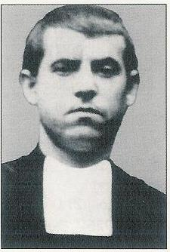
El H. Valente José nace el 17 de abril de 1894, en Mazuelo de Muñó, provincia de Burgos. A los 13 años va a Vich para seguir las etapas de la formación marista y hace la profesión perpetua el 11 de agosto de 1915.
A la vuelta del Segundo Noviciado en 1935, lo destinan al colegio Mayáns de Valencia, como profesor de matemáticas. Sus antiguos alumnos lo recuerdan así: «Era profesor de matemáticas y como tal extraordinario. Era un profesor muy eficiente... Su secreto consistía en el hecho de que enseñaba las matemáticas de tal modo que llevaba a sus alumnos a glorificar a Dios y sembraba en su corazón semillas de esperanza... Su vida interior era extraordinaria sin apariencias ni espectacularidad. » Un Hermano de su comunidad añade: « El H. Valente se esforzaba por vivir de manera sencilla y oculta, una vida irreprochable, totalmente entregada a la gloria de Dios y a la salvación de las almas. » El H. Valente José camina hacia Dios con la lámpara encendida.

2-El H. Eloy José (Eloy Rodríguez Gutiérrez)
Nace, como el anterior, en la provincia de Burgos, en Torrepadre, el 9 de septiembre de 1899. A los 12 años se dirige a Arceniega para seguir la formación marista. Se consagra definitivamente a Dios el 28 de septiembre de 1921.
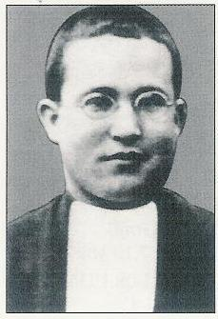
Durante muchos años, trabaja en las escuelas de Valencia, ya sea en la Academia Nebrija ya sea en el colegio Mayáns. Se hace notar ante sus Hermanos y alumnos por su carácter suave, sencillo, alegre y eso le hace merecedor de la simpatía de todos. Los alumnos reconocen que los formaba a ser capaces de dar testimonio de la fe. El señor Mariano Andreu Llobat, en nombre de todos, dice: Fue para mí un gran apoyo, pues sus intervenciones eran más eficaces que las de cualquier confesor: Sembraba en mi corazón una esperanza y una alegría espiritual que colmaban mi mente inquieta... Pienso que lo mismo ocurría con todos los demás alumnos de su clase. »

Tras la victoria de la izquierda, en febrero de 1936, cuando ya las amenazas se hacen claras y manifiestas, escribe a su hermano: Seguimos cumpliendo la misión sublime que nos ha sido encomendada y que tan insistentemente nos quieren arrebatar. Reza mucho por mí, pues estamos en un momento muy difícil para la religión y para la patria; si Dios no pone remedio, vamos hacia una hecatombe espantosa. Sólo se respira odio de la gente envenenada por un régimen impío. »

De este odio, el H. Eloy José va a ser una de las primeras víctimas.

2-En el tren de la muerte

Tras el levantamiento nacionalista, la ciudad de Valencia vivió días de saqueo. En un momento dado, el H. Valente José y otros Hermanos fueron detenidos y llevados a la cárcel mientras la gente vociferaba: « ¡Matadlos ahora mismo, son fascistas! » Sorprendentemente los sueltan y les obligan a marcharse de allí sin demora.

Por la tarde del 25 de julio de 1936, dos grupos de milicianos se apoderan de la escuela y dicen a los Hermanos: «Ya os podéis marchar, esta escuela es desde ahora propiedad del pueblo.» A partir de este momento, los Hermanos se ven obligados a pedir alojamiento en familias amigas y a cambiar de residencia a menudo. En la última residencia reciben por dos veces la visita de los milicianos, y en esas dos ocasiones los despojan de todo, los insultan y los llevan ante el Comité de Salvación Pública y les obligan a que piensen seriamente en el paseíto. Y les recuerdan: « ¡No olvides que eres cura! » Oían a los milicianos decir uno a otro: «Estos, guárdalos bien, pues mañana temprano les damos su merecido. »

Mientras viven esta situación, llega de Barcelona un Hermano para pedirles que lo sigan, en nombre del H. Provincial, pues un barco está preparado para llevarlos a Francia. Cinco Hermanos toman el tren nocturno Valencia-Barcelona, pensando que la vigilancia de los milicianos sería menos estricta. De hecho, los descubren a mitad camino, en Castellón. El H. Crispín Lope Sancho que iba en ese grupo se acuerda: « Nos descubrieron en Castellón de la Plana y mientras a mí, al superior y a otro Hermano nos hicieron bajar en Castellón, el H.Valente, a pesar de haber dicho a la policía que él también formaba parte del mismo grupo, siguió el viaje... Al H. Eloy José le cupo la misma suerte y los dos prosiguieron el viaje en aquel famoso tren... »

A partir de aquí ya no tenemos huellas. Los Hermanos nunca llegarán a Barcelona. Hay testigos que afirman que el H. Valente José fue asesinado en la estación norte de Barcelona, en la mañana del día 6 de octubre y el H. Eloy José, en la noche del 5 de octubre. El H. Crispín Lope Sancho piensa que el H. Valente José fue asesinado en Horta, cerca de Barcelona y que el H. Eloy José lo fue en la ciudad de Barcelona. Ha sido imposible encontrar el lugar de su sepultura.
Nada extraño, pues los milicianos de la F.A.I. acostumbraban asesinar a sus víctimas lejos de las miradas indiscretas y a enterrarlas en fosas comunes anónimamente, sin datos de identidad ni fechas.

3-Mi corazón está dispuesto, Dios mío

En los últimos días, perfectamente sabedores del peligro inminente, su estado de ánimo dominante es el de serenidad. Así los veía un antiguo alumno, Mariano Andreu Llobat: «Le oí decir al H. Valente que la persecución existía con toda seguridad y que se trataba de sufrir por Cristo. Aceptaba esa situación y pensaba que su muerte sería semilla de una Iglesia y de una España nuevas... Daba muestras de un comportamiento sencillo y valiente y nunca pensaba en huir... Nunca le vi vacilar ni perder la serenidad ante los terribles peligros de aquellos días. La última vez que vi al H. Eloy me dijo: “Andreu, si no volvemos a vernos aquí, nos veremos allá arriba”. Se refería al cielo que alcanzaría con el martirio. »

El H. Crispín, compañero de sufrimientos de estos dos Hermanos, conserva del H. Valente José un hermoso recuerdo: «Al principio, el ánimo de todos estaba por los suelos. Pero, luego, con la gracia y la fuerza de Dios, recobramos la esperanza hasta tal punto que estábamos dispuestos a morir. El H. Valente dijo al superior: «Voy a confesarme para estar preparado para la otra vida. Al paso como van las cosas, pronto nos tocará a nosotros. Con esa alegría se preparaba al martirio».
El señor Andreu Llobat, particularmente unido a estos dos Hermanos, los implica en sus oraciones, les encomienda situaciones de la vida y comprueba que a menudo sus oraciones son atendidas.

MORIR JUNTOS, MAESTRO Y DISCÍPULO
HERMANO MILLÁN

No fue mártir por casualidad

Es algo patente: los testigos del Proceso Ordinario consideran al Siervo de Dios, H. Millán, como un auténtico santo cuya vida fue coronada con la gracia del martirio, y todos se sentirían felices con su beatificación.

1-Perfil biográfico
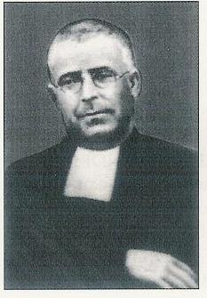

El H. Millán (Esteban Llover Torrent) nació el 27 de julio de 1885, en Las Planas, provincia de Gerona. Su infancia fue la de un chaval de familia campesina humilde, participando de los quehaceres de la granja y de las faenas del campo; tenía que echar una mano para el mantenimiento de una familia de 11 hijos.

A los 14 años, percibe la llamada del Señor hacia la vida religiosa y el 4 de abril de 1899 va a San Andrés de Palomar (Barcelona) donde estaba la casa de formación marista. Hace la profesión perpetua en 1906 y el voto de estabilidad en 1922.

De inmediato muestra sus dotes de formador; es por lo que los superiores le destinan a las casas de formación y luego como superior de las comunidades apostólicas. Sabe unir su competencia profesional y su celo con el don de una simpatía que atrae y que ayuda a los alumnos a ser receptivos al mensaje cristiano. Se muestra paternal, entregado y dotado de una piedad que permite adivinar la práctica habitual de la intimidad con Dios.

En septiembre de 1928, los superiores le confían la misión de fundar y de dirigir la escuela de Denia. La escuela conoce rápidamente el éxito y se granjea la estima de la población.

Las dificultades van a aparecer con la llegada de la República en abril de 1931 y, cuando la izquierda gana las elecciones en febrero de 1936, comienza la verdadera persecución.

2-Calvario y muerte

Los problemas y las molestias no tardan en aparecer: « El 10 de abril de 1936, hacia la una de la tarde, los Hermanos reciben un comunicado del Ayuntamiento por el que se les notifica que “para evitar posibles desórdenes, los Hermanos deben abandonar la escuela y el Ayuntamiento de Denia, esa misma tarde”» Para demostrar la seriedad del asunto, las nuevas autoridades excitan a la población que se reúne delante de la escuela y, con actitudes de amenaza, profiere insultos y burlas.

El día de Viernes Santo, los Hermanos protegidos por los alumnos abandonan la escuela, excepto el H. Millán que se queda para resguardarla. Goza de gran estima entre la población y no se siente amenazado. Los nuevos adversarios tratan entonces de prohibirle toda actividad educativa, alternando promesas, coacciones, mentiras, amenazas para conseguir finalmente que se cierre la escuela. Bajo la presión de los padres de alumnos, el Gobernador autoriza la continuación de las clases para los alumnos de las clases superiores, pero no en el recinto escolar. Las clases siguen pues en «La Senia», propiedad de doña Francisca Moreno quien la pone a disposición del H. Millán. Los Hermanos mientras tanto se dispersan en familias amigas. En cuanto al H. Millán, una vez terminados los exámenes, se ve obligado a errar de un pueblo para otro en los alrededores de Denia.

Finalmente, decide ir a ver al H. Laurentino, Provincial. En los últimos días de julio, toma el tren. Lo reconoce un empleado de ferrocarriles cuyo hijo había estudiado gratuitamente en la escuela de los Hermanos de Denia. Denunciado y arrestado, lo encierran en la cárcel de Tavernes de la Valldigna donde permanecerá unos doce días, hasta su muerte:
«El 10 de agosto de 1936, hacia la una de la madrugada, fui requerido con otros tres milicianos por Salvador Grau Corella, llamado el “Carabinero” para llevar a don Rodrigo Gil y a don Esteban Millán al lugar dicho Cuesta del Portichol (La plana de Alcira). Llegados al lugar, el señor Salvador Grau Corella dio orden de parar el camión y mandó que todos bajasen a tierra. Los tres milicianos se alejaron unos doscientos metros con los dos prisioneros; luego dispararon sobre don Rodrigo Gil y sobre don Esteban Millán y abandonaron los cadáveres en la cuneta. »

Don Rodrigo Gil era el joven con más promesa de futuro del colegio. El Director y el discípulo mueren juntos. Juntos serán enterrados, y juntos trasladados solemnemente a Denia.

3-Un verdadero mártir

En el estudio de cualquier caso de martirio, se nos pide que vayamos más allá de la muerte física y que consideremos si el mártir estaba de corazón dispuesto a entregarse enteramente a Dios y si los verdugos, por odio, atacaban y combatían la fe y cuanto ésta representa.

1-Las intenciones de los perseguidores
Dos aspectos de su comportamiento sectario son evidentes: privar a la ciudad de Denia de un centro de educación y de formación cristiana. Van a hacer todo lo posible por cerrar el colegio de los Hermanos. Si el Gobernador autorizó la continuación de las clases superiores en vista de los exámenes de bachillerato, fue bajo la presión de los padres de alumnos y a sabiendas de que la autorización sería por poco tiempo. Efectivamente, una vez terminados los exámenes, el H. Millán, director, debe esconderse en los pueblos vecinos cercanos a Denia, y cambiar frecuentemente de domicilio.

Los revolucionarios pretenden sobre todo tapar la boca a un testigo de Cristo demasiado querido y respetado por la población de Denia. Las condiciones son bien escogidas: lo detienen fuera del pueblo, lo eliminan de noche, y así la noticia llegará a Denia una vez el hecho consumado.

Varios testigos comparten el parecer del H. Miguel Salis: « Ninguno de estos religiosos muere sino por el hecho de ser religiosos. Ninguno había participado en el campo de la política ni había desarrollado cualquier otra actividad que no fuese religiosa y pedagógica en favor de la fe de los niños. » Otros puntualizan: « Es suficiente con ser religioso para sufrir el martirio por Dios y por la fe en Jesucristo. »

2-Disposición al martirio
El H. Millán siempre dio pruebas de tener una personalidad fuerte que lo lleva a entregarse de lleno al Señor y a entregarse sin reservas en bien de los alumnos, de las familias y de los Hermanos; su influencia es grande en la parroquia; el martirio no llega por casualidad: «Era una persona extraordinariamente caritativa... Nadie como el H. Millán tuvo tanta influencia sobre la población (de Denia) y me refiero a todas las clases sociales. El trabajo del H. Millán era extraordinario. »

El señor Pedro Muñoz Cardona que fue el que albergó al Hermano Millán por última vez, nos lo describe así en los últimos días: « El último recuerdo que tengo del estado de ánimo del H. Millán, en esos días, es el de una persona tranquila y sosegada, como si no iba a ocurrir nada. Recordemos que habíamos pasado momentos de riesgo muy serios. »

4-El recuerdo de un santo

En el corazón de sus Hermanos, de sus alumnos y de la población de Denia,
el recuerdo que queda del H. Millán es el de un santo simpático. Muchos le tributan sincera, cariñosa y profunda admiración: «Lo que puedo decir del Siervo de Dios se resume en el recuerdo que nosotros, los antiguos alumnos, guardamos de él, el recuerdo de una persona de gran calidad humana y religiosa... Me dijeron que lo habían martirizado; en la ciudad de Denia lo lamentaron profundamente y el dolor fue compartido por todos, pues la admiración que le teníamos era unánime »... De hecho, la virtud del H. Millán era con creces más elevada que la de los demás Hermanos de su comunidad, pero también que la del clero de Denia. En vida, gozaba de buena fama y eso ha continuado hasta después de su muerte.

Sus antiguos alumnos le han dedicado una placa de mármol con esta inscripción: «Tu muerte no ha sido muerte, sino paso hacia la gloria. Por eso, nosotros, todavía penetrados de lo que nos decías, unimos nuestras oraciones para pedirte que desde el cielo donde estás gozando, desde ese lugar reservado a los mártires, sigas transmitiéndonos tu espíritu. »

Es motivo de sorpresa y de alegría comprobar que hasta hoy el H. Millán goza de una gran admiración por parte de los Hermanos, antiguos alumnos, padres de alumnos y feligreses en general, que siguen llamándolo simplemente “el mártir”.

MUERTE DE UNA PERSONA SENCILLA
HERMANO LUIS FIRMÍN

Cocinero de sus Hermanos, era una persona humilde, servicial y alegre.
Asesinado porque llevaba algunos artículos religiosos en la maleta.

1-El Hermano Luis Firmín (Luis Huerta Lara)

El Siervo de Dios, Luis Huerta Lara, en religión H. Luis Firmín, nace el 21 de junio de 1905, en Torrecilla del Monte (Burgos).
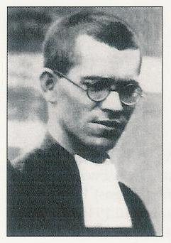
Comienza su formación marista en Vich y se entrega definitivamente a Dios por la profesión perpetua el 15 de agosto de 1927.

Padece miopía aguda, lo que le imposibilita dedicarse a la enseñanza; va a ser sobre todo cocinero en las comunidades a donde lo destinan. Su último superior, el H. Luis Venancio, escribe: « Desempeñó a la perfección el humilde y meritorio empleo de cocinero. Era un persona limpia y puntual, atento en todo y siempre disponible y servicial. Tenía una conciencia timorata y sentimientos nobles; sufría cuando se imaginaba haber podido ofender a alguien. Un día se le escaparon palabras poco respetuosas sobre el Hermano Director. Después de la oración de la noche y tras la lectura de los puntos de la meditación, fue a su encuentro y de rodillas le pidió perdón, diciendo: “No me levanto de aquí hasta que me perdone”. Una vez perdonado, se levantó muy agradecido y prometió enmendarse. »

Durante los años 1932- 1935 enseña en Carrejo en una clase de Primaria y lleva al mismo tiempo el trabajo de la cocina; y el año siguiente hace lo mismo en la pequeña escuela de Arceniega, cerca del juniorado.

2-El cocinero mártir.

Las circunstancias que llevan al Hermano Luis Firmín primero a la cárcel y luego al martirio son desconcertantes. El día 18 de julio de 1936, los HH. León Pablo y Firmín se encuentran en la escuela; el superior está en Burgos; es tiempo de vacaciones.
Los dos Hermanos reciben una inspección por parte de los milicianos y, sintiéndose poco seguros, y para no quedar aislados, deciden desplazarse a la comunidad del juniorado. El H. Luis Firmín prepara la maleta y se la entrega al panadero para que el criado que lleva el pan cada mañana la lleve el día siguiente al juniorado. Todavía está hablando con el panadero cuando entran los milicianos. Éstos le piden al Hermano que abra la maleta. Entre la ropa, encuentran objetos de piedad. La razón es suficiente para mandarlo a la cárcel.

Permanece ocho días en la cárcel de Arceniega, y luego lo trasladan a Bilbao en el « Cabo Quilates ». En ese barco someten a los prisioneros a toda clase de vejaciones; los guardianes se ensañan con los eclesiásticos, sobre todo con aquellos que se muestran más sumisos; así se entrenan con ellos para aprender a torturar y a ejercer su oficio de verdugos.

El señor Carlos Langa Zuvillaga, compañero de cárcel del H. Luis Firmín, describe la situación dramática que reina en el barco: «Conocí al Siervo de Dios por haber sido prisionero en el mismo barco-cárcel de Bilbao. Estuve con él unos veinte días... Estábamos amontonados como animales. Había cuatro celdas, el siervo de Dios estaba en la primera y yo en la tercera... En el “Cabo Quilates” las ejecuciones las hacían en el puente de popa. No era sólo el hecho de fusilar, sino que oíamos los disparos: a veces, eran ráfagas de ametralladora, otras veces un tiro en la nuca o también los remataban a golpes de culata. Y esas ejecuciones iban acompañadas de vejaciones, de insultos, de burlas, de bofetadas, etc. »

La suerte del Hermano no debió ser diferente a la del sacerdote Don Matías Lumbreras. Compartían la misma celda: «Todas las noches, hacia las 2 de la madrugada, llevaban al sacerdote al puente, lo dejaban medio desnudo y con una crueldad espantosa le quemaban el cuello, el pecho, el vientre con cigarros encendidos. A veces, paraban por unos momentos las quemaduras y sometían a la víctima a una ducha bajo presión con bombonas centrífugas...
En ese barco, se debían practicar todas las virtudes a un grado heroico... Las humillaciones llegaban hasta tal punto que nos obligaban a ingerir los alimentos mezclados a excrementos.»

El 25 de septiembre de 1936, la aviación nacionalista bombardea Bilbao. Como represalia, los milicianos y milicianas asaltan los barcos-cárceles Altuna Mendi y Cabo Quilates. Seleccionan a las víctimas y después de maniatarlos, los llevan de dos en dos al puente de popa, donde les esperan ráfagas de metralleta. Así fueron asesinados los sacerdotes Matías Lumbreras, Mariano Larrea y el Hermano Luis Firmín.

De hecho, el Padre Matías sólo resultó herido. Lo levantan del suelo, lo atan a una soga y como un bulto lo arrojan al mar para ahogarlo, luego lo sacan del agua y lo vuelven a hundir. Lo sacan jadeando y casi asfixiado y lo rematan de una cuchillada en el vientre.

El sacerdote don José Echeandría recuerda la escena macabra que siguió a la ejecución de 15 sacerdotes en el barco Cabo Quillates. Una miliciana con un cuchillo de cocina arranca una parte del cuero cabelludo de una víctima y alzándolo en la punta de una pértiga, grita: « Camaradas, así es como tenemos que clavar a todos los detenidos, en una pica. En los barcos no ha de quedar ni uno solo vivo. »

Los testigos que recuerdan al H. Luis Firmín hablan de cariño, de devoción, de sus virtudes, de su memoria, de su intercesión. Se han imprimido y distribuido folletos, estampas y una biografía; son muestras de la fama de santidad de que goza todavía este humilde Hermano.

El 24 de octubre de 2004, se procedió a la exhumación de los restos mortales del H. Luis Firmín, inhumados posteriormente en la capilla de la casa provincial de los Hermanos Maristas, en Lardero (La Rioja).

H. Luis Firmín: cocinero, persona humilde, servicial, mártir.

UN ROPERO, UN JARDINERO Y UN ALBAÑIL
TESTIGOS DE CRISTO

« ¡Entierren a esos tres animales!»

Todos los cristianos pueden conseguir amar a Dios hasta el derramamiento de su sangre. Éste es el mensaje consolador que nos llega de estos tres Hermanos empleados en trabajos manuales y en quehaceres domésticos, en la gran casa de Les Avellanes: el H. Emiliano José, ayudante en la ropería, el H. Timoteo José, jardinero y el H. Andrés José, albañil y factótum del convento.

1-Amar sirviendo

1-El H. Emiliano José (Marcos Leyún Goñi)
El H. Emiliano José nace el 7 de octubre de 1897, en Sansoaín, Navarra. A los 13 años, su madre le acompaña al juniorado de Arceniega. Allí comienza su formación en la familia marista que rematará con la profesión perpetua en 1919.
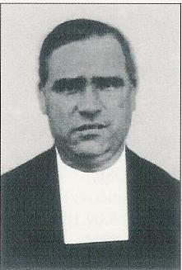

El H. Emiliano José se distinguirá por su pasión por prestar servicios. Habilidoso en cosas de electricidad, se ofrece a menudo al Hermano Provincial, sacrificando sus propias vacaciones, para realizar trabajos de instalaciones eléctricas en las casas de formación, las comunidades, las escuelas. Conociendo su generosidad, el Hermano Provincial lo solicita durante las vacaciones de verano de 1936 para ir a Les Avellanes y encargarse de la ropería, pues está prevista una larga sesión de formación para un gran número de Hermanos. La disponibilidad del Hermano le va a llevar directamente al camino del martirio.

2-El H. Timoteo José (Julián Lisbona Royo)
En Torre de las Arcas, provincia de Teruel, nace el H. Timoteo José, el 23 de octubre de 1891. La familia es más bien humilde: su madre, vendedora ambulante de azafrán, se hace acompañar por el pequeño Julián quien pregona la mercancía por las calles de los pueblos. Más tarde, reconocerá que era muy tímido al desempeñar ese cometido, pero que no había otra manera si quería comer. Por lo que respecta al padre, se entrega a la bebida y olvida rápidamente los deberes de familia.
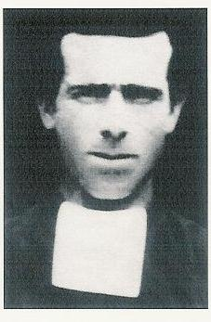
Fue solamente después de cumplir el servicio militar cuando siente la llamada a la vida religiosa. El noviciado en Les Avellanes le va a resultar difícil, pues acarrea costumbres de una vida laboriosa y dura. Deberá trabajar mucho y esforzarse por conseguir un carácter más suave, menos irascible. A los 28 años, emite los primeros votos.

Aprecia tanto la vida religiosa que le resulta difícil comprender cómo algunos pueden abandonarla. Antes de hacerse religioso, había estado trabajando como mozo de granja, al servicio de una señora que lo apreciaba tanto que estaba dispuesta a legarle sus bienes si consentía a seguir trabajando para ella. Pero en su corazón sentía más fuertemente la llamada de Dios. El amor que tiene para con Dios lo empuja a entregarse a Él con la profesión perpetua el 2 de febrero de 1924.

Los superiores le piden que se quede en la casa de Les Avellanes para encargarse de los trabajos más pesados de la finca y posteriormente de la huerta. A lo largo del día, ocupado en tareas de poco relieve, desarrolla una profunda vida interior y un gran espíritu de familia:
El H. Timoteo José, como encargado de la huerta, mantenía muy buenas relaciones con los jóvenes en formación, ya que tenían que encargarse de sectores de la huerta bajo su dirección. Llevaba una vida muy piadosa y muy espiritual. Se le notaba que vivía continuamente unido a Dios. Por ejemplo, cuando los jóvenes venían a trabajar a la huerta, si observaba que algunos ponían poco empeño en los trabajos penosos, les dirigía unas palabras afables y espirituales que los animaban a trabajar con un fin sobrenatural. Una vez le oí decir esta frase: “Hermanitos, si trabajamos para Dios, lo que ensucia las manos, puede volver el alma limpia » Todos en la comunidad lo apreciaban por sus virtudes, su buen carácter, a pesar de su apariencia ruda de trabajador manual. »

Muchos testigos manifestarán su admiración por esa vida espiritual tan profunda en un hombre cuya vida transcurre toda ella en trabajos manuales. Su vida interior irradia en los Hermanos y también en la gente de los pueblos vecinos, pues cuando estalla la revolución, numerosas familias están dispuestas a acogerlo en su casa.

3-El H. Andrés José (Francisco Donázar Goñi)
Este Hermano es natural de Navarra. Nació en Iroz, el 10 de octubre de 1893. Su padre era albañil y él también seguirá este oficio. Sin embargo, un accidente de trabajo le va a complicar la vida: un caldero de sosa cáustica le cae en los ojos y le resulta muy difícil aguantar la luz del sol o simplemente la blancura de las paredes. A pesar de eso, no abandona su trabajo para ayudar a su madre viuda.
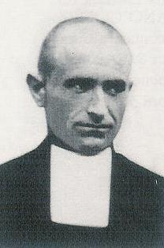

Una experiencia de noviazgo lo decepciona, pues la chica que ama le oculta su situación de madre soltera. Escribe entonces a su hermano Valente, que era marista y que daba clases en Valencia, para saber si no podría quedarse en la comunidad como Hermano lego. Los superiores le permiten esa experiencia que desemboca en la entrada al noviciado el 1 de febrero de 1921. Tiene 28 años. En el noviciado se distingue por su amabilidad y sencillez. Su itinerario en la vida marista continuará sin obstáculos hasta la profesión perpetua el 15 de agosto de 1927.

Él también permanecerá en la casa de Les Avellanes encargado de todas las obras de albañilería y de mantenimiento de la casa. Se le ve dichoso de estar al servicio de los Hermanos, de arreglar y mejorar las habitaciones, y en medio de esos trabajos se mantiene en constante unión con Dios. Permanece igualmente mucho tiempo ante el Santísimo: « Era un modelo, y más aún, fervoroso. Ya sea después del desayuno, ya sea antes de empezar su trabajo o por la noche después de la cena, allí estaba en la capilla en adoración. Siempre fue para nosotros profundamente edificante. »

Acude gustoso a la capilla para dar los retoques necesarios con miras a embellecerla. A principios de 1936 su alegría fue colmada cuando los superiores decidieron realizar la restauración completa de la capilla; él se puso a preparar el material necesario. Entregará al Señor algo mejor que una hermosa capilla; le ofrecerá toda su vida al borde de un camino desconocido.

2- ¡Entierren a esos tres animales!
Sabemos lo que ocurrió en Les Avellanes, tras el levantamiento de Franco, el 18 de julio de 1936: confiscación de la casa, dispersión de los Hermanos y de los jóvenes en formación en los pueblos de los alrededores.
En un primer momento, nuestros tres Hermanos se encuentran con los novicios en el pueblo llamado Vilanova de la Sal. Pero cuando los milicianos empezaron a asesinar a algunos Hermanos y quisieron arrestar a otros, nuestros tres Hermanos decidieron trasladarse a Navarra pasando por Aragón. Llegados al pueblo de Estopiñán, les informan que el comité revolucionario del pueblo es moderado. Los tres Hermanos, cansados de la caminata, acuden a él para solicitar un salvoconducto que les garantice un viaje más sosegado. En realidad, son arrestados, encarcelados y su ejecución decretada. El comité de Estopiñán no se atreve a encargarse de la ejecución y llama al comité de un pueblo cercano: «El día siguiente, los milicianos de Estopiñán informan a los de Alguire para que vengan a matarlos, pues ellos no se atreven. En efecto, llegan y con el pretexto de liberarlos, los sacan de la cárcel... invitan a los Hermanos a que se alejen por las tierras, y así los asesinan por la espalda. »

En realidad la ejecución se realiza a unos 5 kilómetros de Estopiñán, al borde de la carretera. La señora Joaquina Vidal Cama que asistió a la escena, cuenta los pormenores: «...Sé que fueron asesinados el 11 de agosto de 1936. Estaba yo en la ventana de mi casita de campo... Vi llegar al camión. Estaba preparando la merienda. Era por la tarde. La curiosidad y el horror que experimentábamos en aquellos terribles días, me llevaron a interesarme en aquel camión que se detenía a lo lejos. Enseguida vi que bajaban a un hombre. Se oyó un disparo. Luego bajaron dos hombres. Se oyeron otros disparos, yo diría más bien pocos, quizás uno por cada uno...Los que los asesinaron vinieron a nuestra casa y le dijeron literalmente a mi marido: “Vaya a enterrar a esos tres animales”. Fue más tarde cuando supimos que se trataba de tres religiosos. »

Cuando los campesinos fueron a enterrar a «los tres animales que les habían dejado», los cuerpos yacían en la cuneta de la carretera. Los verdugos les habían puesto la boina en la cabeza para disimular el golpe de gracia.

De 1936 a 1939, la parte del terreno en el que fueron enterrados se dejó sin sembrar, lo cual facilitó la exhumación y el reconocimiento de los tres cuerpos. La exhumación tuvo lugar el 24 de mayo de 1939 y los restos mortales fueron depositados en el monumento fúnebre erigido para todas las víctimas de la persecución en el Ayuntamiento de Tamarite de Litera (Huesca).

Cuando preguntaron a la señora que había presenciado la ejecución por qué habían matado a estos tres Hermanos, la respuesta de esta campesina fue sencilla: «Les mataron porque eran frailes. ¡Mataron a tantos! »

Sobre la tumba, ella había plantado una simple cruz, y regularmente depositaba unas flores.

Así empieza el respeto y el aprecio para con estos tres mártires; aprecio y respeto que se transformarán en devoción, confianza y oración.

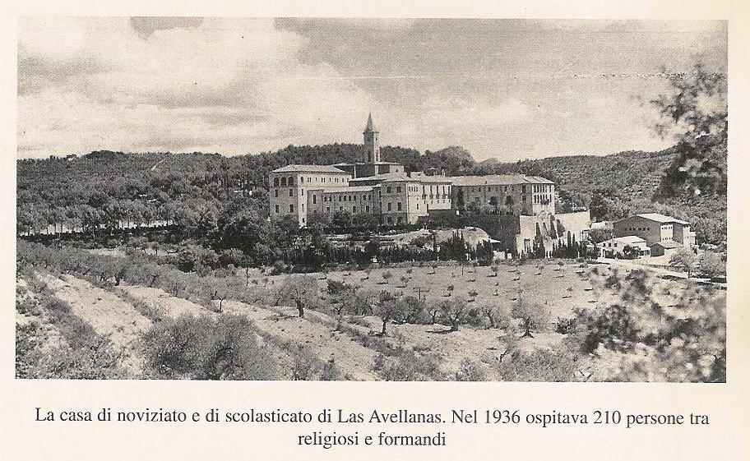
Las Avellanas: En 1936, el convento acogía a 210 personas.
ANUNCIABA AL SEÑOR
EN LA CÁRCEL Y EN EL EJÉRCITO REPUBLICANO:
HERMANO PABLO DANIEL

«Sobre todo fue sembrador de una gran esperanza cristiana... »

Con este Hermano estamos ante un caso único: joven, dinámico, inteligente, audaz, da testimonio público de su fe ante el tribunal, en la cárcel, en el campo de trabajo y en el ejército republicano; alienta la fe de sus compañeros que le llaman «el ángel consolador», procura convertir a sus propios guardianes, se desvive por los soldados heridos y muere asesinado el 29 de enero de 1939 por haberse manifestado abiertamente como religioso. Es probablemente el último a unirse a la falange de mártires maristas de aquellos años. Encarcelado a los 24 años, mártir de Cristo a los 28.

1-Perfil biográfico

Pablo Daniel (Daniel Altabella García) nace el 19 de octubre de 1911 en el seno de una familia muy cristiana, pues todos los hijos se hacen religiosos, dos maristas y un sacerdote diocesano.
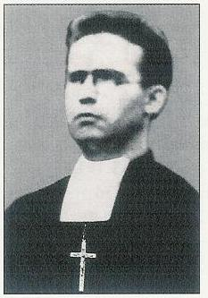
A los 11 años entra en el juniorado de Vich. Les Avellanes lo recibe para el postulantado y noviciado y también emite en esa casa los primeros votos, el día 8 de septiembre de 1928. Su experiencia apostólica con los niños y jóvenes será breve: Alicante primero, luego Mataró donde en 1936 cae en las redes de la persecución.

Este religioso joven, que muere a los 28 años, entusiasta, dinámico, piadoso, causó una sincera y duradera admiración en sus alumnos, debido a su preparación cultural, a su trabajo, a su actividad pastoral, y sobre todo a la práctica de las virtudes. Sus alumnos veían en él a un forjador de hombres y de cristianos auténticos.

Su hermano, don Pedro, que será canónigo en San Pedro de Roma, no duda en decir que Pablo Daniel merecería la canonización incluso sin haber sido mártir.

2-Un martirio como una carrera de obstáculos

La persecución sufrida por el H. Pablo Daniel va a tener la misma duración que la guerra, de 1936 a 1939. Las principales estaciones de su vía crucis son tres cárceles, un barco-cárcel, un campo de trabajos forzados y finalmente el alistamiento en el ejército republicano.

1-Primera detención
El H. Pablo Daniel formaba parte del grupo de 107 Hermanos que debían embarcarse en el Cabo San Agustín para pasar a Francia. Era una trampa y todos esos Hermanos terminaron en la Checa de San Elías (cárcel) en la mañana del 7 de octubre de 1936. La noche siguiente, 46 Hermanos entre los cuales estaba el H. Laurentino, Provincial, fueron fusilados en el cementerio de la Moncada. Los restantes quedan en la cárcel sometidos a toda clase de malos tratos, de pesquisas, de insultos continuos. Luego, les trasladan a la cárcel Audiencia y de ahí al Cárcere Modelo de Barcelona donde el H. Pablo Daniel permanecerá 13 meses; luego lo liberan pues nadie presentó acusación contra él.

2-Segunda detención
Para poder sobrevivir, busca un puesto de trabajo en la enseñanza. En la nueva escuela su enseñanza es abiertamente de corte cristiano. Defendía la causa de Dios con audacia y valentía. Esto le merece la segunda detención en el barco-cárcel Argentina, donde la vida es dura, pero el Hermano ya está acostumbrado. Comparte camarote-celda con otros cinco detenidos. Esta celda se transforma rápidamente en monasterio: misa diaria, meditación matutina, rosario completo, meditación y oración de la noche; organizan retiros e incluso las ceremonias de Semana Santa. El sacerdote aseguraba la misa, pero era el H. Pablo Daniel quien dirigía las oraciones y hacía las homilías. Por su gran espíritu de fe y su tacto para confortar y animar le llamaban el “ángel consolador”. Rápidamente llega a ser el confidente de los detenidos de las otras cabinas deseosos de dejarse contagiar por la fe del Hermano.

Tras cuatro meses de detención en el barco-cárcel Argentina, lo mandan a la cárcel sita en el castillo de Montjuich a la espera de un juicio que nunca llegará. No habiendo juicio, lo trasladan al campo de concentración de Ogern. Prácticamente era sinónimo de condena a trabajos forzados. Obligaban a los prisioneros a construir puentes, a arreglar carreteras, a hacer zanjas. El H. Laureano, su compañero de trabajos forzados describe así el ambiente: « En el campo de trabajo, cuando nos reuníamos por la noche, rezábamos las oraciones según las posibilidades y hacíamos algunos comentarios. Me acuerdo que una noche, cuando estábamos faltos de todo y muertos de hambre, de frío, sin ropa suficiente y llenos de piojos, me dijo: «Es verdad que aquí sufrimos y pasamos molestias y estrecheces, pero los que están en libertad están peor que nosotros... » Y me dijo también: « Cuando Jesús recorría Palestina, predicando, muchas noches ¿no las pasaba como nosotros, cansado, hambriento, padeciendo la intemperie? Aceptemos nuestra suerte y mostrémonos valientes. »

3-Alistamiento en el ejército: octubre de 1938
Como su quinta debía alistarse en el servicio militar, pensó que estaría bien hacer lo propio. Pensaba en ocuparse de los heridos y se apuntó en el servicio sanitario. Lo mandaron al frente de Cataluña.

4-El martirio
En enero de 1939, el ejército republicano derrotado se replegaba hacia Francia. La compañía en la que se encontraba el Hermano había llegado cerca de Figueras, cerca de la frontera. El Hermano manifestaba públicamente su gratitud a Dios por el hecho de estar vivos y libres de enemigos. Algunos, a quienes este discurso pareció extraño, avisaron al jefe, un tal Lister. Éste envió un piquete de soldados que fusilaron al Hermano y a cuantos estaban con él. Era el 29 de enero de 1939.
3-Una figura fuera de serie

Lo que impresiona al escuchar a los testigos es su insistencia en destacar el valor y la audacia del H. Pablo Daniel. A los demás detenidos, declaraba de inmediato su identidad de religioso; lo mismo hacía con los milicianos y los jueces. Uno de los jueces, admirado de su inteligencia, se adelantó a pagarle los estudios de abogacía, pero el H. Pablo estaba profundamente enraizado en su vocación marista. El H. Eduardo Escolà Ganet, compañero de cárcel, lo recuerda de este modo: «La vida de este Hermano en la cárcel ha sido la de un héroe. Primero, animaba a todos al martirio, e incluso predicaba en el patio de la cárcel. » Otro testigo añade: «Sobre todo, fue un gran sembrador de esperanza cristiana, pues hablaba de su martirio con una total tranquilidad y sosiego. » Algunos subrayan su disponibilidad a la voluntad de Dios. «Sus palabras traducían su total conformidad a la voluntad de Dios. No daba muestras de impaciencia, y no tenía resentimiento para con los carceleros. Aceptaba de lleno la voluntad de Dios y sabía descubrir las atenciones y delicadezas de Dios para con nosotros en medio de la persecución.

Por eso, la fama de santidad del Hermano se difunde por doquier: «Aunque no hubiese sido mártir, habría merecido este proceso, tan heroicas eran sus virtudes. Me apoyo en datos objetivos y comprobados. » Es su hermano sacerdote quien lo afirma: «Existen personas, que no son familiares nuestros, pero que lo conocieron en la cárcel o fuera de ella. Esas personas se recomiendan a él, y me escriben subrayando las virtudes heroicas de mi hermano. He tratado de calmar su entusiasmo sin conseguirlo. Sienten una gran admiración por sus virtudes y dicen que se han encomendado a él. Conservan como reliquias algunos trozos de sus vestidos u objetos que usaba. »

Podríamos multiplicar testimonios parecidos:
«Admiro y venero la memoria de este Siervo de Dios. Y no sólo yo, sino todos aquellos que lo conocieron y lo admiraron como una persona extraordinaria.»
«Tengo hacia él una verdadera devoción, un recuerdo piadoso y deseo vivamente su beatificación... Cuando estaba en la cárcel, ya le llamábamos “el ángel consolador” porque tenía todas las virtudes teologales, y sabía sembrar en nuestro corazón un verdadero espíritu de confianza en Dios. »
«...Todas las noches, al acostarme, antes de la última oración, me encomiendo a él como a un santo. »

El H. Pablo Daniel, este joven mártir, nos deja a todos una lección de valentía para tiempos de tempestad y el testimonio de una generosidad sin límites para con Jesús, que su sangre proclama “Señor”.

Las Avellanas: Muro del frontón, impacto de balas.


Las Avellanas: Frontones.
La flecha indica el lugar del martirio de los Hermanos Aquilino, Fabián, Félix Lorenzo y Ligorio Pedro, p. 11.

Orando con nuestros mártires

Para orar con estos Hermanos, se aconseja agruparlos de 5 ó de 6 a fin de conseguir una lectura lenta, con pausas que permitan integrar los testimonios, todo ello orientado a la alabanza del Señor. Se pueden alternar cantos breves con los textos…

1-Hermano Crisanto, tú eras el responsable de los jóvenes seminaristas y asumiste esta responsabilidad poniendo en juego tu vida. Dos días antes de ser fusilado decías: « He dado mi palabra, he prometido presentarme todos los días ante el Comité y así lo haré. No huiré, aunque vengan para matarme. Tengo la obligación de acompañar a estos jóvenes que los superiores me han confiado. Por otra parte, no quiero comprometer a esta gente que nos ha acogido tan generosamente. Si me matan será por el único motivo de ser religioso marista y por cumplir con mi deber. ¡Si así acontece me considero feliz! ¡Cómo voy a abandonar a mis queridos aspirantes! Mientras viva, y con la ayuda de Dios y de la Santísima Virgen, cuidaré de todos ellos. » (Un momento de silencio...)

En dos coros:
1-Por el Hermano Crisanto, hombre con gran sentido de responsabilidad y pastor dispuesto a morir por sus jóvenes, te alabamos, Señor.

2-Cristo sufrió por vosotros dándoos un ejemplo para que sigáis sus pasos… Cristo fue herido para que vosotros fuerais sanados (1P 2, 21).

2-Hermano Aquilino, minutos antes de ser fusilado en el frontón de Las Avellanas, entablaste este último diálogo con tus asesinos: Entonces, el H. Aquilino se dirigió a ellos y les dijo: « Quisiera hablaros » El Peleteiro le respondió: «Habla lo que quieras, mientras cargamos los fusiles.» Entonces – aunque los milicianos no le escuchaban – les dijo pausadamente y con valentía : « Como hombre, os perdono y como católico, os lo agradezco, pues ponéis en mis manos la palma del martirio que cualquier católico debe anhelar. » Seguidamente, El Peleteiro le pregunta: «¿Ya has terminado?». Y el H. Aquilino responde: «¡Viva Cristo Rey!» El Peleteiro le dice: «Ahora, ¡date la vuelta! El H. Aquilino respondió: «No, de cara.» Los milicianos dispararon y los cuatro Siervos de Dios cayeron al suelo. (Un momento de silencio...)

En dos coros:
1- Por el Hermano Aquilino, testimonio en sus últimos momentos como hombre de perdón y de valentía, te alabamos y te bendecimos, Señor.

2-Cristo no cometió ningún pecado ni engaño jamás a nadie. Cuando le insultaban, no contestaba con insultos; cuando le hacían sufrir, no amenazaba, sino que se encomendaba a Dios, que juzga con rectitud (1 P 2, 22-23).

3-En Las Avellanas, los Hermanos Fabián, Félix Lorenzo y Ligorio Pedro fueron fusilados juntamente con el Hno. Aquilino el 3 de septiembre de 1936. Aún hoy día se puede apreciar el impacto de las balas en la pared del frontón. Se trataba de tres Hermanos enfermos que los milicianos arrestaron en el hospital municipal de Balaguer. Félix Lorenzo padecía dolencias del corazón que ponían en peligro su vida. El Hno. Ligorio Pedro, con 24 años, estaba aquejado del llamado “mal de Pott”, grave tuberculosis ósea de tipo infeccioso. Los milicianos los sacaron del hospital, los llevaron a Las Avellanas y, colocados junto a la pared del frontón, los fusilaron. (Un momento de silencio...)

En dos coros:
1-Señor, Señor, por estos Hermanos enfermos e indefensos, Fabián, Félix Lorenzo y Ligorio Pedro, víctimas inocentes como tu Hijo, te alabamos, te bendecimos y te adoramos, Señor.

2-El mismo llevó nuestros pecados en su cuerpo sobre la cruz, para que nosotros muramos al pecado y vivamos una vida de rectitud... Antes andabais como ovejas extraviadas, pero ahora habéis vuelto a Cristo, que os cuida como un pastor y vela por vosotros (1P 2, 24-25).

4-La comunidad de Toledo es la que cuenta con el mayor número de mártires, 11/12… Fueron detenidos en el colegio y cacheados. El hallazgo de un rosario, de una medalla, de un escapulario daba lugar a manifestaciones de odio y de blasfemias. El mismo furor y rabia estallaron al inspeccionar la escuela. En lugar de las armas que buscaban, encontraron abundantes objetos religiosos, los rompían y los tiraban por las ventanas. Un sacerdote que estaba con ellos nos ha dejado el siguiente testimonio: «De inmediato los pusieron en una “brigata” (celda) sin aire y sin agua; allí permanecimos unos quince a veinte días. No nos dejaban salir para beber un poco de agua. Sólo teníamos una jarra de agua para las 35 a 40 personas que estábamos allí. »
Diez de estos Hermanos fueron asesinados el 23 de agosto de 1936. Cuando fueron sacados de la prisión, el Hno Jorge Luis se encontraba en la cocina como ayudante. Dicho Hermano sería fusilado al día siguiente, el 24 de agosto. (Un momento de silencio...)

En dos coros:
1-Por todos los Hermanos mártires de Toledo, que ofrecen el bello testimonio de una comunidad enteramente fiel ante el martirio, te alabamos, te bendecimos, te adoramos y te glorificamos, Señor.

2-Alegraos de tener parte a los sufrimientos de Cristo, para que también os llenéis de alegría cuando su gloria se manifieste. Dichosos vosotros, si alguien os insulta por causa de Cristo, porque el glorioso Espíritu de Dios está continuamente sobre vosotros (1P 4, 13-14).

5-En Valencia, nuestro colegio « Academia Nebrija » estaba dirigida por cuatro Hermanos: Luis Damián, 45 años, francés y director del colegio; José Ceferino, 31 años, Berardo José, 24 años y Benedicto José, 23 años. Todos ellos serán víctimas de la persecución.
Un sacerdote ha dejado este testimonio: « Cuando me llevaron a la checa o a la cárcel de la calle Sagunto, el Hermano ya estaba internado. Estaba recostado en un miserable colchón. Cuando se dio cuenta de que yo era sacerdote me preguntó: ¿Usted es sacerdote? Como yo le respondiera afirmativamente, me pidió que escuchase su confesión... Por él supe que toda la comunidad y el capellán de la escuela habían sido arrestados. Yo llegué el 4 de agosto y el Hno. Luis Damián me dijo que ellos habían sido arrestados tres días antes...Estaba echado, recostado con las manos sobre el pecho y parecía estar rezando.» «La causa de que estaba recostado en un miserable colchón era el estado de extrema debilidad en que se encontraba, pues había pasado tres días sin comer. Durante ese tiempo fue sometido a torturas morales: amenazas, ruido espantoso, desfile de gente disoluta y de mujeres de mala vida que le provocaban, amenazas constantes con puñales. Le mantuvieron tres días en este estado de debilitamiento que llamaban “la sangría”, como preparación inmediata al fusilamiento. » «Yo estaba presente cuando (al H. Luis Damián) lo sacaron en presencia del Jefe llamado Ungría que tenía una ametralladora y gritaba: “Que se presente aquí el Director de los Maristas con sus cuatro compañeros”. Con mis propios ojos vi en la sala al Hermano Director, a los tres Hermanos y al capellán levantarse de sus asientos... Pasaron unos minutos, el tiempo de bajar la escalera y de llegar al patio; se oyeron cinco disparos, e inmediatamente después otros disparos, como si estuvieran clavando los féretros, y luego el ruido de un camión nos dio a entender que los cadáveres eran transportados a otro sitio... » (Un momento de silencio...)

En dos coros:
1-Señor, por nuestros Hermanos de Valencia, cuyo martirio es poco conocido, de los que admiramos su testimonio como comunidad, te alabamos, te bendecimos, te adoramos y te glorificamos, y te damos gracias Señor por tu inmensa gloria.

2-Estos son los que han pasado por la gran aflicción, los que han lavado sus ropas y las han blanqueado en la sangre del Cordero (Ap. 7, 14b).

6-En la pequeña ciudad de Vic, estaba la comunidad del juniorado con 4 Hermanos. Todos ellos fueron asesinados. Los Hermanos José Teófilo y Severino, el 1ºde agosto de 1936 y los Hermanos Justo Pastor y Alipio José, el 8 de septiembre de 1936. Eran muy jóvenes y ofrecieron su vida con la generosidad propia de su juventud. El Hno. Severino tenía 28 años ; el Hno. José Teófilo, 19 ; el Hno. Justo Pastor, 29 y el Hno. Alipio José, 20.
El H. Severino nos da a conocer sus sentimientos profundos cuando escribe a su padre y a sus hermanos: «No os preocupéis por nosotros. Sabemos perfectamente lo que buscamos y lo que eso cuesta. Vendrán días malos, a lo mejor malísimos, y a lo mejor sin tardar, pero nosotros, como Jesucristo, decimos: Hemos vencido al mundo. »
Durante el interrogatorio, los milicianos dicen al joven H. José Teófilo: «Escucha, tú eres joven todavía, nos dices la verdad y te dejamos la vida; la vida es tan hermosa. Volverás a estar con tu familia y lo celebraréis con una gran fiesta. » Pero él no escuchaba esa promesa aduladora. (Un momento de silencio...)

En dos coros:
1-Por nuestros Hermanos de Vic, jóvenes y generosos, te alabamos, Señor.

2-Tú eres digno, Señor y Dios nuestro de recibir la gloria, el honor y el poder, porque Tú has creado todas las cosas; por tu voluntad existen y han sido creadas (Ap. 4, 11)

7-He aquí el relato de la muerte del Hno. José de Arimatea:
El 4 de septiembre, suben al Hermano a un camión lleno de otros condenados a muerte. Llegados a la boca de un pozo minero, les atan las manos con alambres y los arrojan vivos al fondo del pozo. Ahí quedan abandonados y mueren de hambre. Los labradores cercanos a ese lugar oyen por las noches gritos espantosos que no les dejan dormir.
¿Pero quién era el H. José de Arimatea? Este hombre de carácter algo violento, prepara sin embargo a los niños a la Primera Comunión y les infunde el amor al Señor; dirige la schola cantorum para hacer más hermosas y más solemnes las celebraciones litúrgicas de la parroquia. Está siempre dispuesto a admitir gratuitamente a los niños pobres en su escuela. Se muestra paternal y justo con los obreros que trabajan en la escuela, y nunca despide con las manos vacías al pobre que llama a la puerta. (Un momento de silencio...)

En dos coros:
1-Por el Hno. José de Arimatea, hombre de hermosas liturgias, justo con sus empleados generoso con los pobres y acogedor de los alumnos necesitados, te alabamos, te bendecimos, Señor.

2-Tú eres digno de tomar el rollo y romper sus sellos, porque fuiste sacrificado, y derramando tu sangre redimiste para Dios gente de toda raza, lengua, pueblo y nación. De ellos hiciste un reino, hiciste sacerdotes para nuestro Dios, y reinarán sobre la tierra (Ap. 5, 9-10).

8-El Hermano Aureliano en su labor apostólica, se había fijado como ideal «conducir a los niños y educarlos de tal modo que pudiesen hacer la experiencia de Dios y de la Virgen María. » En cuanto a él, el secreto de su vida espiritual era permanecer «en presencia de la Buena Madre e ir a Jesús por medio de ella. »
He aquí el relato de su martirio: “Entre golpes y empujones, lo llevan a una de las arcadas del puente. Querían fusilarlo de pie, pero él siempre se ponía de rodillas. Lo forzaban a mantenerse de pie, y él se ponía otra vez de rodillas. Durante ese tiempo, los milicianos y las milicianas no paraban de blasfemar. Varias veces invitaron al Hermano a que repitiese las blasfemias que proferían, pero él, o se callaba o les respondía: «Eso, yo nunca lo diré». Le preguntaron: « ¿Dónde quieres que te matemos?» «Donde queráis, les dijo. Lo fusilaron de rodillas, mientras abrazaba el crucifijo y gritaba: «Viva Cristo Rey». (Un momento de silencio...)

En dos coros:
1-Por el Hno. Aureliano, muerto de rodillas, abrazando el crucifijo y gritando: « ¡Viva Cristo Rey! », te alabamos, te bendecimos, te adoramos, Señor.

2- ¡El Cordero que fue sacrificado es digno de recibir el poder y la riqueza, la sabiduría y la fuerza, el honor, la gloria y la alabanza! (Ap. 5, 12)

9-El Hermano Guzmán y sus co-hermanos de la comunidad de Málaga
En la ciudad de Málaga, los Hermanos dirigían el Colegio « Nuestra Señora de la Victoria. » Durante el curso 1935-1936, el director era el H. Guzmán (51 años), y ocho Hermanos colaboraban con él: Teógenes (50 años), Fernando María (41 años), Roque (51 años), Luciano (44 años), Pedro Jerónimo (31 años), todos ellos compañeros de martirio, y los HH. Dalmiro, Isaías y Paulino León que estarán en la cárcel con él sin acompañarlo hasta la muerte.
Es un grupo de Hermanos maduros que va hacia el martirio. En plena persecución, en Málaga, el Hno. Guzmán rezaba el rosario en los tranvías.
En la cárcel, el H. Guzmán ejercía un verdadero apostolado animando a los demás. El Rvdo. Padre Luis Vera Ordás, que estuvo a dos pasos de la muerte, escribe: «Debo añadir, en lo que se refiere al ambiente que reinaba en las cárceles rojas, que nunca hubo la más remota idea de apostasía. Tal era la gracia de Dios que anhelábamos la muerte y confiábamos en Nuestro Señor y nunca tuvimos la más remota idea de apostatar. Rezábamos el rosario, hacíamos la meditación, vivíamos una vida espiritual tan intensa que esperábamos el martirio como una verdadera gracia de Dios.
El H. Guzmán hubiera podido escapar. Tenía un amigo suyo en la persona del cónsul de Italia. Le propusieron que se pusiese en contacto con él, pero el Hermano les respondió: « El capitán del barco ha de ser el último en salvarse. Mientras haya uno solo en peligro, yo quedaré de timonel. » (Un momento de silencio...)

En dos coros:
1-Por los Hermanos de la comunidad de Málaga, por su valentía en la prisión ante la muerte, por el sentido de responsabilidad del Hno. Guzmán que no quiso abandonar a los suyos, te alabamos, te bendecimos, te adoramos y te glorificamos, Señor.

2-Te damos gracias, Señor, Dios todopoderoso, tú que eres y que eras, porque has tomado tu gran poder y has comenzado a reinar (Ap 11, 17).

10-Nuestros mártires de Madrid. En la capital, 12 Hermanos sufrirán el martirio.
Describiendo el caso de los Hermanos del Colegio Los Madrazo, el portero dice: «Los Hermanos, no sólo sufrieron el martirio, sino que antes sufrieron toda clase de humillaciones y de insultos. La chusma llegaba al Colegio y gritaba: «Muerte a los curas»... Los milicianos entraron en el colegio, y yo fui testigo de la rapiña, especialmente los objetos de culto, rompían los crucifijos a hachazos; lo mismo con los libros de oración, los rompían y los tiraban por el suelo» .«La muerte de estos Siervos de Dios se debe al hecho de que eran religiosos, y al odio contra la religión y contra la fe en Cristo... No hubo ningún motivo político, ninguna reivindicación de , justicia social.» Es la opinión del señor Fernando Casals Cámara, antiguo alumno: « Para alcanzar el martirio, tuvieron virtudes extraordinarias. Reconozco que hubo bastantes Hermanos que a la primera ocasión abandonaron la vida religiosa y se secularizaron. Pero éstos se mantuvieron firmes hasta el último momento en su estado religioso, y por eso alcanzaron el martirio. » (Un momento de silencio...)

En dos coros:
1-Por nuestros Hermanos de Madrid, cuya fidelidad ante las humillaciones, los insultos y las amenazas les llevó a derramar su sangre, te alabamos, te bendecimos, te adoramos, te glorificamos, y te damos gracias, Señor.

2-Ya llegó la salvación, el poder y el reino de nuestro Dios, y la autoridad de su Cristo ; porque ha sido expulsado el acusador de nuestros hermanos, que durante el día y la noche los acusaba delante de nuestro Dios (Ap. 12, 10).

11-En Chinchón, pueblo próximo a Madrid, tres Hermanos y el cocinero, quien compartía en todo la vida de los Hermanos, dirigían una escuelita de 162 alumnos. El odio de la religión hará de ellos cuatro mártires. Y la gente decía: «Si dependiese de nosotros, ya estarían en los altares»
No entiendo que haya un cielo si los Siervos de Dios no están allí.» Otros dos testigos añaden: «No eran ricos, no habían hecho daño a ningún pobre. Entonces, ¿por qué otro motivo querer matarlos, si no por el hecho de ser religiosos? »
«Eran hombres llenos de fe, esperanza y caridad. Cuando estalló la revolución de octubre de 1934, rezaban y hacían rezar por la paz, sin proferir una sola palabra de odio contra ninguno de los dos frentes en conflicto. » (Un momento de silencio...)

En dos coros:
1-Señor, estos cuatro mártires de Chinchón eran personas muy unidas; tenían un sólo corazón y una sola alma, como los primeros cristianos. De este modo Señor, renuevas tus maravillas en la Iglesia, te manifiestas a los pequeños, a los corazones sencillos. Por ello, te alabamos Señor.

2-Nuestros hermanos lo han vencido con la sangre derramada del Cordero, y con el mensaje que proclamaron ; no tuvieron miedo de perder la vida, sino que estuvieron dispuestos a morir (Ap 12, 11).

12-Las tres violetas de Torrelaguna
Tres Hermanos: Victorico María, 42 años, Jerónimo, 60 años y Marino, 35 años, educaban a los niños de Torrelaguna, población a 40 kms. de Madrid. De estos tres Hermanos Maristas unidos por una vida humilde, sólo queda el recuerdo de una existencia totalmente entregada al servicio de los más pobres. Corta es la información, pero su ejemplo es uno de los que aún nos iluminan y nos alientan. Un antiguo alumno afirma: «Los tres se prodigaban por nosotros... La gente del pueblo quería mucho a los Hermanos y les manifestaba una profunda gratitud. Eran queridos incluso por aquellos que no pensaban como ellos, debido a la buena educación que habían recibido. » Otro antiguo alumno nos deja un testimonio aún más rotundo: «No tengo palabras para decir la admiración que tengo por el trabajo de esos religiosos maristas. Me enseñaron a amar, a perdonar y les debo la gracia de haber tenido a mi padre y a mi madre mártires de Cristo; que Dios los tenga en su gloria.» He sabido perdonar y encajar este terrible golpe con amor cristiano. » (Un momento de silencio...)

En dos coros:
1-Señor, te complaces en los corazones sencillos y los haces tus testigos para fortalecer nuestra fe, por estos Hermanos que has colocado en nuestra Familia, te alabamos, te bendecimos Señor.

2-¡Alegraos, pues cielos y los que viven en ellos! (Ap. 12, 12).

13-El martirio de dos grandes amigos
El Hno. Julián José formaba parte de la comunidad de Villalba de la Sierra (Cuenca). Durante el servicio militar entabla amistad con Ramón Emiliano Hortelano Gómez, maestro, cristiano convencido, casado recientemente y como él, al servicio del ejército republicano. El testimonio de su fe los va a llevar a un martirio que consagra su amistad: « Por un pastor, amigo de mi marido, que nos traía la leche, supimos que mi marido y el H. Nemesio (Julián José) habían sido detenidos por los milicianos y que los mataron atándolos a un poste de la luz... los rociaron de gasolina y les prendieron fuego (condena reservada a los traidores)... Cuando mi suegro fue a recoger los restos, no encontró más que algunos huesos...” Fue posible reconocerlos por algunos trozos de vestido que no ardieron completamente y por algunos papeles del H. Julián José. Lo que quedó de sus cuerpos calcinados se depositó en una misma urna que se halla todavía en el cementerio de Cuenca. (Un momento de silencio...)

En dos coros:
1- Señor, por la grande amistad que unía al Hno. Julián José con Ramón Emiliano, amistad basada en la fe y en el amor que te profesaban; por esta gran amistad entre un hombre consagrado y un hombre casado, te alabamos, te bendecimos y te adoramos Señor.

2-Grande y maravillo es todo lo que has hecho, Señor, Dios todopoderoso; rectos y verdaderos tus caminos, oh Rey de las naciones (Ap 15, 3)

14-« ¡Qué preciosa es a los ojos del Señor la sangre de sus pobres! » Podemos decirlo por nuestros Hermanos mártires de Cabezón de la Sal y Carrejo, dos escuelitas de campo. Estos Hermanos son: Pedro, Narcisio, Colombanus Paul (francés) y Néstor Eugenio.
« Si nos atrevemos a decir que existen santos en el mundo de hoy, pues bien, aquí tenemos a un grupo de Maristas que irradiaba santidad por los cuatro costados. »
Los Hermanos que sobrevivieron afirman que Dios halló a sus compañeros dignos del martirio, porque cada día habían entregado totalmente su vida sin reservas ni condiciones.
Pero los Hermanos, ¿cómo vivieron todo esto? Los que estuvieron en la cárcel lo cuentan: «Nuestra vida en la cárcel estaba llena de privaciones. A pesar de todo, el ánimo de los Hermanos nunca decayó. Estábamos tan dichosos de sufrir por Cristo. Sé muy bien lo que los Hermanos llevaban en el corazón, porque hablábamos a menudo juntos; sinceramente y sin pretensión por mi parte les decía que me hubiera gustado a mí también dar la vida por Cristo como ellos. Ese era nuestro estado de ánimo... »
Otro encarcelado matiza mejor el estado de ánimo. « Estábamos resignados y nos habíamos puesto en las manos del Señor. Pero aquel lugar horrorosamente trágico pesaba en nuestra mente y puedo afirmar que había tristeza y abatimiento, pero al mismo tiempo conformidad y certeza de estar en las manos del Señor. » (Un momento de silencio...)

En dos coros:
1-Señor, por haber compartido tu cruz con nuestros Hermanos Pedro, Narcisio, Columbanus Paul y Néstor Eugenio, por haberlos llevado hasta su total donación a través de la prisión, las privaciones, la tristeza y el abatimiento, te alabamos, te bendecimos, te adoramos y te glorificamos, Señor.

2- ¿Quién no te temerá, Señor? ¿Quién no te alabará? Pues sólo Tú eres santo (Ap 15, 4).

15-En el pueblo de Barruelo el Hno. Bernardo había sido martirizado el 6 de octubre de 1934. En 1936, otros dos Hermanos jóvenes de la comunidad encontraron también la muerte: el Hno. Egberto, de 29 años y el Hno. Teófilo Martín, de 22 años. Un testigo que compartió su prisión cuenta: «Mes de octubre de 1936… ¿quién te podrá olvidar? El día 1 de octubre, hacia las 8 de la tarde, la llave da vueltas en la cerradura de la puerta de entrada. Ese ruido de la llave queda grabado en la mente. La puerta se abre y dos discípulos de Lenin entran en casa y se llevan a cuatro de nuestros compañeros, tras maniatarlos y pasarles las esposas. Una hora más tarde a dos de ellos los traen de nuevo a casa. Son irreconocibles, desfigurados; en su cuerpo no queda una parte sana. Nos cuentan que los molieron a palos, a patadas y a puñetazos. Y para que no pudieran volverse contra sus verdugos, en un momento de desesperación, los campeones de la libertad los sujetaban maniatados. ¿Qué decir de los que no volvieron? Nos lo podemos imaginar ya que nunca jamás se supo nada de ellos... » « El viernes, 23 de octubre, a las 10 de la mañana, se abre la puerta del sótano: llaman a Martín Erro Ripa y a Leonardo Arce Ruiz. Nos separamos para no volverlos a ver... Por la cerradura pudimos ver cómo los esposaban; los hicieron subir a un coche y desaparecieron... » (Un momento de silencio...)

En dos coros:
1-Señor, por estos Hermanos que murieron sin dejar rastro, sin que miradas amigas contemplaran cómo te fueron fieles en los momentos de prueba, te alabamos, te bendecimos, te adoramos, te glorificamos, y te damos gracias Señor por tu inmensa gloria.

2-Todas las naciones vendrán y te adorarán, porque tus juicios han sido manifestados (Ap 15, 4).

16-El Hermano Benedicto Andrés, algunos minutos antes la muerte, decía a los milicianos que iban a matarlo: « Como español le perdono, como religioso marista le agradezco la oportunidad que me da del martirio y de dar gloria a Dios. Espero que, si en este mundo no hemos sido hermanos, por tener ideas distintas, lo seamos en el cielo. »
Los milicianos que lo mataron fueron los primeros en extrañarse de su valentía. Así se lo confesaron a Sor Balbina Fontanet: «Obligada a ocuparme de un grupo de milicianos, una noche trabé conversación con uno de los milicianos allí presente y que a lo mejor le pegó un tiro al Hermano...Este miliciano me decía: « ¡Qué fraile más valiente hemos matado! A la primera descarga dice: «¡Viva Cristo Rey!» Le pegamos un segundo disparo, y con valentía responde: « ¡Viva la Inmaculada!». Al tercero, con voz apagada, dice: « ¡Sagrada Familia, recibidme en vuestros brazos! – ¡Qué fraile más valiente!, me decía el miliciano. »

El Hermano murió dando gracias y perdonando con nobleza como se dijo al principio.
Es un hermoso martirio
con valentía
y perdón,
triple profesión de fe,
con muerte violenta,
bajo la mirada de un Judas. (Un momento de silencio...)

En dos coros:
1-Señor, al Hno. Benedicto Andrés le concediste un corazón misericordioso y dispuesto al perdón a ejemplo de tu Hijo, siendo como Él, traicionado por un amigo de infancia. Por el don de este Hermano, te alabamos, Señor.

2-¡Aleluya! La salvación, la gloria y el poder son de nuestro Dios, porque juzga rectamente y con verdad. ¡Aleluya! (Ap. 19, 1b-2).

17-Los Hermanos Valente José y Eloy José desaparecen en el tren de Valencia a Barcelona: 5 de octubre de 1936, de noche, en el tren de Valencia a Barcelona... «Obligan a los Hermanos a bajar del tren en Castellón... Los golpean con tanta dureza que el H. Antonio, superior, pierde el conocimiento varias veces. Ordenan al H. Crispín, para que confiese, que se tumbe en los raíles de la vía, y repetidas veces le arrancan el pelo y realizan disparos en el aire para intimidarlo. Llegado al tribunal, los jueces quedan extrañados ante las equimosis que lleva en la cara. Los dejan un día entero en la cárcel sin derecho a que les den de comer. » (Un momento de silencio...)

En dos coros:
1-Señor, en tus mártires se renueva tu pasión. En ellos, te sacrifican a Ti y Tú eres glorificado en ellos. Por querer compartir con ellos tu pasión, por hacerte presente en su pasión, te alabamos y te bendecimos, Señor.

2- ¡Aleluya ! Alabad a nuestro Dios todos vosotros, pequeños y grandes, todos los que le servís y le reverencias. ¡Aleluya! (Ap. 19, 5).

18-El Hermano Millán y su discípulo
«El 10 de agosto de 1936, hacia la una de la madrugada, fui requerido con otros tres milicianos por Salvador Grau Corella, llamado el “Carabinero” para llevar a don Rodrigo Gil y a don Esteban Millán al lugar dicho Cuesta del Portichol (La plana de Alcira). Llegados al lugar, el señor Salvador Grau Corella dio orden de parar el camión y mandó que todos bajasen a tierra. Los tres milicianos se alejaron unos doscientos metros con los dos prisioneros; luego dispararon sobre don Rodrigo Gil y sobre don Esteban Millán y abandonaron los cadáveres en la cuneta. » De este modo mueren juntos el educador, el Hno. Millán y su alumno, Rodrigo Gil.
En el corazón de sus Hermanos, de sus alumnos y de la población de Denia, el recuerdo que queda del H. Millán es el de un santo simpático. Muchos le tributan sincera, cariñosa y profunda admiración: «Lo que puedo decir del Siervo de Dios se resume en el recuerdo que nosotros, los antiguos alumnos, guardamos de él, el recuerdo de una persona de gran calidad humana y religiosa... Me dijeron que lo habían martirizado; en la ciudad de Denia lo lamentaron profundamente y el dolor fue compartido por todos, pues la admiración que le teníamos era unánime »... (Un momento de silencio...)

En dos coros:
1-Señor, no comprendemos por qué matan a tus siervos, hombres con rica personalidad de la que todos se benefician y que todos admiran; sin embargo, así sucedió con tu Hijo. Por este martirio que une maestro y alumno, te alabamos, te bendecimos, y te adoramos Señor.

2-¡Aleluya ! Ha comenzado a reinar el Señor, nuestro Dios todopoderoso! Alegrémonos, llenémonos de gozo y démosle gloria (Ap 19, 7).

19-El Hermano Luis Fermín: el cocinero mártir.
Padece miopía aguda, lo que le imposibilita dedicarse a la enseñanza; va a ser sobre todo cocinero en las comunidades a donde lo destinan, su último destino fue Arceniega.
Fue conducido a la prisión del barco Cabo Quilates, en Bilbao, por el único motivo de haber encontrado en su maleta devocionarios. El señor Carlos Langa Zuvillaga, compañero de cárcel del H. Luis Fermín, describe la situación dramática que reina en el barco: «Conocí al Siervo de Dios por haber sido prisionero en el mismo barco-cárcel de Bilbao. Estuve con él unos veinte días... Estábamos amontonados como animales. Había cuatro celdas, el siervo de Dios estaba en la primera y yo en la tercera... En el “Cabo Quilates” las ejecuciones las hacían en el puente de popa. No era sólo el hecho de fusilar, sino que oíamos los disparos: a veces, eran ráfagas de ametralladora, otras veces un tiro en la nuca o también los remataban a golpes de culata. Y esas ejecuciones iban acompañadas de vejaciones, de insultos, de burlas, de bofetadas, etc. » - Luis Fermín: Hermano, cocinero, humilde, hombre de servicio, mártir. (Un momento de silencio...)

En dos coros:
1-Señor, amas a los pequeños y a los humildes; los eliges para que laven su ropa en la sangre del cordero, mezclando su propia sangre con la de tu Hijo, te alabamos, te bendecimos, te adoramos y te glorificamos, Señor.

2-Ha llegado el momento de las bodas del Cordero. Su esposa se ha preparado (Ap 19, 7b).

20- Un ropero, un jardinero y un albañil
Todos los cristianos pueden conseguir amar a Dios hasta el derramamiento de su sangre. Éste es el mensaje consolador que nos llega de estos tres Hermanos empleados en trabajos manuales y en quehaceres domésticos, en la gran casa de Les Avellanes: el H. Emiliano José, ayudante en la ropería, el H. Timoteo José, jardinero y el H. Andrés José, albañil y ‘factótum’ del convento.
En realidad, la ejecución se realiza a unos 5 kilómetros de Estopiñán, al borde de la carretera. La señora Joaquina Vidal Cama que asistió a la escena, cuenta los pormenores: «...Sé que fueron asesinados el 11 de agosto de 1936. Estaba yo en la ventana de mi casita de campo... Vi llegar al camión. Estaba preparando la merienda. Era por la tarde. La curiosidad y el horror que experimentábamos en aquellos terribles días, me llevaron a interesarme en aquel camión que se detenía a lo lejos. Enseguida vi que bajaban a un hombre. Se oyó un disparo. Luego bajaron dos hombres. Se oyeron otros disparos, yo diría más bien pocos, quizás uno por cada uno...Los que los asesinaron vinieron a nuestra casa y le dijeron literalmente a mi marido: “Vaya a enterrar a esos tres animales”. Fue más tarde cuando supimos que se trataba de tres religiosos. » (Un momento de silencio...)

En dos coros:
1-Señor, eres digno de alabanza porque eliges a tus testigos según tu voluntad. Aquí, has elegido a un Hermano ocupado de la limpieza, a otro, jardinero en Las Avellanas y a un tercero, albañil y empleado en otros quehaceres, porque Tú eres el dueño supremo de los corazones. Porque obras así, te alabamos, te bendecimos, te adoramos, te glorificamos, y te damos gracias, Señor, por tu inmensa gloria.

2-Alabamos al Dios y Padre de nuestro Señor Jesucristo, pues él es el Padre que tiene compasión de nosotros y el Dios que siempre nos consuela. Él nos consuela en todos nuestros sufrimientos. (2Cor 1, 3)

21- El Hermano Pablo Daniel
Estando en prisión y en el ejército rojo anunciaba al Señor «Sobre todo fue sembrador de una gran esperanza cristiana... »
Con este Hermano estamos ante un caso único: joven, dinámico, inteligente, audaz, da testimonio público de su fe ante el tribunal, en la cárcel, en el campo de trabajo y en el ejército republicano; alienta la fe de sus compañeros que le llaman «el ángel consolador», procura convertir a sus propios guardianes, se desvive por los soldados heridos y muere asesinado el 29 de enero de 1939 por haberse manifestado abiertamente como religioso. Es probablemente el último a unirse a la falange de mártires maristas de aquellos años. Encarcelado a los 24 años, mártir de Cristo a los 28. El H. Laureano, su compañero de trabajos forzados describe así el ambiente: « En el campo de trabajo, cuando nos reuníamos por la noche, rezábamos las oraciones según las posibilidades y hacíamos algunos comentarios. Me acuerdo que una noche, cuando estábamos faltos de todo y muertos de hambre, de frío, sin ropa suficiente y llenos de piojos, me dijo: «Es verdad que aquí sufrimos y pasamos molestias y estrecheces, pero los que están en libertad están peor que nosotros... » Y me dijo también: « Cuando Jesús recorría Palestina, predicando, muchas noches ¿no las pasaba como nosotros, cansado, hambriento, padeciendo la intemperie? Aceptemos nuestra suerte y mostrémonos valientes. » (Un momento de silencio...)

En dos coros:
1-Señor, el ejemplo del Hno. Pablo Daniel nos inspira esta plegaria: Llena nuestras vidas de la misma valentía, de la misma fuerza, de una esperanza viva; que los demás vean que creemos en tu Hijo, resucitado, viviente que nos lleva a la plenitud de vida; que puedan alabarte, bendecirte, adorarte, glorificarte y darte gracias por tu inmensa gloria.

2-¿Quién podrá separarnos del amor de Cristo? El sufrimiento, la angustia, la persecución, el hambre, la desnudez, el peligro, la muerte violenta?... Pero en todo esto salimos más que vencedores por medio de aquel que nos amó... Nada podrá separarnos del amor que Dios nos ha mostrado en Cristo Jesus, nuestro Señor! (Rom 8, 35, 39).
Glorificar a Dios en nuestros mártires

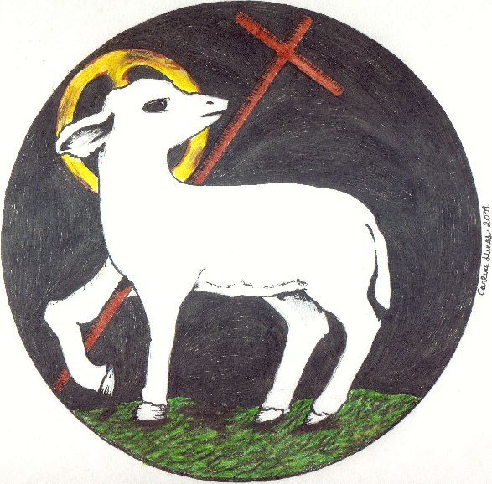
Motivación
El hermano Laurentino decía: « Cada mártir sufre en su cuerpo, pero Cristo sufre en cada uno de nosotros y en todos sus miembros ». En cada mártir se renueva la pasión y la muerte del Señor. Celebrar a los mártires es glorificar a Cristo, así como ellos lo glorificaron por medio de su muerte: ellos han lavado sus vestiduras en la sangre del Cordero.
Al caer de la tarde, queremos también nosotros glorificar a Cristo en sus mártires que son nuestros hermanos.

Himno: Como los mártires

1-Fijaron sus ojos en Cristo 2-Llevaban los ojos vendados
y ya no volvieron atrás. atados de manos y pies.
Sabían de quien se fiaban Pero el corazón palpitando
y esa razón pudo más. henchido de amor y de fe.

Refr: Como los mártires nuestros hermanos de tierra hispana
queremos ser.
Dar nuestras vidas, unir las manos y prepararnos
para un nuevo amanecer.

3-Si hoy nuestros pasos vacilan 4-Quitar de los ojos las vendas
si hoy se nos cansa la fe, Librar nuestras manos y pies,
debemos fijar nuestros ojos Y con corazón bien dispuesto
en Cristo y con fuerza creer. Seguir como ellos tras Él. Refr.

1-Hermano Crisanto, tú eras el responsable de los jóvenes seminaristas y asumiste esta responsabilidad poniendo en juego tu vida. Dos días antes de ser fusilado decías: « He dado mi palabra, he prometido presentarme todos los días ante el Comité y así lo haré. No huiré, aunque vengan para matarme. Tengo la obligación de acompañar a estos jóvenes que los superiores me han confiado. Por otra parte, no quiero comprometer a esta gente que nos ha acogido tan generosamente. Si me matan será por el único motivo de ser religioso marista y por cumplir con mi deber. ¡Si así acontece me considero feliz! ¡Cómo voy a abandonar a mis queridos aspirantes! Mientras viva, y con la ayuda de Dios y de la Santísima Virgen, cuidaré de todos ellos. » (Un momento de silencio...)

En dos coros:
1-Por el Hermano Crisanto, hombre con gran sentido de responsabilidad y pastor dispuesto a morir por sus jóvenes, te alabamos, Señor.

2-Cristo sufrió por vosotros dándoos un ejemplo para que sigáis sus pasos… Cristo fue herido para que vosotros fuerais sanados (1P 2, 21).

2-Hermano Aquilino, minutos antes de ser fusilado en el frontón de Las Avellanas, entablaste este último diálogo con tus asesinos: Entonces, el H. Aquilino se dirigió a ellos y les dijo: « Quisiera hablaros » El Peleteiro le respondió: «Habla lo que quieras, mientras cargamos los fusiles.» Entonces – aunque los milicianos no le escuchaban – les dijo pausadamente y con valentía : « Como hombre, os perdono y como católico, os lo agradezco, pues ponéis en mis manos la palma del martirio que cualquier católico debe anhelar. » Seguidamente, El Peleteiro le pregunta: «¿Ya has terminado?». Y el H. Aquilino responde: «¡Viva Cristo Rey!» El Peleteiro le dice: «Ahora, ¡date la vuelta! El H. Aquilino respondió: «No, de cara.» Los milicianos dispararon y los cuatro Siervos de Dios cayeron al suelo. (Un momento de silencio...)

En dos coros:
1- Por el Hermano Aquilino, testimonio en sus últimos momentos como hombre de perdón y de valentía, te alabamos y te bendecimos, Señor.

2-Cristo no cometió ningún pecado ni engaño jamás a nadie. Cuando le insultaban, no contestaba con insultos; cuando le hacían sufrir, no amenazaba, sino que se encomendaba a Dios, que juzga con rectitud (1 P 2, 22-23).

Refrán: Gloria y honor a Ti, Señor Jesus.

3-En Las Avellanas, los Hermanos Fabián, Félix Lorenzo y Ligorio Pedro fueron fusilados juntamente con el Hno. Aquilino el 3 de septiembre de 1936. Aún hoy día se puede apreciar el impacto de las balas en la pared del frontón. Se trataba de tres Hermanos enfermos que los milicianos arrestaron en el hospital municipal de Balaguer. Félix Lorenzo padecía dolencias del corazón que ponían en peligro su vida. El Hno. Ligorio Pedro, con 24 años, estaba aquejado del llamado “mal de Pott”, grave tuberculosis ósea de tipo infeccioso. Los milicianos los sacaron del hospital, los llevaron a Las Avellanas y, colocados junto a la pared del frontón, los fusilaron. (Un momento de silencio...)

En dos coros:
1-Señor, por estos Hermanos enfermos e indefensos, Fabián, Félix Lorenzo y Ligorio Pedro, víctimas inocentes como tu Hijo, te alabamos, te bendecimos y te adoramos, Señor.

2-El mismo llevó nuestros pecados en su cuerpo sobre la cruz, para que nosotros muramos al pecado y vivamos una vida de rectitud... Antes andabais como ovejas extraviadas, pero ahora habéis vuelto a Cristo, que os cuida como un pastor y vela por vosotros (1P 2, 24-25).

4-La comunidad de Toledo es la que cuenta con el mayor número de mártires, 11/12… Fueron detenidos en el colegio y cacheados. El hallazgo de un rosario, de una medalla, de un escapulario daba lugar a manifestaciones de odio y de blasfemias. El mismo furor y rabia estallaron al inspeccionar la escuela. En lugar de las armas que buscaban, encontraron abundantes objetos religiosos, los rompían y los tiraban por las ventanas. Un sacerdote que estaba con ellos nos ha dejado el siguiente testimonio: «De inmediato los pusieron en una “brigata” (celda) sin aire y sin agua; allí permanecimos unos quince a veinte días. No nos dejaban salir para beber un poco de agua. Sólo teníamos una jarra de agua para las 35 a 40 personas que estábamos allí. »
Diez de estos Hermanos fueron asesinados el 23 de agosto de 1936. Cuando fueron sacados de la prisión, el Hno Jorge Luis se encontraba en la cocina como ayudante. Dicho Hermano sería fusilado al día siguiente, el 24 de agosto. (Un momento de silencio...)

En dos coros:
1-Por todos los Hermanos mártires de Toledo, que ofrecen el bello testimonio de una comunidad enteramente fiel ante el martirio, te alabamos, te bendecimos, te adoramos y te glorificamos, Señor.

2-Alegraos de tener parte a los sufrimientos de Cristo, para que también os llenéis de alegría cuando su gloria se manifieste. Dichosos vosotros, si alguien os insulta por causa de Cristo, porque el glorioso Espíritu de Dios está continuamente sobre vosotros (1P 4, 13-14).

Refrán: Gloria y honor a Ti, Señor Jesus.
Fr. Luis Damián
5-En Valencia, nuestro colegio « Academia Nebrija » estaba dirigida por cuatro Hermanos: Luis Damián, 45 años, francés y director del colegio; José Ceferino, 31 años, Berardo José, 24 años y Benedicto José, 23 años. Todos ellos serán víctimas de la persecución.
Un sacerdote ha dejado este testimonio: « Cuando me llevaron a la checa o a la cárcel de la calle Sagunto, el Hermano ya estaba internado. Estaba recostado en un miserable colchón. Cuando se dio cuenta de que yo era sacerdote me preguntó: ¿Usted es sacerdote? Como yo le respondiera afirmativamente, me pidió que escuchase su confesión... Por él supe que toda la comunidad y el capellán de la escuela habían sido arrestados. Yo llegué el 4 de agosto y el Hno. Luis Damián me dijo que ellos habían sido arrestados tres días antes...Estaba echado, recostado con las manos sobre el pecho y parecía estar rezando.» «La causa de que estaba recostado en un miserable colchón era el estado de extrema debilidad en que se encontraba, pues había pasado tres días sin comer. Durante ese tiempo fue sometido a torturas morales: amenazas, ruido espantoso, desfile de gente disoluta y de mujeres de mala vida que le provocaban, amenazas constantes con puñales. Le mantuvieron tres días en este estado de debilitamiento que llamaban “la sangría”, como preparación inmediata al fusilamiento. » «Yo estaba presente cuando (al H. Luis Damián) lo sacaron en presencia del Jefe llamado Ungría que tenía una ametralladora y gritaba: “Que se presente aquí el Director de los Maristas con sus cuatro compañeros”. Con mis propios ojos vi en la sala al Hermano Director, a los tres Hermanos y al capellán levantarse de sus asientos... Pasaron unos minutos, el tiempo de bajar la escalera y de llegar al patio; se oyeron cinco disparos, e inmediatamente después otros disparos, como si estuvieran clavando los féretros, y luego el ruido de un camión nos dio a entender que los cadáveres eran transportados a otro sitio... » (Un momento de silencio...)
H. José Ceferino
En dos coros:
1-Señor, por nuestros Hermanos de Valencia, cuyo martirio hemos a penas leído, de los que admiramos su testimonio como comunidad, te alabamos, te bendecimos, te adoramos y te glorificamos, y te damos gracias Señor por tu inmensa gloria.

2-Estos son los que han pasado por la gran aflicción, los que han lavado sus ropas y las han blanqueado en la sangre del Cordero (Ap. 7, 14b).

6-En la pequeña ciudad de Vic, estaba la comunidad del juniorado con 4 Hermanos. Todos ellos fueron asesinados. Los Hermanos José Teófilo y Severino, el 1ºde agosto de 1936 y los Hermanos Justo Pastor y Alipio José, el 8 de septiembre de 1936. Eran muy jóvenes y ofrecieron su vida con la generosidad propia de su juventud. El Hno. Severino tenía 28 años ; el Hno. José Teófilo, 19 ; el Hno. Justo Pastor, 29 y el Hno. Alipio José, 20.
El H. Severino nos da a conocer sus sentimientos profundos cuando escribe a su padre y a sus hermanos: «No os preocupéis por nosotros. Sabemos perfectamente lo que buscamos y lo que eso cuesta. Vendrán días malos, a lo mejor malísimos, y a lo mejor sin tardar, pero nosotros, como Jesucristo, decimos: Hemos vencido al mundo. »
Durante el interrogatorio, los milicianos dicen al joven H. José Teófilo: «Escucha, tú eres joven todavía, nos dices la verdad y te dejamos la vida; la vida es tan hermosa. Volverás a estar con tu familia y lo celebraréis con una gran fiesta. » Pero él no escuchaba esa promesa aduladora. (Un momento de silencio...)

En dos coros:
1-Por nuestros Hermanos de Vic, jóvenes y generosos, te alabamos, Señor.

2-Tú eres digno, Señor y Dios nuestro de recibir la gloria, el honor y el poder, porque Tú has creado todas las cosas; por tu voluntad existen y han sido creadas (Ap. 4, 11)

Refrán: Gloria y honor a Ti, Señor Jesus.
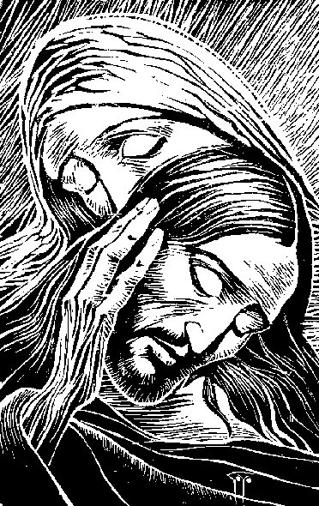

Oraciones de Intercesión:
En nuestras intercesiones podemos partir de un eco de lo que hemos escuchado de uno u otro mártir, y a partir de este eco, expresamos nuestra intercesión

Refr : Sûrs de ton amour,
et forts de notre foi,
Seigneur, nous te prions.

Conclusión: al pie de la cruz María es la Madre del Mártir, el Señor Jesús su Hijo. Al pie de la cruz ella se transforma en madre de todos los discípulos del Hijo y de todos los mártires discípulos de su Hijo. Así como ella ha estado presente en el martirio de su Hijo, así también ella se hace presente a cada mártir y lo sostiene con su oración. Cantando juntos la Salve Regina, queremos expresarle nuestro agradecimiento por haber enriquecido a nuestra familia con tantos hermanos mártires.

Informatio, p. 367.
Informatio, p. 369.
Informatio, p. 370
Informatio, p. 139.
Doña Mercedes Setoáin Puig, testigo en el proceso diocesano, Informatio, p. 369.
Manuel de Irujo y Ollo, (Estella, 1892 – Pamplona, 1981), católico convencido, era Ministro sin cartera en enero de 1937 y desempeñó el cargo de Ministro de Justicia del Gobierno del Frente Popular entre mayo de 1937 y abril de 1938.
Tomado de Hilari Raguer, La pólvora y el incienso. La Iglesia y la Guerra Civil española. Península HCS. pp. 418-420. Los republicanos del Frente Popular tenían el poder en España en 1936. El 18 de julio, Franco se subleva contra el gobierno, promoviendo el Alzamiento Nacional. España queda dividida en dos zonas. Dos terceras partes de la nación siguen fieles al gobierno del Frente Popular y un tercio se adhiere al Alzamiento franquista. En las regiones fieles a la República se desencadena una feroz persecución religiosa, en la que millares de sacerdotes y religiosos son asesinados. La carta-propuesta de este ministro merece ser tenida en cuenta porque describe en toda su crueldad la realidad de la persecución.
18 de julio, fecha de Alzamiento de Franco contra el gobierno del Frente Popular.
El libro que presenta a estos mártires.
Positio, p. 85.
Todo este pasaje se inspira directamente en las páginas 84-89 de la Positio sobre el martirio del H. Crisanto y de otros 67 mártires, de los cuales dos son seglares.
Positio, pp. 65-67.
Pueblo no lejos de Madrid donde los Hermanos tenían una escuela.
Positio, p. 66, que cita los escritos personales del H. Crisanto.
Positio, o. 66, que cita Víctima por su grey, p. 15.
Positio, p. 66. De sus escritos personales.
Positio, p. 84.
Positio, p. 84.
Positio, p. 93.
Positio, p. 85.
Positio, p. 85 y p. 89.
Este punto se inspira en la Positio, pp, 79-82.
Idem, Positio, p.3. Alocución de Juan Pablo II a un grupo de obispos españoles recibidos en el Vaticano el 9 de marzo de 1982.
Este Hermano era de nacionalidad francesa.
Idem, Positio, p. 81.
Idem, Positio, p. 81.
CNT–FAI (Confederación Nacional del Trabajo – Federación Anarquista Ibérica); Positio, p. 8.
Positio, p. 81.
Positio, p. 93.
Positio, p. 95.
Positio, p. 99. La revista de la postulación, Flores de Martirio, de 1947 a 1965, presenta muchos otros casos semejantes.
Informatio, pp. 104-105.
Informatio, pp. 68-72.
Informatio, pp. 72-74
Informatio, pp. 74-76.
Informatio, pp. 76-78.
Informatio, pp. 114-118.
JMJ = Jesús, María, José.
Fue detenido con los otros hermanos, pero se hizo pasar por maestro seglar y le dejaron libre. Abandonó la congregación en abril de 1939.
Informatio, p. 126. (Positio del H. Crisanto y de su grupo).
Informatio, pp. 126-129.
Informatio, pp. 150-152.
El testigo es el H. Claudio Luis que se hizo pasar por maestro civil. Fue encarcelado dos días después, y luego le dejaron libre.
Informatio, pp. 151-152.
Informatio, pp. 152-153.
Informatio, pp. 159-166.
El trabajo largo y complejo de la exhumación, del reconocimiento, y de la inhumación, ha sido principalmente obra del H. Vicepostulador de las causas en España, el H. Mariano Santamaría.
No se ha podido encontrar los cuerpos de los HH. Anacleto Luis, Evencio, Eduardo María. Éstos, fusilados junto con los demás, fueron arrojados a la fosa común, y luego depositados en un sepulcro común del cementerio de la ciudad. Ha sido imposible reconocer sus restos; pero forman parte de la misma positio, candidatos a la beatificación como los otros.
Estas páginas que presentan el caso de nuestros Hermanos de la «Academia Nebrija» se inspiran de la Informatio del grupo del H. Crisanto, pp. 172-194.
El caso de esta comunidad se encuentra en la Informatio del grupo del H. Crisanto, pp. 194-220.
Informatio del grupo del H.Crisanto, pp. 221-233.
Informatio del grupo del H. Crisanto, pp. 234-246.
Informatio del grupo del H. Crisanto, pp. 247-275.
Informatio del grupo del H. Crisanto, pp. 275-322.
Una checa era al mismo tiempo un cuartel y una prisión.
Es el día de la rendición del cuartel: El cuartel de la Montaña.
CEDA = Unión de los Partidos de la Derecha.
Cementerio donde se enterraba a muchos condenados.
Detenido al acabar la guerra civil.
Se trata del empleado Eustasio Aguilar, miembro de la Acción Católica. Registrando su cartera los milicianos encontraron una discreta cantidad de dinero. Lo tacharon de « enemigo del pueblo », « sucio burgués », y le dispararon a bocajarro.
Sindicato de la izquierda: Unión General de Trabajadores.
Informatio del grupo del H. Crisanto, p. 323-338.
Estas páginas se inspiran en un folleto publicado en el año 2000: Los Hermanos Maristas en Torrelaguna, 1903-1936. El texto es de Juan Carlos Arbex. La otra fuente es la Informatio del H. Crisanto, pp. 339-354.
Informatio del grupo del H. Crisanto, pp.355-368.
Informatio del grupo del H. Crisanto, pp. 369-379.
Informatio del grupo del H. Crisanto, pp. 380-390.
Informatio del grupo del H. Crisanto, pp. 391-399.
Informatio del grupo del H. Crisanto, pp. 395-404.
Informatio del grupo del H. Crisanto, pp. 409-416.
Informatio del grupo del H. Crisanto, pp. 411-418.
Ver el volumen III de la positio del grupo del H. Crisanto, Documenta, p. 256.
Informatio del grupo del H. Crisanto, pp. 424-436.
Ver los casos de los Hnos. Crisanto y Aquilino, pp. 91-106.
Informatio del grupo del H. Crisanto, pp. 430-441.

